20 Июля  2023г.  № 23 | Учредитель газеты – администрация Хомутовского  муниципального образования
Цена: бесплатно

РОССИЙСКАЯ ФЕДЕРАЦИЯ
ИРКУТСКАЯ ОБЛАСТЬ ИРКУТСКИЙ РАЙОН
ХОМУТОВСКОЕ МУНИЦИПАЛЬНОЕ ОБРАЗОВАНИЕ
АДМИНИСТРАЦИЯ
ПОСТАНОВЛЕНИЕ
12.07.2023 № 151 о/д
с. Хомутово

Об утверждении Положения об архиве администрации Хомутовского муниципального образования.

В целях организации архивного делопроизводства, хранения, комплектования, учета и использования архивных документов в администрации Хомутовского муниципального образования, руководствуясь Федеральным законом от 22 октября 2004 года №125-ФЗ «Об архивном деле в Российской Федерации», Федеральным законом от 6 октября 2003 года №131-ФЗ «Об общих принципах организации местного самоуправления в Российской Федерации», Приказом Министерства культуры РФ от 31 марта 2015 года №526 «Об утверждении правил организации хранения, комплектования, учета и использования документов Архивного фонда Российской Федерации и других архивных документов в органах государственной власти, органах местного самоуправления и организациях», Приказом Росархива от 11 апреля 2018 года №42 «Об утверждении примерного положения об архиве организации», Уставом Хомутовского муниципального образования, Администрация Хомутовского муниципального образования

ПОСТАНОВЛЯЕТ:

1. Утвердить положение об архиве администрации Хомутовского муниципального образования.
2.Положение об архиве администрации Хомутовского МО, утвержденное постановлением администрации Хомутовского муниципального образования от 20 марта 2019 года №49о/д, считать утратившим силу.
3.Опубликовать настоящее постановление в установленном законом порядке.
4.Контроль за исполнением настоящего постановления возложить на Руководителя аппарата администрации.

Исполняющий обязанности
Главы администрации А.В.Иваненко

УТВЕРЖДЕНО
Постановлением администрации
Хомутовского муниципального
образования
от _12.07.2023_ №_151 о/д_

ПОЛОЖЕНИЕ ОБ АРХИВЕ АДМИНИСТРАЦИИ
ХОМУТОВСКОГО МУНИЦИПАЛЬНОГО ОБРАЗОВАНИЯ

I. Общие положения

1. Документы администрации Хомутовского муниципального образования (далее – администрация), имеющие историческое, культурное, научное, социальное, экономическое и политическое значение, составляют государственную часть Архивного фонда Российской Федерации, являются собственностью государства и подлежат постоянному хранению в администрации Хомутовского муниципального образования.
Документы постоянного срока хранения до момента передачи на постоянное хранение в архивный отдел администрации Иркутского районного муниципального образования (далее – архивный отдел АИРМО), документы временного срока хранения до момента их уничтожения, а также документы по личному составу хранятся в Архиве администрации Хомутовского муниципального образования (далее - Архив).
2. Архив образован в соответствии с Федеральным Законом Российской Федерации от 22.10.2004 №125-ФЗ «Об архивном деле в РФ».
2.1. Архив создан для хранения законченных делопроизводством документов и обеспечивает сохранность, учет, отбор, упорядочение и использование документов Архивного фонда Российской Федерации, образующихся в их деятельности. В соответствии с правилами, устанавливаемыми законодательными и нормативными правовыми актами в сфере архивного дела, обеспечивает своевременную передачу этих документов на хранение в архивный отдел АИРМО.
3. Архив находится в помещении администрации по адресу: 664540, с. Хомутово, ул. Кирова 7а, возглавляется руководитель аппарата администрации.
4. Все работы, связанные с подготовкой, транспортировкой и передачей архивных документов в архивный отдел АИРМО, производятся силами и за счет администрации.
5. За утрату и порчу документов Архивного фонда Российской Федерации должностные лица администрации несут ответственность в соответствии с действующим законодательством.
6. Администрация обеспечивает Архив необходимым помещением, оборудованием и кадрами.
7. В своей работе Архив руководствуется законодательством Российской Федерации, законодательными актами по архивному делу, приказами, указаниями вышестоящих организаций, руководства организации, правилами и другими нормативными методическими документами Агентства по делам архивов Иркутской области, методическими указаниями архивного отдела АИРМО и настоящим Положением.
8. Контроль за деятельностью работника, ответственного за ведение Архива осуществляет Руководитель аппарата администрации.
9. Организационно-методическое руководство деятельности Архива, работника Архива, ответственного за ведение Архива, осуществляет архивный отдел АИРМО, агентство по делам архивов Иркутской области.

II. Состав документов Архива

Архив хранит:
10. Законченные делопроизводством документы постоянного и временных (свыше 10 лет) сроков хранения, в том числе документы по личному составу, образовавшиеся в деятельности администрации.
10.1. Документы постоянного хранения и по личному составу учреждений-предшественников.
10.2. Документы постоянного хранения и по личному составу ликвидированных учреждений, непосредственно подчиненных администрации.
10.3. Справочно-поисковые средства к документам и учетные документы Архива.

III. Задачи архивариуса администрации

11. К задачам архива относятся:
11.1. Организация хранения документов, состав которых предусмотрен главой II настоящего Положения.
11.2. Комплектование архива документами, образовавшимися в результате деятельности администрации.
11.3. Учет документов, находящихся на хранении в архиве администрации.
11.4. Использование документов, находящихся на хранении в архиве администрации.
11.5. Подготовка и своевременная передача документов на хранение в архивный отдел.
11.6. Методическое руководство и контроль за формированием и оформлением дел в структурных подразделениях администрации и своевременной передаче их в архив администрации.

IV. Функции архивариуса администрации

12. Архивариус осуществляет следующие функции:
12.1. Организует прием документов постоянного и временных (свыше 10 лет) сроков хранения, в том числе по личному составу, образовавшихся в деятельности администрации, в соответствии с утвержденным графиком.
12.2. Ведет учет документов и фондов, находящихся на хранение в архиве администрации.
12.3. Представляет в архивный отдел учетные сведения об объеме и составе хранящихся в архиве администрации документов Архивного фонда Российской Федерации и других архивных документов в соответствии с порядком государственного учета документов Архивного фонда Российской Федерации.
12.4. Систематизирует и размещает документы, поступающие на хранение в архив администрации, образовавшиеся в ходе осуществления деятельности администрации.
12.5. Осуществляет подготовку и представляет:
а) на рассмотрение и согласование экспертной комиссии администрации описи дел постоянного хранения, временных (свыше 10 лет) сроков хранения, в том числе по личному составу, а также акты о выделении к уничтожению архивных документов, не подлежащих хранению, акты об утрате документов, акты о неисправимых повреждениях архивных документов;
б) на утверждение ЭПК описи дел постоянного хранения;
в) на согласование ЭПК описи дел по личному составу;
г) на согласование ЭПК акты об утрате документов, акты о неисправимых повреждениях архивных документов;
д) на утверждение Главе администрации описи дел постоянного хранения, описи временных (свыше 10 лет) сроков хранения, в том числе описи дел по личному составу, акты о выделении к уничтожению архивных документов, не подлежащих хранению, акты об утрате документов, акты о неисправимых повреждениях архивных документов, утвержденные (согласованные) ЭПК.
12.6. Организует передачу документов Архивного фонда Российской Федерации на постоянное хранение в Архивный отдел управления правовой, кадровой и организационной работы администрации Хомутовского муниципального образования.
12.7. Организует и проводит экспертизу ценности документов временных (свыше 10 лет) сроков хранения, находящихся на хранении в архиве администрации в целях отбора документов для включения в состав Архивного фонда Российской Федерации, а также выявлению документов, не подлежащих дальнейшему хранению.
12.8. Проводит мероприятия по обеспечению сохранности документов, находящихся на хранении в архиве администрации.
12.9. Организует информирование руководства и работников администрации о составе и содержании документов архива администрации.
12.10. Информирует пользователей по вопросам местонахождения архивных документов.
12.11. Организует выдачу документов и дел для работы в читальном (просмотровом) зале или во временное пользование.
12.12. Исполняет запросы пользователей, выдает архивные копии документов, архивные выписки и архивные справки.
12.13. Ведет учет использования документов архива администрации.
12.14. Осуществляет ведение справочно-поисковых средств к документам архива администрации.
12.15. Участвует в разработке документов администрации по вопросам архивного дела и делопроизводства.
12.16. Оказывает методическую помощь:
а) в составлении номенклатуры дел, формировании и оформлении дел;
б) структурным подразделениям и работникам администрации в подготовке документов к передаче в архив администрации.

V. Права архивариуса администрации

13. Архив администрации имеет право:
а) представлять руководству администрации предложения по совершенствованию организации хранения, комплектования, учета и использования архивных документов в Архиве;
б) запрашивать в структурных подразделениях администрации сведения, необходимые для работы архива администрации;
в) давать рекомендации структурным подразделениям администрации по вопросам, относящимся к компетенции Архива;
г) информировать структурные подразделения администрации о необходимости передачи документов в архив администрации в соответствии с утвержденным графиком.

СОГЛАСОВАНО
Протокол ЭПК архивного
агентства Иркутской области
от ___________ 2023 г.

РОССИЙСКАЯ ФЕДЕРАЦИЯ
ИРКУТСКАЯ ОБЛАСТЬ ИРКУТСКИЙ РАЙОН
ХОМУТОВСКОЕ МУНИЦИПАЛЬНОЕ ОБРАЗОВАНИЕ
АДМИНИСТРАЦИЯ
ПОСТАНОВЛЕНИЕ
12.07.2023 № 152 о/д
с. Хомутово

О вынесении на публичные слушания проекта решения Думы Хомутовского муниципального образования «О внесении изменений в Устав Хомутовского муниципального образования»

Руководствуясь Федеральным законом № 131-ФЗ от 6 октября 2003 года «Об общих принципах организации местного самоуправления в Российской Федерации», статьей 19 Устава Хомутовского муниципального образования, Положением «Об утверждении Положения о публичных слушаниях в Хомутовском муниципальном образовании», утвержденным Решением Думы Хомутовского муниципального образования от 23 августа 2018 № 14-59/д, в целях приведения Устава Хомутовского муниципального образования в соответствие с требованиями действующего законодательства, Администрация Хомутовского муниципального образования
ПОСТАНОВЛЕТ:
- Вынести на публичные слушания проект решения Думы Хомутовского муниципального образования «О внесении изменений в Устав Хомутовского муниципального образования»:
1.1. Дополнить Устав Хомутовского муниципального образование статьей 2.1. в следующей редакции:

«Статья 2.1. Почетный гражданин и КНИГА ПОЧЕТА Хомутовского муниципального образования
1. Для граждан Российской Федерации, внесших особо важный вклад в развитие Хомутовского муниципального образования, устанавливается почетное звание: «Почетный гражданин Хомутовского муниципального образования».
2. Почетное звание присваивается гражданам Российской Федерации, имеющим высокие достижения в различных сферах деятельности (образование, культура, искусство, производство, спорт, здравоохранение, сельское хозяйство, общественная работа и т.д.), внесших своей деятельностью особо выдающийся вклад в развитие Хомутовского муниципального образования, а также имеющих исключительные личные заслуги перед Хомутовским муниципальным образованием.
3. Порядок присвоения почетного звания гражданам определяется соответствующим Положением, утверждаемым решением Думы Поселения.
4. В целях поощрения за особые заслуги в деятельности, направленной на благо Хомутовского муниципального образования имя гражданина Российской Федерации или иностранного гражданина может быть внесено в КНИГУ ПОЧЕТА Хомутовского муниципального образования.
5. Порядок и условия внесения имени в КНИГУ ПОЧЕТА определяется соответствующим Положением, утверждаемым решением Думы Поселения.»
1.2. Статью 26. Устава Хомутовского муниципального образования дополнить пунктом 5.2. в следующе редакции:
«5.2. Глава муниципального образования освобождается от ответственности за несоблюдение ограничений и запретов, требований о предотвращении или об урегулировании конфликта интересов и неисполнение обязанностей, установленных настоящим Федеральным законом и другими федеральными законами в целях противодействия коррупции, в случае, если несоблюдение таких ограничений, запретов и требований, а также неисполнение таких обязанностей признается следствием не зависящих от него обстоятельств в порядке, предусмотренном частями 3 - 6 статьи 13 Федерального закона от 25 декабря 2008 года N 273-ФЗ «О противодействии коррупции»»;
1.3. Пункт 5 части 4 статьи 29 Устава Хомутовского муниципального образования изложить в следующей редакции:
«5) в случае осуществления полномочий на постоянной основе не менее срока, на который Глава был избран, либо в случае осуществления полномочий Главы на постоянной основе не менее 4 лет и в этот период Глава достиг пенсионного возраста или потерял трудоспособность и досрочно прекратил полномочия и при наличии стажа муниципальной службы не менее пятнадцати лет, производится ежемесячная доплата к страховой пенсии по старости, страховой пенсии по инвалидности в размере сорока пяти процентов от месячного размера заработной платы (оплаты труда) (с учетом процентной надбавки за выслугу лет, денежного поощрения, процентной надбавки за работу со сведениями составляющими государственную тайну, с учетом районного коэффициента и северной надбавки) за счет средств местного бюджета. Порядок расчета и начисления ежемесячной доплаты определяется Положением о гарантиях деятельности Главы (выборного лица местного самоуправления) Хомутовского муниципального образования на постоянной основе, утвержденным Думой Поселения;»
1.4. Статья 40. Устава Хомутовского муниципального образования дополнить пунктом 2.4. в следующе редакции:
«2.4. Депутат, член выборного органа местного самоуправления, выборное должностное лицо местного самоуправления, иное лицо, замещающее муниципальную должность, освобождаются от ответственности за несоблюдение ограничений и запретов, требований о предотвращении или об урегулировании конфликта интересов и неисполнение обязанностей, установленных настоящим Федеральным законом и другими федеральными законами в целях противодействия коррупции, в случае, если несоблюдение таких ограничений, запретов и требований, а также неисполнение таких обязанностей признается следствием не зависящих от указанных лиц обстоятельств в порядке, предусмотренном частями 3 - 6 статьи 13 Федерального закона от 25 декабря 2008 года N 273-ФЗ «О противодействии коррупции»»;
2. Назначить и провести публичные слушания по обсуждению проекта Решения Думы Хомутовского муниципального образования «О внесении изменений в Устав Хомутовского муниципального образования» на 22 августа 2023 года в 14-00 часов по адресу: Иркутская область, Иркутский район, с. Хомутово, ул. Кирова 7 «а».
3. Утвердить состав рабочей комиссии по организации проведения публичных слушаний в следующем составе:
3.1. Заместитель Главы администрации;
3.2. Руководитель аппарата администрации;
3.3. Начальник юридического отдела.
4. Докладчиком на общественных слушаниях назначить главного специалиста юридического отдела И.А. Хромовских.
5. Предложения по изменениям и дополнениям в проект решения Думы Хомутовского муниципального образования
«О внесении изменений в Устав Хомутовского муниципального образования» принимаются до 10-00 часов 21 августа 2023 года, по адресу: Иркутская область, Иркутский район, с. Хомутово, ул. Кирова 7«а». Контактное лицо: Хромовских Ирина Александровна. тел. (3952)696-501.
6. Опубликовать настоящее постановление в газете «Вестник Хомутовского поселения», разместить в сети «Интернет» на официальном сайте администрации Хомутовского муниципального образования http://khomutovskoe-mo.ru
7. Контроль за исполнением данного постановления оставляю за собой.

Исполняющий обязанности
Главы администрации А.В. Иваненко

РОССИЙСКАЯ ФЕДЕРАЦИЯ
ИРКУТСКАЯ ОБЛАСТЬ ИРКУТСКИЙ РАЙОН
ДУМА
Хомутовского муниципального образования
Пятый созыв
Проект Решения

___________ №__________
с. Хомутово

О внесении изменений и дополнений в Устав Хомутовского муниципального образования

В целях приведения Устава Хомутовского муниципального образования в соответствие с Федеральным законом № 131-ФЗ от 06.10.2003г. «Об общих принципах организации местного самоуправления в Российской Федерации», Законом Иркутской области от 03.11.2016 N 96-ОЗ (ред. от 03.03.2023) «О закреплении за сельскими поселениями Иркутской области вопросов местного значения», руководствуясь ст. 35, 49 Устава Хомутовского муниципального образования, Дума Хомутовского муниципального образования,
РЕШИЛА:
1. Внести в Устав Хомутовского муниципального образования следующие изменения и дополнения:
1.1. Дополнить Устав Хомутовского муниципального образование статьей 2.1. в следующей редакции:
«Статья 2.1. Почетный гражданин и КНИГА ПОЧЕТА Хомутовского муниципального образования
1. Для граждан Российской Федерации, внесших особо важный вклад в развитие Хомутовского муниципального образования, устанавливается почетное звание: «Почетный гражданин Хомутовского муниципального образования».
2. Почетное звание присваивается гражданам Российской Федерации, имеющим высокие достижения в различных сферах деятельности (образование, культура, искусство, производство, спорт, здравоохранение, сельское хозяйство, общественная работа и т.д.), внесших своей деятельностью особо выдающийся вклад в развитие Хомутовского муниципального образования, а также имеющих исключительные личные заслуги перед Хомутовским муниципальным образованием.
3. Порядок присвоения почетного звания гражданам определяется соответствующим Положением, утверждаемым решением Думы Поселения.
4. В целях поощрения за особые заслуги в деятельности, направленной на благо Хомутовского муниципального образования имя гражданина Российской Федерации или иностранного гражданина может быть внесено в КНИГУ ПОЧЕТА Хомутовского муниципального образования.
5. Порядок и условия внесения имени в КНИГУ ПОЧЕТА определяется соответствующим Положением, утверждаемым решением Думы Поселения.»
1.2. Статью 26. Устава Хомутовского муниципального образования дополнить пунктом 5.2. в следующе редакции:
«5.2. Глава муниципального образования освобождается от ответственности за несоблюдение ограничений и запретов, требований о предотвращении или об урегулировании конфликта интересов и неисполнение обязанностей, установленных настоящим Федеральным законом и другими федеральными законами в целях противодействия коррупции, в случае, если несоблюдение таких ограничений, запретов и требований, а также неисполнение таких обязанностей признается следствием не зависящих от него обстоятельств в порядке, предусмотренном частями 3 - 6 статьи 13 Федерального закона от 25 декабря 2008 года N 273-ФЗ «О противодействии коррупции»»;
1.3. п. 5 части 4 статьи 29 Устава Хомутовского муниципального образования изложить в следующей редакции:
«5) в случае осуществления полномочий на постоянной основе не менее срока, на который Глава был избран, либо в случае осуществления полномочий Главы на постоянной основе не менее 4 лет и в этот период Глава достиг пенсионного возраста или потерял трудоспособность и досрочно прекратил полномочия и при наличии стажа муниципальной службы не менее пятнадцати лет, производится ежемесячная доплата к страховой пенсии по старости, страховой пенсии по инвалидности в размере сорока пяти процентов от месячного размера заработной платы (оплаты труда) (с учетом процентной надбавки за выслугу лет, денежного поощрения, процентной надбавки за работу со сведениями составляющими государственную тайну, с учетом районного коэффициента и северной надбавки) за счет средств местного бюджета. Порядок расчета и начисления ежемесячной доплаты определяется Положением о гарантиях деятельности Главы (выборного лица местного самоуправления) Хомутовского муниципального образования на постоянной основе, утвержденным Думой Поселения;»
1.4. Статья 40. Устава Хомутовского муниципального образования дополнить пунктом 2.4. в следующе редакции:
«2.4. Депутат, член выборного органа местного самоуправления, выборное должностное лицо местного самоуправления, иное лицо, замещающее муниципальную должность, освобождаются от ответственности за несоблюдение ограничений и запретов, требований о предотвращении или об урегулировании конфликта интересов и неисполнение обязанностей, установленных настоящим Федеральным законом и другими федеральными законами в целях противодействия коррупции, в случае, если несоблюдение таких ограничений, запретов и требований, а также неисполнение таких обязанностей признается следствием не зависящих от указанных лиц обстоятельств в порядке, предусмотренном частями 3 - 6 статьи 13 Федерального закона от 25 декабря 2008 года N 273-ФЗ «О противодействии коррупции»»;
2. В порядке, установленном Федеральным законом от 21.07.2005 № 97-ФЗ «О государственной регистрации Уставов муниципальных образований», предоставить муниципальный правовой акт о внесении изменений в Устав Хомутовского муниципального образования на государственную регистрацию в Управление министерства юстиции Российской Федерации по Иркутской области в течение 15 дней со дня его принятия.
3. Главе Хомутовского муниципального образования опубликовать муниципальный правовой акт после государственной регистрации в течение 7 дней и направить в Управление министерства юстиции Российской Федерации по Иркутской области сведения об источнике и о дате официального опубликования муниципального правового акта Хомутовского муниципального образования для включения указанных сведений в государственный реестр уставов муниципальных образований Иркутской области в 10-дневный срок.
4. Настоящее решение вступает в силу после государственной регистрации и опубликования в газете «Вестник Хомутовского поселения».
5. Контроль за исполнением данного решения возложить на комиссию по Уставу, регламенту и депутатской этике Думы Хомутовского муниципального образования (О.И. Романова).

Глава Хомутовского
муниципального образования –
Председатель Думы Хомутовского
муниципального образования В.М. Колмаченко

РОССИЙСКАЯ ФЕДЕРАЦИЯ
ИРКУТСКАЯ ОБЛАСТЬ ИРКУТСКИЙ РАЙОН
ХОМУТОВСКОЕ МУНИЦИПАЛЬНОЕ ОБРАЗОВАНИЕ
АДМИНИСТРАЦИЯ
ПОСТАНОВЛЕНИЕ
13.07.2023 № 153 о/д
с. Хомутово

Об утверждении административного регламента предоставления муниципальной услуги «Дача письменных разъяснений по вопросам применения нормативных правовых актов муниципального образования о местных налогах и сборах».

В соответствии со статьей 34.2 Налогового кодекса Российской Федерации, Федеральным законом от 27.07.2010 №210 «Об организации предоставления государственных и муниципальных услуг», постановлением администрации Хомутовского муниципального образования от 20.05.2013 №98о/д «Об утверждении Порядка разработки и утверждения административных регламентов предоставления муниципальных услуг администрацией Хомутовского муниципального образования», руководствуясь Уставом Хомутовского муниципального образования, Администрация Хомутовского муниципального образования

ПОСТАНОВЛЯЕТ:

1.Утвердить административный регламент предоставления муниципальной услуги «Дача письменных разъяснений по вопросам применения нормативных правовых актов муниципального образования о местных налогах и сборах» согласно приложению к настоящему постановлению
2.Опубликовать настоящее постановление в установленном законом порядке.
3.Контроль за исполнением данного постановления возложить на Первого заместителя Главы администрации.

Исполняющий обязанности
Главы администрации А.В.Иваненко

Утвержден
постановлением администрации
Хомутовского муниципального образования
от « 13» 07 2023 г. 153 о/д

АДМИНИСТРАТИВНЫЙ РЕГЛАМЕНТ
предоставления муниципальной услуги
«Дача письменных по вопросам применения нормативных правовых актов муниципального образования о местных налогах и сборах»

1. Общие положения
1.1. Настоящий Административный регламент по предоставлению муниципальной услуги по даче письменных разъяснений налогоплательщикам по вопросам применения муниципальных нормативных правовых актов о налогах и сборах (далее - Административный регламент) - определяет стандарт, состав, сроки и последовательность действий (административных процедур) администрации Хомутовского муниципального образования (далее – администрация) при исполнении муниципальной услуги по рассмотрению и подготовке письменных разъяснений на обращения, поступивших в администрацию по вопросам применения муниципальных нормативных правовых актов о местных налогах и сборах.
1.2. Правовые основания предоставления муниципальной услуги:
- Конституция Российской Федерации;
- Налоговый кодекс Российской Федерации;
- Федеральный закон от 06.10.2003 № 131-ФЗ «Об общих принципах организации местного самоуправления в Российской Федерации»;
- Федеральный закон от 27.07.2010 № 210-ФЗ «Об организации предоставления государственных и муниципальных услуг».
1.3. Описание заявителей.
Заявителями при предоставлении муниципальной услуги являются граждане Российской Федерации, юридические лица, индивидуальные предприниматели, иностранные граждане и лица без гражданства, за исключением государственных органов и их территориальных органов, органов государственных внебюджетных фондов и их территориальных органов, органов местного самоуправления, а также за исключением случаев, установленных международными договорами Российской Федерации или законодательством Российской Федерации (далее – заявитель).
От имени заявителей при предоставлении муниципальной услуги, в том числе при подаче (направлении) заявления, могут выступать лица, имеющие право в соответствии с законодательством Российской Федерации либо в силу наделения их заявителями в порядке, установленном законодательством Российской Федерации, полномочиями выступать от имени заявителей при предоставлении муниципальной услуги (далее – уполномоченный представитель).
1.4. Порядок информирования о правилах предоставления муниципальной услуги.
Информирование о правилах предоставления муниципальной услуги осуществляется с использованием средств телефонной и почтовой связи, электронной почты, на официальном сайте, информационном стенде администрации.
Заявления о предоставлении муниципальной услуги направляются непосредственно через администрацию, либо посредством электронной почты.
Администрация расположена по адресу: 664540, Иркутская область, Иркутский район, с. Хомутово, ул. Кирова, 7а.
Режим приема заинтересованных лиц по вопросам предоставления муниципальной услуги специалистами администрации: с понедельника по четверг с 08.00 до 17.00 часов, в пятницу с 08.00 до 16.00 часов, перерыв с 12.00 до 13.00 часов.
В рабочий день, непосредственно предшествующий нерабочему праздничному дню, муниципальная услуга предоставляется с 8.00 до 16.00 часов, перерыв с 12.00 до 13.00 часов.
Телефоны: 8 (3952) 696-501, 696-502, 696-316.
Адреса официальных сайтов, содержащих информацию о предоставлении муниципальной услуги:
- khomutovskoe-mo.ru (сайт администрации Хомутовского муниципального образования);
- www.gosuslugi.ru (единый Портал государственных и муниципальных услуг (функций) Российской Федерации).

1.5. Порядок получения информации по вопросам предоставления муниципальной услуги (приложение №2).
Информация о процедуре предоставления муниципальной услуги может быть получена:
- непосредственно при личном обращении;
- с использованием средств почтовой, телефонной связи и электронной почты;
- посредством размещения информации на официальном сайте администрации;
- с информационного стенда.
Срок ответа на письменное обращение, в том числе в форме электронного документа, не должен превышать тридцать календарных дней с момента регистрации письменного обращения.
При информировании по письменным обращениям, в том числе в форме электронного документа, заявителю дается четкий и понятный ответ на поставленные вопросы, указываются фамилия, имя, отчество (последнее – при наличии) и номер телефона специалиста, подготовившего ответ. Письменный ответ на обращение направляется по почте на адрес заявителя или в адрес электронной почты, указанный в обращении.
При ответах на телефонные звонки должностные лица подробно информируют обратившихся по вопросам предоставления муниципальной услуги. Ответ на телефонный звонок должен начинаться с информации о наименовании администрации, в который позвонил гражданин, фамилии, имени, отчестве (последнее – при наличии) специалиста администрации, принявшего телефонный звонок. В случае невозможности специалиста, принявшего звонок, самостоятельно ответить на поставленные вопросы, телефонный звонок переадресовывается (переводится) другому должностному лицу или же обратившемуся сообщается телефонный номер, по которому можно получить необходимую информацию.
1.5.1. Порядок, форма и место размещения информации по вопросам предоставления муниципальной услуги.
Официальный сайт муниципального образования, информационный стенд администрации, региональные государственные информационные системы – портал государственных и муниципальных услуг (функций) содержит следующую информацию:
- о месте нахождения и графике работы администрации, а также способах получения указанной информации;
- о справочных телефонах специалистов администрации, предоставляющих муниципальную услугу;
- об адресе официального сайта администрации в информационно-телекоммуникационной сети «Интернет» и адресе ее электронной почты;
- об адресах портала государственных и муниципальных услуг (функций), Единого портала государственных и муниципальных услуг (функций);
- о порядке получения информации по предоставлению муниципальной услуги, сведений о ходе предоставления муниципальной услуги, в том числе с использованием портала государственных и муниципальных услуг (функций), Единого портала государственных и муниципальных услуг (функций);
- о перечне необходимых для предоставления муниципальной услуги документов, их формы, образцы заполнения, способ получения, в том числе в электронной форме;
- извлечения из нормативных правовых актов, регулирующих предоставление муниципальной услуги.

2. Стандарт предоставления муниципальной услуги

2.1. Наименование муниципальной услуги: «Дача письменных разъяснений налогоплательщикам по вопросам применения муниципальных нормативных правовых актов о местных налогах и сборах» (далее - муниципальная услуга).
2.2. Наименование органа, предоставляющего муниципальную услугу: администрация.
Муниципальную услугу предоставляет специалист отдела бюджетного планирования (далее – специалист администрации).
2.3. Результат предоставления муниципальной услуги.
Результатом предоставления муниципальной услуги является письменное разъяснение налогоплательщикам и налоговым агентам по вопросам применения муниципальных правовых актов о налогах и сборах.
2.4. Срок предоставления муниципальной услуги.
2.4.1. Обращения заявителей по вопросам применения муниципальных правовых актов о налогах и сборах рассматриваются специалистом администрации в пределах своей компетенции в течение двух месяцев со дня поступления соответствующего запроса. По решению руководителя (заместителя руководителя) указанный срок может быть продлен, но не более чем на один месяц.
2.4.2. Оснований для приостановления предоставления муниципальной услуги законодательством Российской Федерации не предусмотрено.
2.4.3. Документ, являющийся результатом предоставления муниципальной услуги, направляется адресату по почтовому адресу (адресу электронной почты) или вручается лично.
2.5. Правовые основания для предоставления муниципальной услуги.
Предоставление муниципальной услуги осуществляется на основании нормативных правовых актов, указанных в пункте 1.2 раздела 1 настоящего Административного регламента.
2.6. Исчерпывающий перечень документов (их копий), требуемых на основании соответствующих правовых актов для предоставления муниципальной услуги.
2.6.1. Для предоставления муниципальной услуги заявитель (юридическое лицо, физическое лицо, индивидуальный предприниматель) направляет в администрацию письменное обращение о даче письменных разъяснений по вопросам применения муниципальных правовых актов о налогах и сборах (далее - обращение).
2.6.2. Перечень документов, необходимых для предоставления муниципальной услуги.
Основанием для предоставления муниципальной услуги является изложенное в свободной форме обращение заявителя, поступившее в администрацию, о даче письменных разъяснений по вопросам применения муниципальных правовых актов о налогах и сборах в письменной форме или в форме электронного документа (приложение №1).
2.6.3. Заявитель в своем письменном обращении в обязательном порядке указывает:
- наименование органа местного самоуправления, либо фамилию, имя, отчество (при наличии) руководителя, либо должность соответствующего лица, которому направлено письменное обращение;
- наименование организации или фамилия, имя, отчество (при наличии) гражданина, направившего обращение;
- полный почтовый адрес заявителя, по которому должен быть направлен ответ;
- содержание обращения;
- подпись лица;
- дата обращения.
В случае необходимости в подтверждение своих доводов заявитель прилагает к письменному обращению документы и материалы либо их копии.
2.6.4. Письменное обращение юридического лица оформляется на бланке с указанием реквизитов заявителя, даты и регистрационного номера, фамилии и номера телефона исполнителя за подписью руководителя или должностного лица, имеющего право подписи соответствующих документов.
2.6.5. Обращение, поступившее в форме электронного документа, подлежит рассмотрению в порядке, установленном настоящим Административным регламентом. В обращении заявитель в обязательном порядке указывает свои фамилию, имя, отчество (при наличии), адрес электронной почты, если ответ должен быть направлен в форме электронного документа, или почтовый адрес, если ответ должен быть направлен в письменной форме. Заявитель вправе приложить к такому обращению необходимые документы и материалы в электронной форме либо направить указанные документы и материалы или их копии в письменной форме.
При личном приеме ответственным лицом администрации заявитель предъявляет документ, удостоверяющий его личность, и излагает содержание своего устного обращения.
2.6.6. При предоставлении муниципальной услуги запрещено требовать от заявителя представления документов и информации или осуществления действий, представление или осуществление которых не предусмотрено нормативными правовыми актами, регулирующими отношения, возникающие в связи с предоставлением муниципальной услуги.
2.7. Исчерпывающий перечень оснований для отказа в приеме документов, необходимых для предоставления муниципальной услуги.
Оснований для отказа в приеме документов, необходимых для предоставления администрацией муниципальной услуги, законодательством Российской Федерации не предусмотрено.
2.8. Исчерпывающий перечень оснований для отказа в предоставлении муниципальной услуги.
В предоставлении муниципальной услуги должно быть отказано в следующих случаях:
2.8.1. Если в письменном обращении не указаны фамилия гражданина, направившего обращение, или почтовый адрес, по которому должен быть направлен ответ, ответ на обращение не дается.
2.8.2. Если текст письменного обращения не поддается прочтению, ответ на обращение не дается, и оно не подлежит направлению на рассмотрение в орган местного самоуправления или должностному лицу в соответствии с их компетенцией, о чем в течение семи дней со дня регистрации обращения сообщается гражданину, направившему обращение, если его фамилия и почтовый адрес поддаются прочтению.
2.8.3. Если текст письменного обращения не позволяет определить суть предложения, заявления или жалобы, ответ на обращение не дается, и оно не подлежит направлению на рассмотрение в орган местного самоуправления или должностному лицу в соответствии с их компетенцией, о чем в течение семи дней со дня регистрации обращения сообщается гражданину, направившему обращение.
2.8.4. Если в письменном обращении гражданина содержится вопрос, на который ему неоднократно давались письменные ответы по существу в связи с ранее направляемыми обращениями, и при этом в обращении не приводятся новые доводы или обстоятельства, руководитель органа местного самоуправления, должностное лицо либо уполномоченное на то лицо вправе принять решение о безосновательности очередного обращения и прекращении переписки с гражданином по данному вопросу при условии, что указанное обращение и ранее направляемые обращения направлялись в один и тот же орган местного самоуправления или одному и тому же должностному лицу. О данном решении уведомляется гражданин, направивший обращение.
2.8.5. Если ответ по существу поставленного в обращении вопроса не может быть дан без разглашения сведений, составляющих государственную или иную охраняемую федеральным законом тайну, гражданину, направившему обращение, сообщается о невозможности дать ответ по существу поставленного в нем вопроса в связи с недопустимостью разглашения указанных сведений.
2.8.6. Если обращение содержит нецензурные либо оскорбительные выражения, угрозы жизни, здоровью и имуществу должностного лица, а также членов его семьи, вправе оставить обращение без ответа по существу поставленных в нем вопросов и сообщить гражданину, направившему обращение, о недопустимости злоупотребления правом.
2.8.7. Заявитель вправе вновь направить обращение в случае, если причины, по которым ответ по существу поставленных в обращении вопросов не мог быть дан, в последующем были устранены.
2.9. Размер платы, взимаемой с заявителя при предоставлении муниципальной услуги.
Предоставление муниципальной услуги осуществляется на бесплатной основе.
2.10. Срок регистрации запроса заявителя о предоставлении муниципальной услуги.
Обращение подлежит обязательной регистрации в течение трех дней с момента его поступления в администрацию.
2.11. Требования к помещениям, в которых предоставляется муниципальная услуга, к залу ожидания, местам для заполнения запросов о предоставлении муниципальной услуги, информационным стендам с образцами их заполнения и перечнем документов, необходимых для предоставления каждой муниципальной услуги.
Места, предназначенные для информирования и ознакомления заявителей с информационными материалами, оборудуются информационными стендами, стульями и столами для возможности оформления документов. На информационных стендах, на официальном сайте администрации размещаются следующие информационные материалы:
- сведения о нормативных правовых актах по вопросам исполнения муниципальной услуги;
- образцы заполнения бланков заявлений;
- бланки заявлений;
- часы приема специалистов администрации.
Места для заполнения заявлений, ожидания и проведения личного приема граждан оборудуются стульями, столами, обеспечиваются образцами заявлений и канцелярскими принадлежностями для написания письменных обращений.
Кабинеты, предназначенные для приема заявителей, должны быть оборудованы стульями, столами, канцелярскими принадлежностями, информационными табличками (вывесками).
Рабочее место должностного лица, предоставляющего муниципальную услугу, оборудуется средствами компьютерной техники и оргтехникой, позволяющими организовать предоставление муниципальной услуги в полном объеме.
2.12. Показатели доступности и качества муниципальной услуги:
- наличие различных способов получения информации о предоставлении услуги;
- соблюдение требований законодательства и настоящего административного регламента;
- устранение избыточных административных процедур и административных действий;
- сокращение количества документов, представляемых заявителями;
- сокращение срока предоставления муниципальной услуги;
- профессиональная подготовка специалистов администрации, предоставляющих муниципальную услугу.
- внеочередное обслуживание участников ВОВ и инвалидов.
2.13. Иные требования, в том числе учитывающие особенности предоставления муниципальных услуг в электронной форме :
- доступность информации о перечне документов, необходимых для получения муниципальной услуги, о режиме работы администрации, контактных телефонах и другой контактной информации для заявителей;
- возможность заполнения заявителями запроса и иных документов, необходимых для получения муниципальной услуги, в электронной форме;
- возможность подачи заявителем с использованием информационно-телекоммуникационных технологий запроса о предоставлении муниципальной услуги;
- возможность получения заявителем сведений о ходе выполнения запроса о предоставлении муниципальной услуги в электронной форме.

3. Состав, последовательность и сроки выполнения административных процедур по предоставлению муниципальной услуги, требования к порядку их выполнения, в том числе особенности выполнения административных процедур в электронной форме

3.1. Последовательность административных процедур.
Последовательность административных процедур исполнения муниципальной услуги включает в себя следующие действия:
- прием и регистрация обращения;
- рассмотрение обращения;
- подготовка и направление ответа на обращение заявителю.
3.1.1. Прием и регистрация обращений.
Основанием для начала предоставления муниципальной услуги является поступление обращения от заявителя в администрацию посредством почтовой, факсимильной связи либо в электронном виде.
Обращение подлежит обязательной регистрации в течение трех дней с момента поступления в администрацию.
Ответственность за прием и регистрацию обращения несет специалист, ответственный за прием и регистрацию документов.
Обращения, направленные посредством почтовой и факсимильной связи, и документы, связанные с их рассмотрением, первоначально поступают к специалисту, ответственному за прием и регистрацию документов.
Обращения, поступившие по электронной почте, ежедневно распечатываются и оформляются специалистом, ответственным за прием и регистрацию документов, для рассмотрения главой администрации в установленном порядке как обычные письменные обращения.
Специалист, ответственный за прием и регистрацию документов, осуществляет первичную обработку (проверку правильности адресации корреспонденции, наличие всех приложений и иной документации, являющейся неотъемлемой частью обращения, чтение, определение содержания вопросов обращения гражданина) и регистрацию обращений в журнале регистрации входящей корреспонденции.
В течение 1 рабочего дня с момента регистрации обращения заявителя специалистом, ответственным за прием и регистрацию документов, проводится проверка обращения на соответствие требованиям, установленным пунктами 2.6 - 2.7 Административного регламента.
При поступлении обращения, где указано о приложении документов, которые полностью или частично отсутствуют, специалистом, ответственным за прием и регистрацию документов, составляется акт об отсутствии соответствующих документов, который приобщается к обращению.
3.1.2. Рассмотрение обращений.
Прошедшие регистрацию письменные обращения передаются специалисту администрации.
Специалист, ответственный за прием и регистрацию документов, в течение 1 рабочего дня с момента передачи (поступления) документов от главы Администрации передает обращение для рассмотрения по существу вместе с приложенными документами специалисту администрации.
3.1.3. Подготовка и направление ответов на обращение.
Специалист администрации обеспечивает рассмотрение обращения и подготовку ответа в сроки, установленные п. 2.4.1 Административного регламента.
Специалист администрации рассматривает поступившее заявление и оформляет письменное разъяснение.
Ответ на вопрос предоставляется в простой, четкой и понятной форме за подписью главы администрации либо лица, его замещающего.
В ответе также указываются и фамилия, имя, отчество (при наличии), номер телефона должностного лица, ответственного за подготовку ответа на обращение.
После подписания ответа специалист, ответственный за прием и регистрацию документов, регистрирует ответ в журнале регистрации корреспонденции с присвоением исходящего номера и направляет адресату по почте либо вручает адресату лично в течение 1 рабочего дня с момента подписания.
Ответ на обращение, поступающее в форме электронного документа, направляется в форме электронного документа по адресу электронной почты, указанной в обращении, или в письменной форме по почтовому адресу, указанному в обращении.

4. Формы контроля за исполнением административного регламента

4.1. Порядок осуществления текущего контроля за соблюдением и исполнением ответственными должностными лицами положений регламента и иных нормативных правовых актов, устанавливающих требования к предоставлению муниципальной услуги, а также принятием решений ответственными лицами.
Текущий контроль осуществляется ответственными работниками администрации по каждой процедуре в соответствии с установленными настоящим регламентом содержанием действий и сроками их осуществления, а также путем проведения руководителем (заместителем руководителя, начальником отдела) администрации проверок исполнения положений настоящего регламента, иных нормативных правовых актов.
4.2. Порядок и периодичность осуществления плановых и внеплановых проверок полноты и качества предоставления муниципальной услуги.
В целях осуществления контроля за полнотой и качеством предоставления муниципальной услуги проводятся плановые и внеплановые проверки.
Плановые проверки предоставления муниципальной услуги проводятся не чаще одного раза в три года в соответствии с планом проведения проверок, утвержденным руководителем администрации.
При проверке могут рассматриваться все вопросы, связанные с предоставлением муниципальной услуги (комплексные проверки), или отдельный вопрос, связанный с предоставлением муниципальной услуги (тематические проверки).
Внеплановые проверки предоставления муниципальной услуги проводятся по обращениям физических, юридических лиц и индивидуальных предпринимателей, обращениям органов государственной власти, органов местного самоуправления, их должностных лиц, а также в целях проверки устранения нарушений, выявленных в ходе проведенной внеплановой проверки. Указанные обращения подлежат регистрации в день их поступления в системе электронного документооборота и делопроизводства администрации.
О проведении проверки издается правовой акт администрации о проведении проверки исполнения административного регламента по предоставлению муниципальной услуги.
По результатам проведения проверки составляется акт, в котором должны быть указаны документально подтвержденные факты нарушений, выявленные в ходе проверки, или отсутствие таковых, а также выводы, содержащие оценку полноты и качества предоставления муниципальной услуги и предложения по устранению выявленных при проверке нарушений. При проведении внеплановой проверки в акте отражаются результаты проверки фактов, изложенных в обращении, а также выводы и предложения по устранению выявленных при проверке нарушений.
По результатам рассмотрения обращений обратившемуся дается письменный ответ.
4.3. Ответственность должностных лиц за решения и действия (бездействие), принимаемые (осуществляемые) в ходе предоставления муниципальной услуги.
Должностные лица, уполномоченные на выполнение административных действий, предусмотренных настоящим регламентом, несут ответственность за соблюдение требований, действующих нормативных правовых актов, в том числе за соблюдение сроков выполнения административных действий, полноту их совершения, соблюдение принципов поведения с заявителями, сохранность документов.
Руководитель администрации несет ответственность за обеспечение предоставления муниципальной услуги.
Работники администрации при предоставлении муниципальной услуги несут ответственность:
- за неисполнение или ненадлежащее исполнение административных процедур при предоставлении муниципальной услуги;
- за действия (бездействие), влекущие нарушение прав и законных интересов физических или юридических лиц, индивидуальных предпринимателей.
Должностные лица, виновные в неисполнении или ненадлежащем исполнении требований настоящего Административного регламента, привлекаются к ответственности в порядке, установленном действующим законодательством РФ.

5. Досудебный (внесудебный) порядок обжалования решений и действий (бездействия) органа, предоставляющего муниципальную услугу, а также их должностных лиц

5.1. Заявители либо их представители имеют право на досудебное (внесудебное) обжалование решений и действий (бездействия), принятых (осуществляемых) в ходе предоставления муниципальной услуги.
5.2. Предметом досудебного (внесудебного) обжалования заявителем решений и действий (бездействия) органа, предоставляющего муниципальную услугу, должностного лица органа, предоставляющего муниципальную услугу являются:
1) нарушение срока регистрации запроса заявителя о предоставлении муниципальной услуги, запроса, указанного в статье 15.1 Федерального закона № 210-ФЗ;
2) требование у заявителя документов или информации либо осуществления действий, представление или осуществление которых не предусмотрено нормативными правовыми актами Российской Федерации, муниципальными правовыми актами для предоставления муниципальной услуги;
3) отказ в приеме документов, представление которых предусмотрено нормативными правовыми актами Российской Федерации, нормативными правовыми актами Иркутской области для предоставления муниципальной услуги, у заявителя;
4) отказ в предоставлении муниципальной услуги, если основания отказа не предусмотрены федеральными законами и принятыми в соответствии с ними иными нормативными правовыми актами Российской Федерации, нормативными правовыми актами Иркутской области;
5) затребование с заявителя при предоставлении муниципальной услуги платы, не предусмотренной нормативными правовыми актами Российской Федерации, нормативными правовыми актами Иркутской области, муниципальными правовыми актами;
6) отказ органа, предоставляющего муниципальную услугу, должностного лица органа, предоставляющего муниципальную услугу в исправлении допущенных ими опечаток и ошибок в выданных в результате предоставления муниципальной услуги документах либо нарушение установленного срока таких исправлений;
7) нарушение срока или порядка выдачи документов по результатам предоставления муниципальной услуги;
8) приостановление предоставления муниципальной услуги, если основания приостановления не предусмотрены федеральными законами и принятыми в соответствии с ними иными нормативными правовыми актами Российской Федерации, законами и иными нормативными правовыми актами Иркутской области, муниципальными правовыми актами;
9) требование у заявителя при предоставлении муниципальной услуги документов или информации, отсутствие и (или) недостоверность которых не указывались при первоначальном отказе в приеме документов, необходимых для предоставления муниципальной услуги, либо в предоставлении муниципальной услуги, за исключением случаев, предусмотренных пунктом 4 части 1 статьи 7 Федерального закона № 210-ФЗ.
5.3. Жалоба подается в письменной форме на бумажном носителе, в электронной форме в орган, предоставляющий муниципальную услугу. Жалобы на решения и действия (бездействие) руководителя органа, предоставляющего муниципальную услугу, подаются в вышестоящий орган (при его наличии) либо в случае его отсутствия рассматриваются непосредственно руководителем органа, предоставляющего муниципальную услугу.
Жалоба на решения и действия (бездействие) органа, предоставляющего муниципальную услугу, должностного лица органа, предоставляющего муниципальную услугу, муниципального служащего, руководителя органа, предоставляющего муниципальную услугу, может быть направлена по почте, через многофункциональный центр, с использованием информационно-телекоммуникационной сети «Интернет», официального сайта органа, предоставляющего муниципальную услугу, Единого портала государственных и муниципальных услуг (ЕПГУ), а также может быть принята при личном приеме заявителя. Жалоба на решения и действия (бездействие) многофункционального центра, работника многофункционального центра может быть направлена по почте, с использованием информационно-телекоммуникационной сети «Интернет», официального сайта многофункционального центра, ЕПГУ, а также может быть принята при личном приеме заявителя.
5.4. Основанием для начала процедуры досудебного (внесудебного) обжалования является подача заявителем жалобы, соответствующей требованиям ч. 5 ст. 11.2 Федерального закона № 210-ФЗ.
В письменной жалобе в обязательном порядке указываются:
- наименование органа, предоставляющего муниципальную услугу, должностного лица органа, предоставляющего муниципальную услугу, решения и действия (бездействие) которых обжалуются;
- фамилия, имя, отчество (последнее - при наличии), сведения о месте жительства заявителя - физического лица либо наименование, сведения о месте нахождения заявителя - юридического лица, а также номер (номера) контактного телефона, адрес (адреса) электронной почты (при наличии) и почтовый адрес, по которым должен быть направлен ответ заявителю;
- сведения об обжалуемых решениях и действиях (бездействии) органа, предоставляющего муниципальную услугу, должностного лица органа, предоставляющего муниципальную услугу;
- доводы, на основании которых заявитель не согласен с решением и действием (бездействием) органа, предоставляющего муниципальную услугу, должностного лица органа, предоставляющего муниципальную услугу. Заявителем могут быть представлены документы (при наличии), подтверждающие доводы заявителя, либо их копии.
5.5. Заявитель имеет право на получение информации и документов, необходимых для составления и обоснования жалобы, в случаях, установленных ст. 11.1 Федерального закона №210-ФЗ, при условии, что это не затрагивает права, свободы и законные интересы других лиц и если указанные информация и документы не содержат сведений, составляющих государственную или иную охраняемую тайну.
5.6. Жалоба, поступившая в орган, предоставляющий муниципальную услугу, подлежит рассмотрению в течение пятнадцати рабочих дней со дня ее регистрации, а в случае обжалования отказа органа, предоставляющего муниципальную услугу, в приеме документов у заявителя либо в исправлении допущенных опечаток и ошибок или в случае обжалования нарушения установленного срока таких исправлений - в течение пяти рабочих дней со дня ее регистрации.
5.7. По результатам рассмотрения жалобы принимается одно из следующих решений:
1) жалоба удовлетворяется, в том числе в форме отмены принятого решения, исправления допущенных опечаток и ошибок в выданных в результате предоставления муниципальной услуги документах, возврата заявителю денежных средств, взимание которых не предусмотрено нормативными правовыми актами Российской Федерации, нормативными правовыми актами Иркутской области, муниципальными правовыми актами;
2) в удовлетворении жалобы отказывается.
Не позднее дня, следующего за днем принятия решения по результатам рассмотрения жалобы, заявителю в письменной форме и по желанию заявителя в электронной форме направляется мотивированный ответ о результатах рассмотрения жалобы.
В случае признания жалобы, подлежащей удовлетворению, в ответе заявителю дается информация о действиях, осуществляемых органом, предоставляющим муниципальную услугу, многофункциональным центром в целях незамедлительного устранения выявленных нарушений при оказании муниципальной услуги, а также приносятся извинения за доставленные неудобства и указывается информация о дальнейших действиях, которые необходимо совершить заявителю в целях получения муниципальной услуги.
В случае признания жалобы, не подлежащей удовлетворению, в ответе заявителю даются аргументированные разъяснения о причинах принятого решения, а также информация о порядке обжалования принятого решения.
В случае установления в ходе или по результатам рассмотрения жалобы признаков состава административного правонарушения или преступления должностное лицо, работник, наделенные полномочиями по рассмотрению жалоб, незамедлительно направляют имеющиеся материалы в органы прокуратуры.

Начальник отдела бюджетного планирования В.В.Максимова

Приложение № 1
к административному регламенту
предоставления муниципальной услуги
«Дача письменных разъяснений налогоплательщикам по вопросам применения
муниципальных нормативных правовых актов о местных налогах и сборах»

форма заявления

В___________________________________________
(указать наименование Уполномоченного органа)
от __________________________________________
(ФИО физического лица)
____________________________________________
(ФИО руководителя организации)
____________________________________________
(адрес)
____________________________________________
(контактный телефон)

ЗАЯВЛЕНИЕ
по даче письменных разъяснений по вопросам применения
муниципальных правовых актов о местных налогах и сборах

Прошу дать разъяснение по вопросу:

Заявитель: _____________________________________ _____________________
(Ф.И.О., должность представителя (подпись)
юридического лица; Ф.И.О. гражданина)

"__"__________ 20____ г. М.П.

Приложение № 2
к административному регламенту
предоставления муниципальной услуги
«Дача письменных разъяснений налогоплательщикам по вопросам применения
муниципальных нормативных правовых актов о местных налогах и сборах»

БЛОК-СХЕМА ПРЕДОСТАВЛЕНИЯ МУНИЦИПАЛЬНОЙ УСЛУГИ ПО ДАЧЕ ПИСЬМЕННЫХ РАЗЪЯСНЕНИЙ НАЛОГОПЛПТЕЛЬЩИКАМ И НАЛОГОВЫМ АГЕНТАМ ПО ВОПРОСАМ ПРИМЕНЕНИЯ МУНИЦИПАЛЬНЫХ ПРАВОВЫХ АКТОВ О НАЛОГАХ И СБОРАХ

прием и регистрация заявления и приложенных к нему документов

рассмотрение заявления и документов, принятие решения
о даче письменных разъяснений по вопросам применения муниципальных правовых актов о налогах и сборах

направление результатов рассмотрения заявления

РОССИЙСКАЯ ФЕДЕРАЦИЯ
ИРКУТСКАЯ ОБЛАСТЬ ИРКУТСКИЙ РАЙОН
ХОМУТОВСКОЕ МУНИЦИПАЛЬНОЕ ОБРАЗОВАНИЕ
АДМИНИСТРАЦИЯ
ПОСТАНОВЛЕНИЕ
13.07.2023 № 967пз
с. Хомутово

О предоставлении разрешения на условно разрешенный вид использования земельного участка.

В соответствии со ст. 39 Градостроительного кодекса РФ от 29.12.2004 № 190-ФЗ, ст. 14 Федерального закона от 06.10.2003 № 131-ФЗ «Об общих принципах организации местного самоуправления в Российской Федерации», Законом Иркутской области от 03.11.2016 № 96-ОЗ «О закреплении за сельскими поселениями Иркутской области вопросов местного значения», ст. 6 Устава Хомутовского муниципального образования, на основании рекомендаций комиссии по подготовке правил землепользования и застройки Хомутовского муниципального образования от 29.06.2023, рассмотрев заявление Юринского Ивана Александровича и представленные документы, Администрация Хомутовского муниципального образования

ПОСТАНОВЛЯЕТ:

1. Предоставить разрешение на условно разрешенный вид использования «Медицинские организации особого назначения» в отношении земельного участка с кадастровым номером 38:06:100105:904, площадью 1215 кв.м., расположенного по адресу: Иркутская область, Иркутский район, с. Хомутово, ул. Трактовая, 1/4.
2. Опубликовать настоящее постановление в установленном законом порядке.
3. Контроль за исполнением настоящего постановления возложить на Заместителя Главы администрации Хомутовского муниципального образования.

Исполняющий обязанности
Главы администрации А.В. Иваненко

Заключение о результатах публичных слушаний по проекту решения о предоставлении разрешения на условно разрешенный вид использования «Медицинские организации особого назначения» в отношении земельного участка с кадастровым номером 38:06:100105:904.
"29" июня 2023 года

Настоящее заключение подготовлено Администрацией Хомутовского муниципального образования
(наименование организатора публичных слушаний)
на основании протокола публичных слушаний от «29» июня 2023 г. по проекту решения
о предоставлении разрешения на условно разрешенный вид использования «Медицинские организации особого назначения» в отношении земельного участка с кадастровым номером 38:06:100105:904.
(наименование проекта, рассмотренного на публичных слушаний)

Количество участников публичных слушаний, принявших участие в публичных слушаний составило: 1.
По результатам рассмотрения замечаний и предложений участников публичных слушаний, постоянно проживающих на территории, в пределах которой проведены публичные слушания, установлено: замечания и предложения не поступало

№ | Содержание внесённых предложений/замечаний | Выводы по результатам рассмотрения предложения, поступившего от участников публичных слушаний | Аргументированные рекомендации организатора публичных слушаний о целесообразности (нецелесообразности) учета внесённых предложений и замечаний
1 | - | - | -

По результатам рассмотрения замечаний и предложений иных участников публичных слушаний установлено:

№ | Содержание внесённых предложений/замечаний | Выводы по результатам рассмотрения предложения, поступившего от участника публичных слушаний | Аргументированные рекомендации организатора публичных слушаний о целесообразности (нецелесообразности) учета внесённых предложений и замечаний
1 | - | - | -

Выводы: в ходе проведения публичных слушаний замечаний и предположений по проекту решения о предоставлении разрешения на условно разрешенный вид использования «Медицинские организации особого назначения» в отношении земельного участка с кадастровым номером 38:06:100105:904 от жителей с. Хомутово не поступало, соответственно негативного влияния на смежные земельные участки не оказывает.

Председатель публичных слушаний _______________ Максименко Н.В.
(подпись)

Секретарь публичных слушаний _______________ Кучеренко А.А.

3

РОССИЙСКАЯ ФЕДЕРАЦИЯ
ИРКУТСКАЯ ОБЛАСТЬ ИРКУТСКИЙ РАЙОН
ХОМУТОВСКОЕ МУНИЦИПАЛЬНОЕ ОБРАЗОВАНИЕ
АДМИНИСТРАЦИЯ
ПОСТАНОВЛЕНИЕ
17.07.2023 № 1006пз
с. Хомутово

О предоставлении разрешения на условно разрешенный вид использования земельного участка.

В соответствии со ст. 39 Градостроительного кодекса РФ от 29.12.2004 № 190-ФЗ, ст. 14 Федерального закона от 06.10.2003 № 131-ФЗ «Об общих принципах организации местного самоуправления в Российской Федерации», Законом Иркутской области от 03.11.2016 № 96-ОЗ «О закреплении за сельскими поселениями Иркутской области вопросов местного значения», ст. 6 Устава Хомутовского муниципального образования, на основании рекомендаций комиссии по подготовке правил землепользования и застройки Хомутовского муниципального образования от 04.05.2023, рассмотрев заявление Ченских Романа Александровича и представленные документы, Администрация Хомутовского муниципального образования

ПОСТАНОВЛЯЕТ:

1. Предоставить разрешение на условно разрешенный вид использования «Магазины» в отношении земельного участка 38:06:100801:34957:ЗУ2 площадью 200 кв.м. образованного в результате раздела земельного участка с кадастровым номером 38:06:100801:34957.
2. Опубликовать настоящее постановление в установленном законом порядке.
3. Контроль за исполнением настоящего постановления возложить на Заместителя Главы администрации Хомутовского муниципального образования.

Исполняющий обязанности
Главы администрации А.В. Иваненко

Заключение о результатах
публичных слушаний по проекту решения
о предоставлении разрешения на условно разрешенный вид использования «Магазины» в отношении земельного участка ЗУ2 образованного в результате раздела земельного участка с кадастровым номером 38:06:100801:34957.
"04" мая 2023 года

Настоящее заключение подготовлено Администрацией Хомутовского муниципального образования
(наименование организатора публичных слушаний)
на основании протокола публичных слушаний от «04» мая 2023 г. по проекту решения
о предоставлении разрешения на условно разрешенный вид использования «Магазины» в отношении земельного участка ЗУ2 образованного в результате раздела земельного участка с кадастровым номером 38:06:100801:34957.
(наименование проекта, рассмотренного на публичных слушаний)

Количество участников публичных слушаний, принявших участие в публичных слушаний составило: 0.
По результатам рассмотрения замечаний и предложений участников публичных слушаний, постоянно проживающих на территории, в пределах которой проведены публичные слушания, установлено: замечания и предложения не поступало

№ | Содержание внесённых предложений/замечаний | Выводы по результатам рассмотрения предложения, поступившего от участников публичных слушаний | Аргументированные рекомендации организатора публичных слушаний о целесообразности (нецелесообразности) учета внесённых предложений и замечаний
1 | - | - | -

По результатам рассмотрения замечаний и предложений иных участников публичных слушаний установлено:

№ | Содержание внесённых предложений/замечаний | Выводы по результатам рассмотрения предложения, поступившего от участника публичных слушаний | Аргументированные рекомендации организатора публичных слушаний о целесообразности (нецелесообразности) учета внесённых предложений и замечаний
1 | - | - | -

Выводы: в ходе проведения публичных слушаний по проекту решения о предоставлении разрешения на условно разрешенный вид использования «Магазины» в отношении земельного участка ЗУ2 площадью 200 кв.м. образованного в результате раздела земельного участка с кадастровым номером 38:06:100801:34957, негативное влияние на смежные земельные участки не оказывает.
От жителей с. Хомутово предложений и замечаний не поступало.

Председатель публичных слушаний _______________ Иваненко А.В.
(подпись)

Секретарь публичных слушаний _______________ Благирева А.В.
(подпись)

РОССИЙСКАЯ ФЕДЕРАЦИЯ
ИРКУТСКАЯ ОБЛАСТЬ ИРКУТСКИЙ РАЙОН
ХОМУТОВСКОЕ МУНИЦИПАЛЬНОЕ ОБРАЗОВАНИЕ
АДМИНИСТРАЦИЯ
ПОСТАНОВЛЕНИЕ

17.07.2023 № 1007пз
с. Хомутово

О назначении публичных слушаний по проекту решенияо предоставлении разрешенияна условно разрешенный вид использования земельного участка.

В целях соблюдения права человека на благоприятные условия жизнедеятельности, прав и законных интересов правообладателей земельных участков и объектов капитального строительства, руководствуясь ст. ст. 5.1, 39 Градостроительного кодекса Российской Федерации, ст. 28 Федерального закона от 06.10.2003 № 131-ФЗ «Об общих принципах организации местного самоуправления в РФ», ст. 19 Устава Хомутовского муниципального образования, постановлением администрации Хомутовского муниципального образования от 31.10.2018 № 150 о/д «О комиссии по подготовке правил землепользования и застройки Хомутовского муниципального образования», Решением Думы Хомутовского муниципального образования от 26.07.2018 № 13-56/д «Об утверждении Положения об отдельных вопросах организации и проведения общественных обсуждений, публичных слушаний в области градостроительной деятельности в Хомутовском муниципальном образовании», на основании заявления Жуковой Татьяны Александровны Администрация Хомутовского муниципального образования

ПОСТАНОВЛЯЕТ:

1. Назначить публичные слушания по проекту решения о предоставлении разрешения на условно разрешенный в
использования «Магазины» в отношении земельного участка с кадастровым номером 38:06:100104:3047, площадью 679 кв.м., расположенного по адресу: Российская Федерация, Иркутская область, муниципальный район Иркутский, сельское поселение Хомутовское, село Хомутово, улица Колхозная, земельный участок 198/7.
2. Комиссии по подготовке правил землепользования и застройки Хомутовского муниципального образования:
1) в срок не более одного месяца со дня опубликования оповещения о начале публичных слушаний, предусмотренного подпунктом "а" пункта 2 части 2 настоящего постановления до дня опубликования заключения о результатах публичных слушаний, провести публичные слушания по проекту;
2) обеспечить опубликование в газете «Вестник Хомутовского поселения» и размещение на официальном сайте администрации Хомутовского муниципального образования в информационно-телекоммуникационной сети "Интернет" (http://khomutovskoe-mo.ru):
а) оповещения о начале публичных слушаний в форме информационного сообщения, содержащего, в том числе, информацию о месте и дате открытия, времени проведения экспозиции проекта;
б) проекта и информационных материалов к нему;
в) заключения о результатах публичных слушаний.
3. Опубликовать настоящее постановление в средствах массовой информации в газете «Вестник Хомутовского поселения» и разместить на официальном сайте администрации Хомутовского муниципального образования в информационно-телекоммуникационной сети "Интернет" (http://khomutovskoe-mo.ru).
4. Контроль за исполнением настоящего постановления возложить на Заместителя Главы администрации Хомутовского муниципального образования.

Исполняющий обязанности
Главы администрации А.В. Иваненко

ПРОЕКТ
решения о предоставлении разрешения на условно разрешенный вид использования «Магазины» в отношении земельного участка с кадастровым номером 38:06:100104:3047

Учитывая заявление Жуковой Татьяны Александровны о предоставлении разрешения на условно разрешенный вид использования «Магазины»: в отношении земельного участка с кадастровым номером 38:06:100104:3047, площадью 679 кв.м., расположенного по адресу: Российская Федерация, Иркутская область, муниципальный район Иркутский, сельское поселение Хомутовское, село Хомутово, улица Колхозная, земельный участок 198/7

Схемы расположения земельного участка, в отношении которого подготовлен проект решения о предоставлении разрешения на условно разрешенный вид использования
земельный участок с кадастровым номером 38:06:100104:3047, площадью 679 кв.м.
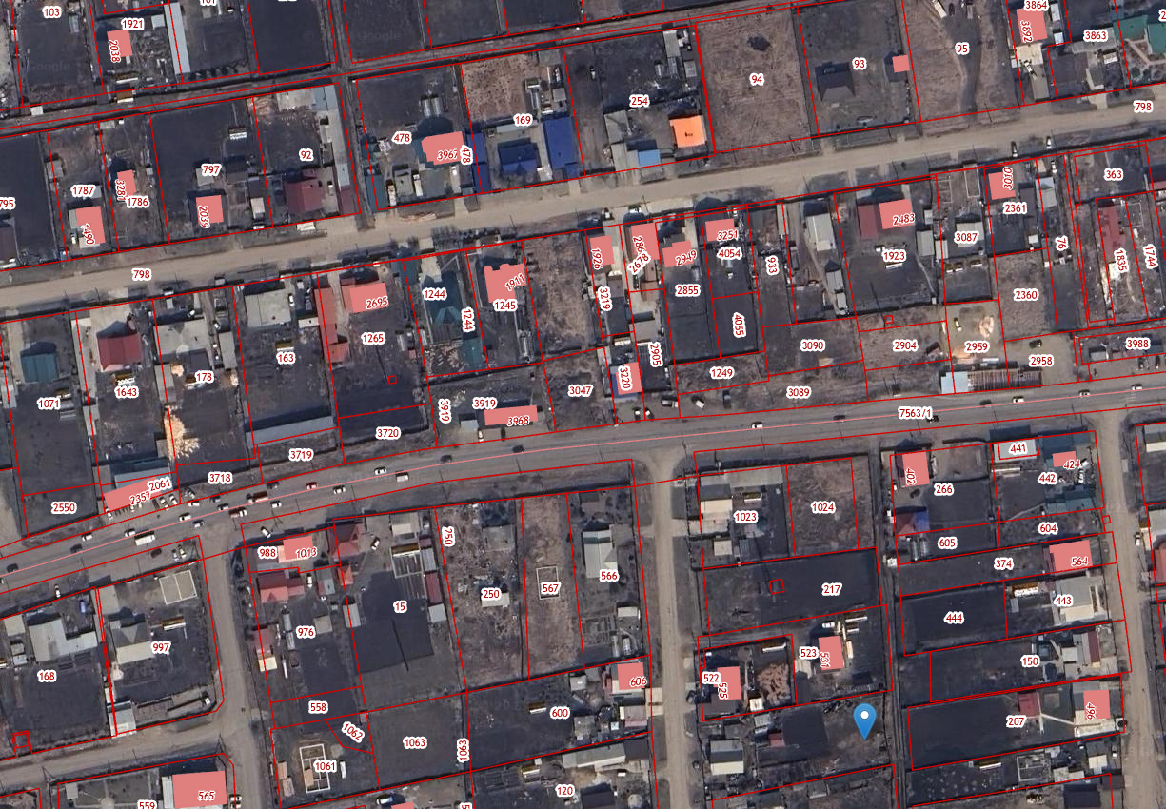

Оповещение
жителей Хомутовского муниципального образования о начале публичных слушаний о предоставлении разрешения на условно разрешенный вид использования «Магазины»: в отношении земельного участка с кадастровым номером 38:06:100104:3047, площадью 679 кв.м., расположенного по адресу: Российская Федерация, Иркутская область, муниципальный район Иркутский, сельское поселение Хомутовское, село Хомутово, улица Колхозная, земельный участок 198/7

Комиссия по подготовке правил землепользования и застройки Хомутовского муниципального образования сообщает о начале публичных слушаний о предоставлении разрешения на условно разрешенный вид использования «Магазины»: в отношении земельного участка с кадастровым номером 38:06:100104:3047, площадью 679 кв.м., расположенного по адресу: Российская Федерация, Иркутская область, муниципальный район Иркутский, сельское поселение Хомутовское, село Хомутово, улица Колхозная, земельный участок 198/7 (далее – проект).
Информационные материалы к проекту:
1)проект решения о предоставлении разрешения на условно разрешенный вид использования земельного участка;
2) схема расположения земельного участка, в отношении которого подготовлен проект решения о предоставлении разрешения на условно разрешенный вид использования.
Порядок и срок проведения публичных слушаний: не более одного месяца со дня опубликования настоящего информационного сообщения до дня опубликования заключения о результатах публичных слушаний (с 17.07.2023г. по 10.08.2023 г.)
Место экспозиции проекта: в здании Администрации Хомутовского муниципального образования по адресу: Иркутская область, Иркутский район, с. Хомутово, ул. Кирова, 7 А, 1 этаж, 3 кабинет (отдел градостроительства, земельных и имущественных отношений)
Дата открытия экспозиции проекта: 17.07.2023 г.
Срок, время проведения экспозиции проекта: с 17.07.2023г. по 10.08.2023г. включительно.
Дни и часы, в которые возможно посещение экспозиции проекта: понедельник, четверг, (кроме праздничных дней), с 8-00 до 16-00, перерыв на обед с 12-00 до 13-00
Собрания участников публичных слушаний:
- Регистрация лиц, участвующих в собрании участников публичных слушаний: 10.08.2023 г.
(с 15:30 до 16:00 часов) по адресу: в здании Администрации Хомутовского муниципального образования по адресу: Иркутская область, Иркутский район, с. Хомутово, ул. Кирова, 7 А, 1 этаж, 3 кабинет;
- Собрание участников публичных слушаний: 10.08.2023 в 16:00 часов.
В целях идентификации участникам публичных слушаний необходимо представить сведения о себе (для физических лиц - фамилию, имя, отчество (при наличии), дату рождения, адрес места жительства (регистрации); для юридических лиц - наименование, основной государственный регистрационный номер, место нахождения и адрес) с приложением документов, подтверждающих такие сведения.
Участники публичных слушаний, прошедшие в установленном порядке идентификацию, имеют право вносить предложения, касающиеся проектов:
- в письменной или устной форме в ходе проведения собрания участников публичных слушаний;
- в письменной форме в адрес Администрации Хомутовского муниципального образования по адресу: Иркутская область, Иркутский район, с. Хомутово, ул. Кирова, 7 а, 1 этаж, 3 кабинет (отдел градостроительства, земельных и имущественных отношений); (все дни, кроме субботы, воскресенья);
Проект и информационные материалы к нему будут размещены на официальном сайте администрации Хомутовского муниципального образования в информационно-телекоммуникационной сети "Интернет" (http://khomutovskoe-mo.ru) и в газете «Вестник Хомутовского поселения»: с 17.07.2023г. по 10.08.2023.
Справки по вопросам организации и проведения публичных слушаний по телефону: 696-182,696-501.

РОССИЙСКАЯ ФЕДЕРАЦИЯ
ИРКУТСКАЯ ОБЛАСТЬ ИРКУТСКИЙ РАЙОН
ХОМУТОВСКОЕ МУНИЦИПАЛЬНОЕ ОБРАЗОВАНИЕ
АДМИНИСТРАЦИЯ
ПОСТАНОВЛЕНИЕ

20.07.2023 № 154 о/д
с. Хомутово

О внесении изменений в постановление администрации Хомутовского муниципального образования от 29.12.2022 №276 о/д «Об утверждении порядка применения бюджетной классификации Российской Федерации, в части относящейся к бюджету Хомутовского муниципального образования на 2023 год и плановый период 2024-2025 годов».

. В соответствии со статьями 9, 21 Бюджетного кодекса Российской Федерации, Приказом Минфина России от 24.05.2022 № 82н «О Порядке формирования и применения кодов бюджетной классификации Российской Федерации, их структуре и принципах назначения», руководствуясь статьей 6 Положения о бюджетном процессе в Хомутовском муниципальном образовании, утвержденного решением Думы Хомутовского муниципального образования от 31.08.2017 №69-295/д, руководствуясь Уставом Хомутовского муниципального образования

ПОСТАНОВЛЯЕТ:

1. Внести следующие изменения в постановление администрации Хомутовского муниципального образования от 29.12.2022 №276 о/д «Об утверждении порядка применения бюджетной классификации Российской Федерации, в части относящейся к бюджету Хомутовского муниципального образования на 2023 год и плановый период 2024-2025 годов»:
1.1. Приложение №1 к Порядку применения бюджетной классификации РФ в части относящейся к бюджету Хомутовского муниципального образования на 2023 год и плановый период 2024-2025 годов «Перечень кодов целевых статей расходов бюджета Хомутовского муниципального образования, используемых при составлении бюджета и его исполнении» дополнить строкой следующего содержания: «

91.4.00.L5765F | Обеспечение комплексного развития сельских территорий (развитие сети учреждений культурно-досугового типа на сельских территориях).
22.1.00.S2980 | Осуществление мероприятий по подготовке документации по планировке территорий (проектов планировки и/или проектов межевания территорий)
».
1.2. Приложение №2 к Порядку применения бюджетной классификации РФ в части относящейся к бюджету Хомутовского муниципального образования на 2023 год и плановый период 2024-2025 годов «Перечень и коды целевых статей в части целевых программ Хомутовского муниципального образования» дополнить строку 7 «Муниципальная программа «Развитие и управление имуществом земельным»» столбец 3 «Бюджетная классификация» следующего содержания: «22.1.00.S2980».
2. Опубликовать настоящее постановление в установленном законом порядке.
3. Контроль за исполнением данного постановления возложить на Первого заместителя Главы администрации.

Исполняющий обязанности
Главы администрации А.В. Иваненко

РОССИЙСКАЯ ФЕДЕРАЦИЯ
ИРКУТСКАЯ ОБЛАСТЬ ИРКУТСКИЙ РАЙОН
ДУМА
Хомутовского муниципального образования
Пятый созыв
Решение

20.07.2023 № 13-59 д
с. Хомутово

О внесении изменений в решение Думы Хомутовского муниципального образования от 15.12.2022 № 04-23/д.

В соответствии со ст.ст. 15, 187 Бюджетного кодекса Российской Федерации, ст.ст. 14, 52 Федерального закона от 06.10.2003 № 131-ФЗ «Об общих принципах организации местного самоуправления в Российской Федерации», ст.ст. 6, 18 Положения о бюджетном процессе в Хомутовском муниципальном образовании, утвержденного решением Думы Хомутовского муниципального образования от 31.08.2017 № 69-295/д, руководствуясь ст.ст. 35, 69 Устава Хомутовского муниципального образования, Дума Хомутовского муниципального образования

РЕШИЛА:

1. Внести в решение Думы Хомутовского муниципального образования от 15.12.2022 № 04-23/д «О бюджете Хомутовского муниципального образования на 2023 год и на плановый период 2024 и 2025 годов» следующие изменения:
1.1. Статью 1 изменить и изложить в следующей редакции:
«Статья 1
1. Утвердить основные характеристики бюджета Хомутовского муниципального образования (далее – бюджет поселения) на 2023 год:
1) общий объем доходов - в сумме 758 890,63 тыс. руб., в том числе налоговые и неналоговые доходы в сумме 92 203,63 тыс. руб., безвозмездные поступления в сумме 666 687,00 тыс. руб., из них объем дотации на выравнивание бюджетной обеспеченности из районного бюджет 54 131,88 тыс. руб.
2) общий объем расходов бюджета поселения в сумме 767 602,35 тыс. руб.;
3) размер дефицита бюджета поселения в сумме 8 711,72 тыс. руб. или 9,5% общего годового объема доходов бюджета без учета безвозмездных поступлений».
1.2. В статью 11 внести следующие изменения:
1.2.1. слова «на 1 января 2024 года в сумме 15 744,64 тыс. руб.» заменить словами «на 1 января 2024 года в сумме 22 820,75 тыс. руб.»;
1.2.2. слова «на 1 января 2025 года в сумме 21 600,44 тыс. руб.» заменить словами «на 1 января 2025 года в сумме 28 676,54 тыс. руб.»;
1.2.3. слова «на 1 января 2026 года в сумме 27 566,94 тыс. руб.» заменить словами «на 1 января 2026 года в сумме 34 643,04 тыс. руб.».
1.3. Приложения №№ 1, 3, 5, 7, 9,10, 13, 14 изложить в новой редакции (прилагаются).
2. Установить, что превышение дефицита бюджета Хомутовского муниципального образования над ограничениями, установленными статьей 92.1. Бюджетного кодекса Российской Федерации, осуществлено в пределах суммы снижения остатков средств на счетах по учету средств бюджета в объеме 1 765,99 тыс. рублей.
3. Дефицит бюджета без учета суммы, указанной в пункте 2 настоящего Решения, составит 6 945,73 тыс. руб. или 7,5%.
4. Опубликовать данное решение в установленном законом порядке.
5. Контроль за выполнением данного решения возложить на комиссию по бюджету, ценообразованию, социально-экономическому развитию и ресурсообеспечению Думы Хомутовского муниципального образования.

Глава Хомутовского
муниципального образования В.М.Колмаченко

Приложение 1
к решению Думы Хомутовского
муниципального образования
от 20.07.2023 № 13-59 д

Прогнозируемые доходы бюджета Хомутовского муниципального образования на 2023 год

Единица измерения: тыс. руб.
Наименование показателя | ППП | Классификатор доходов | Сумма на год
НАЛОГОВЫЕ И НЕНАЛОГОВЫЕ ДОХОДЫ |  |  |  |  |  |  |  |  |  |  |  |  |  |  | 10000000000000000 | 92 203.63
 | НАЛОГИ НА ПРИБЫЛЬ, ДОХОДЫ |  |  |  |  |  |  |  |  |  |  |  |  |  | 10100000000000000 | 15 393.19
 |  | Налог на доходы физических лиц |  |  |  |  |  |  |  |  |  |  |  |  | 10102000010000110 | 15 393.19
 |  |  |  |  |  |  |  | Налог на доходы физических лиц с доходов, источником которых является налоговый агент, за исключением доходов, в отношении которых исчисление и уплата налога осуществляются в соответствии со статьями 227, 227.1 и 228 Налогового кодекса Российской Федерации |  |  |  |  |  | 182 | 10102010010000110 | 8 361.70
 |  |  |  |  |  |  |  | Налог на доходы физических лиц с доходов, полученных от осуществления деятельности физическими лицами, зарегистрированными в качестве индивидуальных предпринимателей, нотариусов, занимающихся частной практикой, адвокатов, учредивших адвокатские кабинеты, и других лиц, занимающихся частной практикой в соответствии со статьей 227 Налогового кодекса Российской Федерации |  |  |  |  |  | 182 | 10102020010000110 | 203.90
 |  |  |  |  |  |  |  | Налог на доходы физических лиц с доходов, полученных физическими лицами в соответствии со статьей 228 Налогового кодекса Российской Федерации |  |  |  |  |  | 182 | 10102030010000110 | 960.60
 |  |  |  |  |  |  |  | Налог на доходы физических лиц в виде фиксированных авансовых платежей с доходов, полученных физическими лицами, являющимися иностранными гражданами, осуществляющими трудовую деятельность по найму на основании патента в соответствии со статьей 227.1 Налогового кодекса Российской Федерации |  |  |  |  |  | 182 | 10102040010000110 | 4 666.99
 |  |  |  |  |  |  |  | Налог на доходы физических лиц в виде фиксированных авансовых платежей с доходов, полученных физическими лицами, являющимися иностранными гражданами, осуществляющими трудовую деятельность по найму на основании патента в соответствии со статьей 227.1 Налогового кодекса Российской Федерации |  |  |  |  |  | 182 | 10102040010000110 | 4 666.99
 |  |  |  |  |  |  |  | Налог на доходы физических лиц в части суммы налога, превышающей 650 000 рублей, относящейся к части налоговой базы, превышающей 5 000 000 рублей (за исключением налога на доходы физических лиц с сумм прибыли контролируемой иностранной компании, в том числе фиксированной прибыли контролируемой иностранной компании, а также налога на доходы физических лиц в отношении доходов от долевого участия в организации, полученных в виде дивидендов) |  |  |  |  |  | 182 | 10102080010000110 | 1 000.00
 |  |  |  |  |  |  |  | Налог на доходы физических лиц в части суммы налога, превышающей 650 000 рублей, относящейся к части налоговой базы, превышающей 5 000 000 рублей (за исключением налога на доходы физических лиц с сумм прибыли контролируемой иностранной компании, в том числе фиксированной прибыли контролируемой иностранной компании, а также налога на доходы физических лиц в отношении доходов от долевого участия в организации, полученных в виде дивидендов) |  |  |  |  |  | 182 | 10102080010000110 | 1 000.00
 |  |  |  |  |  |  |  | Налог на доходы физических лиц в отношении доходов от долевого участия в организации, полученных в виде дивидендов (в части суммы налога, не превышающей 650 000 рублей) (сумма платежа (перерасчеты, недоимка и задолженность по соответствующему платежу, в том числе по отмененному) |  |  |  |  |  | 182 | 10102130010000110 | 200.00
 | НАЛОГИ НА ТОВАРЫ (РАБОТЫ, УСЛУГИ), РЕАЛИЗУЕМЫЕ НА ТЕРРИТОРИИ РОССИЙСКОЙ ФЕДЕРАЦИИ |  |  |  |  |  |  |  |  |  |  |  |  |  | 10300000000000000 | 19 844.25
 |  | Акцизы по подакцизным товарам (продукции), производимым на территории Российской Федерации |  |  |  |  |  |  |  |  |  |  |  |  | 10302000010000110 | 19 844.25
 |  |  | Доходы от уплаты акцизов на дизельное топливо, подлежащие распределению между бюджетами субъектов Российской Федерации и местными бюджетами с учетом установленных дифференцированных нормативов отчислений в местные бюджеты |  |  |  |  |  |  |  |  |  |  |  | 10302230010000110 | 9 399.15
 |  |  |  |  |  |  |  | Доходы от уплаты акцизов на дизельное топливо, подлежащие распределению между бюджетами субъектов Российской Федерации и местными бюджетами с учетом установленных дифференцированных нормативов отчислений в местные бюджеты (по нормативам, установленным Федеральным законом о федеральном бюджете в целях формирования дорожных фондов субъектов Российской Федерации) |  |  |  |  |  | 182 | 10302231010000110 | 9 399.15
 |  |  | Доходы от уплаты акцизов на моторные масла для дизельных и (или) карбюраторных (инжекторных) двигателей, подлежащие распределению между бюджетами субъектов Российской Федерации и местными бюджетами с учетом установленных дифференцированных нормативов отчислений в местные бюджеты |  |  |  |  |  |  |  |  |  |  |  | 10302240010000110 | 65.30
 |  |  |  |  |  |  |  | Доходы от уплаты акцизов на моторные масла для дизельных и (или) карбюраторных (инжекторных) двигателей, подлежащие распределению между бюджетами субъектов Российской Федерации и местными бюджетами с учетом установленных дифференцированных нормативов отчислений в местные бюджеты (по нормативам, установленным Федеральным законом о федеральном бюджете в целях формирования дорожных фондов субъектов Российской Федерации) |  |  |  |  |  | 182 | 10302241010000110 | 65.30
 |  |  | Доходы от уплаты акцизов на автомобильный бензин, подлежащие распределению между бюджетами субъектов Российской Федерации и местными бюджетами с учетом установленных дифференцированных нормативов отчислений в местные бюджеты |  |  |  |  |  |  |  |  |  |  |  | 10302250010000110 | 11 619.40
 |  |  |  |  |  |  |  | Доходы от уплаты акцизов на автомобильный бензин, подлежащие распределению между бюджетами субъектов Российской Федерации и местными бюджетами с учетом установленных дифференцированных нормативов отчислений в местные бюджеты (по нормативам, установленным Федеральным законом о федеральном бюджете в целях формирования дорожных фондов субъектов Российской Федерации) |  |  |  |  |  | 182 | 10302251010000110 | 11 619.40
 |  |  | Доходы от уплаты акцизов на прямогонный бензин, подлежащие распределению между бюджетами субъектов Российской Федерации и местными бюджетами с учетом установленных дифференцированных нормативов отчислений в местные бюджеты |  |  |  |  |  |  |  |  |  |  |  | 10302260010000110 | -1 239.60
 |  |  |  |  |  |  |  | Доходы от уплаты акцизов на прямогонный бензин, подлежащие распределению между бюджетами субъектов Российской Федерации и местными бюджетами с учетом установленных дифференцированных нормативов отчислений в местные бюджеты (по нормативам, установленным Федеральным законом о федеральном бюджете в целях формирования дорожных фондов субъектов Российской Федерации) |  |  |  |  |  | 182 | 10302261010000110 | -1 239.60
 | НАЛОГИ НА СОВОКУПНЫЙ ДОХОД |  |  |  |  |  |  |  |  |  |  |  |  |  | 10500000000000000 | 3 777.96
 |  | Единый сельскохозяйственный налог |  |  |  |  |  |  |  |  |  |  |  |  | 10503000010000110 | 3 777.96
 |  |  |  |  |  |  |  | Единый сельскохозяйственный налог |  |  |  |  |  | 182 | 10503010010000110 | 3 777.96
 | НАЛОГИ НА ИМУЩЕСТВО |  |  |  |  |  |  |  |  |  |  |  |  |  | 10600000000000000 | 37 540.00
 |  | Налог на имущество физических лиц |  |  |  |  |  |  |  |  |  |  |  |  | 10601000000000110 | 3 500.00
 |  |  |  |  |  |  |  | Налог на имущество физических лиц, взимаемый по ставкам, применяемым к объектам налогообложения, расположенным в границах сельских поселений |  |  |  |  |  | 182 | 10601030100000110 | 3 500.00
 |  | Земельный налог |  |  |  |  |  |  |  |  |  |  |  |  | 10606000000000110 | 34 040.00
 |  |  | Земельный налог с организаций |  |  |  |  |  |  |  |  |  |  |  | 10606030000000110 | 15 609.00
 |  |  |  | Земельный налог с организаций, обладающих земельным участком, расположенным в границах сельских поселений |  |  |  |  |  |  |  |  |  |  | 10606033100000110 | 15 609.00
 |  |  |  |  |  |  |  | Земельный налог с организаций, обладающих земельным участком, расположенным в границах сельских поселений (сумма платежа (перерасчеты, недоимка и задолженность по соответствующему платежу, в том числе по отмененному) |  |  |  |  |  | 182 | 10606033101000110 | 15 609.00
 |  |  | Земельный налог с физических лиц |  |  |  |  |  |  |  |  |  |  |  | 10606040000000110 | 18 431.00
 |  |  |  |  |  |  |  | Земельный налог с физических лиц, обладающих земельным участком, расположенным в границах сельских поселений |  |  |  |  |  | 182 | 10606043100000110 | 18 431.00
 |  |  |  |  |  |  |  | ШТРАФЫ, САНКЦИИ, ВОЗМЕЩЕНИЕ УЩЕРБА |  |  |  |  |  |  | 11600000000000000 | 1 800.00
 |  |  |  |  |  |  |  | Доходы от сумм пеней, предусмотренных законодательством Российской Федерации о налогах и сборах, подлежащие зачислению в бюджеты субъектов Российской |  |  |  |  |  | 182 | 11618000020000140 | 1 800.00
 | ГОСУДАРСТВЕННАЯ ПОШЛИНА |  |  |  |  |  |  |  |  |  |  |  |  |  | 10800000000000000 | 71.80
 |  | Государственная пошлина за совершение нотариальных действий (за исключением действий, совершаемых консульскими учреждениями Российской Федерации) |  |  |  |  |  |  |  |  |  |  |  |  | 10804000010000110 | 71.80
 |  |  |  |  |  |  |  | Государственная пошлина за совершение нотариальных действий должностными лицами органов местного самоуправления, уполномоченными в соответствии с законодательными актами Российской Федерации на совершение нотариальных действий |  |  |  |  |  | 734 | 10804020010000110 | 71.80
 | ДОХОДЫ ОТ ИСПОЛЬЗОВАНИЯ ИМУЩЕСТВА, НАХОДЯЩЕГОСЯ В ГОСУДАРСТВЕННОЙ И МУНИЦИПАЛЬНОЙ СОБСТВЕННОСТИ |  |  |  |  |  |  |  |  |  |  |  |  |  | 11100000000000000 | 256.60
 |  | Доходы, получаемые в виде арендной либо иной платы за передачу в возмездное пользование государственного и муниципального имущества (за исключением имущества бюджетных и автономных учреждений, а также имущества государственных и муниципальных унитарных предприятий, в том числе казенных) |  |  |  |  |  |  |  |  |  |  |  |  | 11105000000000120 | 219.90
 |  |  | Доходы, получаемые в виде арендной платы за земли после разграничения государственной собственности на землю, а также средства от продажи права на заключение договоров аренды указанных земельных участков (за исключением земельных участков бюджетных и автономных учреждений) |  |  |  |  |  |  |  |  |  |  |  | 11105020000000120 | 53.20
 |  |  |  |  |  |  |  | Доходы, получаемые в виде арендной платы, а также средства от продажи права на заключение договоров аренды за земли, находящиеся в собственности сельских поселений (за исключением земельных участков муниципальных бюджетных и автономных учреждений) |  |  |  |  |  | 734 | 11105025100000120 | 53.20
 |  |  | Доходы от сдачи в аренду имущества, составляющего государственную (муниципальную) казну (за исключением земельных участков) |  |  |  |  |  |  |  |  |  |  |  | 11105070000000120 | 166.70
 |  |  |  |  |  |  |  | Доходы от сдачи в аренду имущества, составляющего казну сельских поселений (за исключением земельных участков) |  |  |  |  |  | 734 | 11105075100000120 | 166.70
 |  | Плата по соглашениям об установлении сервитута в отношении земельных участков, находящихся в государственной или муниципальной собственности |  |  |  |  |  |  |  |  |  |  |  |  | 11105300000000120 | 36.70
 |  |  | Плата по соглашениям об установлении сервитута в отношении земельных участков после разграничения государственной собственности на землю |  |  |  |  |  |  |  |  |  |  |  | 11105320000000120 | 36.70
 |  |  |  |  |  |  |  | Плата по соглашениям об установлении сервитута, заключенным органами местного самоуправления сельских поселений, государственными или муниципальными предприятиями либо государственными или муниципальными учреждениями в отношении земельных участков, находящихся в собственности сельских поселений |  |  |  |  |  | 734 | 11105325100000120 | 36.70
 | ДОХОДЫ ОТ ОКАЗАНИЯ ПЛАТНЫХ УСЛУГ И КОМПЕНСАЦИИ ЗАТРАТ ГОСУДАРСТВА |  |  |  |  |  |  |  |  |  |  |  |  |  | 11300000000000000 | 3 351.50
 |  | Доходы от оказания платных услуг (работ) |  |  |  |  |  |  |  |  |  |  |  |  | 11301000000000130 | 3 256.00
 |  |  | Прочие доходы от оказания платных услуг (работ) |  |  |  |  |  |  |  |  |  |  |  | 11301990000000130 | 3 256.00
 |  |  |  |  |  |  |  | Прочие доходы от оказания платных услуг (работ) получателями средств бюджетов сельских поселений |  |  |  |  |  | 734 | 11301995100000130 | 3 256.00
 |  | Доходы от компенсации затрат государства |  |  |  |  |  |  |  |  |  |  |  |  | 11302000000000130 | 95.50
 |  |  | Доходы, поступающие в порядке возмещения расходов, понесенных в связи с эксплуатацией имущества |  |  |  |  |  |  |  |  |  |  |  | 11302060000000130 | 15.50
 |  |  |  |  |  |  |  | Доходы, поступающие в порядке возмещения расходов, понесенных в связи с эксплуатацией имущества сельских поселений |  |  |  |  |  | 734 | 11302065100000130 | 15.50
 |  |  | Прочие доходы от компенсации затрат государства |  |  |  |  |  |  |  |  |  |  |  | 11302990000000130 | 80.00
 |  |  |  |  |  |  |  | Прочие доходы от компенсации затрат бюджетов сельских поселений |  |  |  |  |  | 734 | 11302995100000130 | 80.00
 | ДОХОДЫ ОТ ПРОДАЖИ МАТЕРИАЛЬНЫХ И НЕМАТЕРИАЛЬНЫХ АКТИВОВ |  |  |  |  |  |  |  |  |  |  |  |  |  | 11400000000000000 | 9 968.33
 |  | Доходы от реализации имущества, находящегося в государственной и муниципальной собственности (за исключением движимого имущества бюджетных и автономных учреждений, а также имущества государственных и муниципальных унитарных предприятий, в том числе казенных) |  |  |  |  |  |  |  |  |  |  |  |  | 11402000000000000 | 4 628.33
 |  |  | Доходы от реализации имущества, находящегося в собственности сельских поселений (за исключением движимого имущества муниципальных бюджетных и автономных учреждений, а также имущества муниципальных унитарных предприятий, в том числе казенных), в части реализации основных средств по указанному имуществу |  |  |  |  |  |  |  |  |  |  |  | 11402050100000410 | 4 628.33
 |  |  |  |  |  |  |  | Доходы от реализации иного имущества, находящегося в собственности сельских поселений (за исключением имущества муниципальных бюджетных и автономных учреждений, а также имущества муниципальных унитарных предприятий, в том числе казенных), в части реализации основных средств по указанному имуществу |  |  |  |  |  | 734 | 11402053100000410 | 4 628.33
 |  | Доходы от продажи земельных участков, находящихся в государственной и муниципальной собственности |  |  |  |  |  |  |  |  |  |  |  |  | 11406000000000430 | 4 140.00
 |  |  | Доходы от продажи земельных участков, государственная собственность на которые разграничена (за исключением земельных участков бюджетных и автономных учреждений) |  |  |  |  |  |  |  |  |  |  |  | 11406020000000430 | 4 140.00
 |  |  |  |  |  |  |  | Доходы от продажи земельных участков, находящихся в собственности сельских поселений (за исключением земельных участков муниципальных бюджетных и автономных учреждений) |  |  |  |  |  | 734 | 11406025100000430 | 4 140.00
 |  | Плата за увеличение площади земельных участков, находящихся в частной собственности, в результате перераспределения таких земельных участков и земель (или) земельных участков, находящихся в государственной или муниципальной собственности |  |  |  |  |  |  |  |  |  |  |  |  | 11406300000000430 | 1 200.00
 |  |  | Плата за увеличение площади земельных участков, находящихся в частной собственности, в результате перераспределения таких земельных участков и земельных участков после разграничения государственной собственности на землю |  |  |  |  |  |  |  |  |  |  |  | 11406320000000430 | 1 200.00
 |  |  |  |  |  |  |  | Плата за увеличение площади земельных участков, находящихся в частной собственности, в результате перераспределения таких земельных участков и земельных участков, находящихся в собственности сельских поселений |  |  |  |  |  | 734 | 11406325100000430 | 1 200.00
 | ШТРАФЫ, САНКЦИИ, ВОЗМЕЩЕНИЕ УЩЕРБА |  |  |  |  |  |  |  |  |  |  |  |  |  | 11600000000000000 | 2 00.00
 |  | Административные штрафы, установленные законами субъектов Российской Федерации об административных правонарушениях |  |  |  |  |  |  |  |  |  |  |  |  | 11602000020000140 | 200.00
 |  |  |  |  |  |  |  | Административные штрафы, установленные законами субъектов Российской Федерации об административных правонарушениях, за нарушение муниципальных правовых актов |  |  |  |  |  | 734 | 11602020020000140 | 200.00
БЕЗВОЗМЕЗДНЫЕ ПОСТУПЛЕНИЯ |  |  |  |  |  |  |  |  |  |  |  |  |  |  | 20000000000000000 | 666 687.00
 | БЕЗВОЗМЕЗДНЫЕ ПОСТУПЛЕНИЯ ОТ ДРУГИХ БЮДЖЕТОВ БЮДЖЕТНОЙ СИСТЕМЫ РОССИЙСКОЙ ФЕДЕРАЦИИ |  |  |  |  |  |  |  |  |  |  |  |  |  | 20200000000000000 | 666 687.00
 |  | Дотации бюджетам бюджетной системы Российской Федерации |  |  |  |  |  |  |  |  |  |  |  |  | 20210000000000150 | 70 005.98
 |  |  | Дотации на выравнивание бюджетной обеспеченности из бюджетов муниципальных районов, городских округов с внутригородским делением |  |  |  |  |  |  |  |  |  |  |  | 20216001000000150 | 70 005.98
 |  |  |  |  |  |  |  | Дотации бюджетам сельских поселений на выравнивание бюджетной обеспеченности из бюджетов муниципальных районов |  |  |  |  |  | 734 | 20216001100000150 | 70 005.98
 |  | Субсидии бюджетам бюджетной системы Российской Федерации (межбюджетные субсидии) |  |  |  |  |  |  |  |  |  |  |  |  | 20220000000000150 | 590 242.52
 |  |  |  |  |  |  |  | Развитие транспортной инфраструктуры на сельских территориях |  |  |  |  |  | 734 | 20225372100000150 | 176 196.50
 |  |  | Субсидии бюджетам на реализацию программ формирования современной городской среды |  |  |  |  |  |  |  |  |  |  |  | 20225555000000150 | 10 527.80
 |  |  |  |  |  |  |  | Субсидии бюджетам сельских поселений на реализацию программ формирования современной городской среды |  |  |  |  |  | 734 | 20225555100000150 | 10 527.80
 |  |  | Субсидии бюджетам на обеспечение комплексного развития сельских территорий |  |  |  |  |  |  |  |  |  |  |  | 20225576000000150 | 325 170.18
 |  |  |  |  |  |  |  | Субсидии бюджетам сельских поселений на обеспечение комплексного развития сельских территорий |  |  |  |  |  | 734 | 20225576100000150 | 325 170.18
 |  |  | Прочие субсидии |  |  |  |  |  |  |  |  |  |  |  | 20229999000000150 | 78 348.04
 |  |  |  |  |  |  |  | Прочие субсидии бюджетам сельских поселений |  |  |  |  |  | 734 | 20229999100000150 | 78 348.04
 |  | Субвенции бюджетам бюджетной системы Российской Федерации |  |  |  |  |  |  |  |  |  |  |  |  | 20230000000000150 | 1 303.50
 |  |  | Субвенции местным бюджетам на выполнение передаваемых полномочий субъектов Российской Федерации |  |  |  |  |  |  |  |  |  |  |  | 20230024000000150 | 0.70
 |  |  |  |  |  |  |  | Субвенции бюджетам сельских поселений на выполнение передаваемых полномочий субъектов Российской Федерации |  |  |  |  |  | 734 | 20230024100000150 | 0.70
 |  |  | Субвенции бюджетам на осуществление первичного воинского учета на территориях, где отсутствуют военные комиссариаты |  |  |  |  |  |  |  |  |  |  |  | 20235118000000150 | 1 302.80
 |  |  |  |  |  |  |  | Субвенции бюджетам сельских поселений на осуществление первичного воинского учета на территориях, где отсутствуют военные комиссариаты |  |  |  |  |  | 734 | 20235118100000150 | 1 302.80
 |  | Иные межбюджетные трансферты |  |  |  |  |  |  |  |  |  |  |  |  | 20240000000000150 | 5 135.00
 |  |  | Межбюджетные трансферты, передаваемые бюджетам муниципальных образований на осуществление части полномочий по решению вопросов местного значения в соответствии с заключенными соглашениями |  |  |  |  |  |  |  |  |  |  |  | 20240014000000150 | 115.40
 |  |  |  |  |  |  |  | Межбюджетные трансферты, передаваемые бюджетам сельских поселений из бюджетов муниципальных районов на осуществление части полномочий по решению вопросов местного значения в соответствии с заключенными соглашениями |  |  |  |  |  | 734 | 20240014100000150 | 115.40
 |  |  | Прочие межбюджетные трансферты, передаваемые бюджетам |  |  |  |  |  |  |  |  |  |  |  | 20249999000000150 | 5 019.60
 |  |  |  |  |  |  |  | Прочие межбюджетные трансферты, передаваемые бюджетам сельских поселений |  |  |  |  |  | 734 | 20249999100000150 | 5 019.60
 |  |  |  |  |  |  |  |  |  |  |  |  |  |  | Итого доходов: | 758 890.63

Приложение 3
к решению Думы Хомутовского
муниципального образования
от 20.07.2023_№ 13-59 д

Распределение бюджетных ассигнований по разделам, подразделам классификации расходов бюджета Хомутовского муниципального образования на 2023 год

Единица измерения: тыс. руб.

Классификатор расходов | Сумма на год
Наименование показателя |  |  |  |  |  | КОД
ОБЩЕГОСУДАРСТВЕННЫЕ ВОПРОСЫ |  |  |  |  |  | 0100 | 98 078.29
 | Функционирование высшего должностного лица субъекта Российской Федерации и муниципального образования |  |  |  |  | 0102 | 3 080.47
 | Функционирование законодательных (представительных) органов государственной власти и представительных органов муниципальных образований |  |  |  |  | 0103 | 411.00
 | Функционирование Правительства Российской Федерации, высших исполнительных органов государственной власти субъектов Российской Федерации, местных администраций |  |  |  |  | 0104 | 59 003.12
 | Резервные фонды |  |  |  |  | 0111 | 1 000.00
 | Другие общегосударственные вопросы |  |  |  |  | 0113 | 34 583.70
НАЦИОНАЛЬНАЯ ОБОРОНА |  |  |  |  |  | 0200 | 1 302.80
 | Мобилизационная и вневойсковая подготовка |  |  |  |  | 0203 | 1 302.80
НАЦИОНАЛЬНАЯ БЕЗОПАСНОСТЬ И ПРАВООХРАНИТЕЛЬНАЯ ДЕЯТЕЛЬНОСТЬ |  |  |  |  |  | 0300 | 997.25
 | Защита населения и территории от чрезвычайных ситуаций природного и техногенного характера, пожарная безопасность |  |  |  |  | 0310 | 997.25
НАЦИОНАЛЬНАЯ ЭКОНОМИКА |  |  |  |  |  | 0400 | 244 069.64
 | Транспорт |  |  |  |  | 0408 | 7 687.81
 | Дорожное хозяйство (дорожные фонды) |  |  |  |  | 0409 | 235 628.83
 | Другие вопросы в области национальной экономики |  |  |  |  | 0412 | 753.00
ЖИЛИЩНО-КОММУНАЛЬНОЕ ХОЗЯЙСТВО |  |  |  |  |  | 0500 | 38 002.41
 | Жилищное хозяйство |  |  |  |  | 0501 | 154.94
 | Благоустройство |  |  |  |  | 0503 | 37 847.47
ОХРАНА ОКРУЖАЮЩЕЙ СРЕДЫ |  |  |  |  |  | 0600 | 70.00
 | Другие вопросы в области охраны окружающей среды |  |  |  |  | 0605 | 70.00
КУЛЬТУРА, КИНЕМАТОГРАФИЯ |  |  |  |  |  | 0800 | 350 754.12
 | Культура |  |  |  |  | 0801 | 350 754.12
СОЦИАЛЬНАЯ ПОЛИТИКА |  |  |  |  |  | 1000 | 1 247.57
 | Пенсионное обеспечение |  |  |  |  | 1001 | 1 247.57
ФИЗИЧЕСКАЯ КУЛЬТУРА И СПОРТ |  |  |  |  |  | 1100 | 32 127.71
 | Массовый спорт |  |  |  |  | 1102 | 32 127.71
ОБСЛУЖИВАНИЕ ГОСУДАРСТВЕННОГО (МУНИЦИПАЛЬНОГО) ДОЛГА |  |  |  |  |  | 1300 | 356.53
 | Обслуживание государственного (муниципального) внутреннего долга |  |  |  |  | 1301 | 356.53
МЕЖБЮДЖЕТНЫЕ ТРАНСФЕРТЫ ОБЩЕГО ХАРАКТЕРА БЮДЖЕТАМ БЮДЖЕТНОЙ СИСТЕМЫ РОССИЙСКОЙ ФЕДЕРАЦИИ |  |  |  |  |  | 1400 | 596.03
 | Прочие межбюджетные трансферты общего характера |  |  |  |  | 1403 | 596.03
 |  |  |  |  | Итого расходов: |  | 767 602.35

Приложение 5
к решению Думы Хомутовского
муниципального образования
от 20.07.2023№ 13-59 д

Распределение бюджетных ассигнований по целевым статьям (муниципальным программам
Хомутовского муниципального образования и непрограммным направлениям деятельности),
видам расходов, разделам, подразделам классификации расходов бюджетов на 2023 год

Единица измерения: тыс. руб.
Наименование | Раздел, подраздел | Целевая статья | Вид рас-  хода | Сумма на год
1 |  |  |  |  |  |  |  |  |  |  |  |  |  | 2 |  |  |  |  |  |  | 3 | 4
Программные расходы |  |  |  |  |  |  |  |  |  |  |  |  |  | 20 | 0 |  | 00 |  | 00000 |  |  | 268 867.40
 | Дорожное хозяйство |  |  |  |  |  |  |  |  |  |  |  |  | 20 | 1 |  | 00 |  | 00000 |  |  | 235 628.83
 |  | Реализация мероприятий муниципальной программы за счет средств местного бюджета |  |  |  |  |  |  |  |  |  |  |  | 20 | 1 |  | 00 |  | 99000 |  |  | 21 678.99
 |  | Реализация мероприятий по строительству, реконструкции, капитальному ремонту автомобильных дорог общего пользования местного значения, а также капитальный ремонт и ремонт дворовых территорий многоквартирных домов, проездов к дворовым территориям многоквартирных домов населенных пунктов в рамках муниципальной программы за счет средств местного бюджета |  |  |  |  |  |  |  |  |  |  |  | 20 | 1 |  | 00 |  | 99001 |  |  | 1 061.59
 |  |  | Закупка товаров, работ и услуг для обеспечения государственных (муниципальных) нужд |  |  |  |  |  |  |  |  |  |  | 20 | 1 |  | 00 |  | 99001 |  | 200 | 1 061.59
 |  |  |  | Иные закупки товаров, работ и услуг для обеспечения государственных (муниципальных) нужд |  |  |  |  |  |  |  |  |  | 20 | 1 |  | 00 |  | 99001 |  | 240 | 1 061.59
 |  |  |  |  | Закупка товаров, работ, услуг в целях капитального ремонта государственного (муниципального) имущества |  |  |  |  |  |  |  |  | 20 | 1 |  | 00 |  | 99001 |  | 243 | 1 061.59
 |  |  |  |  | Дорожное хозяйство (дорожные фонды) |  |  |  |  |  |  |  | 0409 | 20 | 1 |  | 00 |  | 99001 |  | 243 | 1 061.59
 |  | Иные мероприятия |  |  |  |  |  |  |  |  |  |  |  | 20 | 1 |  | 00 |  | 99020 |  |  | 20 532.01
 |  |  | Закупка товаров, работ и услуг для обеспечения государственных (муниципальных) нужд |  |  |  |  |  |  |  |  |  |  | 20 | 1 |  | 00 |  | 99020 |  | 200 | 20 532.01
 |  |  |  | Иные закупки товаров, работ и услуг для обеспечения государственных (муниципальных) нужд |  |  |  |  |  |  |  |  |  | 20 | 1 |  | 00 |  | 99020 |  | 240 | 20 532.01
 |  |  |  |  | Закупка товаров, работ, услуг в целях капитального ремонта государственного (муниципального) имущества |  |  |  |  |  |  |  |  | 20 | 1 |  | 00 |  | 99020 |  | 243 | 2 082.90
 |  |  |  |  | Дорожное хозяйство (дорожные фонды) |  |  |  |  |  |  |  | 0409 | 20 | 1 |  | 00 |  | 99020 |  | 243 | 2 082.90
 |  |  |  |  | Прочая закупка товаров, работ и услуг |  |  |  |  |  |  |  |  | 20 | 1 |  | 00 |  | 99020 |  | 244 | 18 449.12
 |  |  |  |  | Дорожное хозяйство (дорожные фонды) |  |  |  |  |  |  |  | 0409 | 20 | 1 |  | 00 |  | 99020 |  | 244 | 18 449.12
 |  | Реализация мероприятий по ремонту и содержанию автомобильных дорог общего пользования местного значения,в рамках муниципальной программы за счет средств местного бюджета |  |  |  |  |  |  |  |  |  |  |  | 20 | 1 |  | 00 |  | 99026 |  |  | 85.39
 |  |  | Закупка товаров, работ и услуг для обеспечения государственных (муниципальных) нужд |  |  |  |  |  |  |  |  |  |  | 20 | 1 |  | 00 |  | 99026 |  | 200 | 85.39
 |  |  |  | Иные закупки товаров, работ и услуг для обеспечения государственных (муниципальных) нужд |  |  |  |  |  |  |  |  |  | 20 | 1 |  | 00 |  | 99026 |  | 240 | 85.39
 |  |  |  |  | Прочая закупка товаров, работ и услуг |  |  |  |  |  |  |  |  | 20 | 1 |  | 00 |  | 99026 |  | 244 | 85.39
 |  |  |  |  | Дорожное хозяйство (дорожные фонды) |  |  |  |  |  |  |  | 0409 | 20 | 1 |  | 00 |  | 99026 |  | 244 | 85.39
 |  | Развитие транспортной инфраструктуры на сельских территориях |  |  |  |  |  |  |  |  |  |  |  | 20 | 1 |  | 00 |  | L3720 |  |  | 176 479.11
 |  |  | Закупка товаров, работ и услуг для обеспечения государственных (муниципальных) нужд |  |  |  |  |  |  |  |  |  |  | 20 | 1 |  | 00 |  | L3720 |  | 200 | 176 479.11
 |  |  |  | Иные закупки товаров, работ и услуг для обеспечения государственных (муниципальных) нужд |  |  |  |  |  |  |  |  |  | 20 | 1 |  | 00 |  | L3720 |  | 240 | 176 479.11
 |  |  |  |  | Закупка товаров, работ, услуг в целях капитального ремонта государственного (муниципального) имущества |  |  |  |  |  |  |  |  | 20 | 1 |  | 00 |  | L3720 |  | 243 | 168 064.38
 |  |  |  |  | Дорожное хозяйство (дорожные фонды) |  |  |  |  |  |  |  | 0409 | 20 | 1 |  | 00 |  | L3720 |  | 243 | 168 064.38
 |  |  |  |  | Прочая закупка товаров, работ и услуг |  |  |  |  |  |  |  |  | 20 | 1 |  | 00 |  | L3720 |  | 244 | 8 414.73
 |  |  |  |  | Дорожное хозяйство (дорожные фонды) |  |  |  |  |  |  |  | 0409 | 20 | 1 |  | 00 |  | L3720 |  | 244 | 8 414.73
 |  | Осуществление дорожной деятельности в отношении автомобильных дорог общего пользования местного значения, входящих в транспортный каркас Иркутской области |  |  |  |  |  |  |  |  |  |  |  | 20 | 1 |  | 00 |  | S2916 |  |  | 37 470.73
 |  |  | Закупка товаров, работ и услуг для обеспечения государственных (муниципальных) нужд |  |  |  |  |  |  |  |  |  |  | 20 | 1 |  | 00 |  | S2916 |  | 200 | 37 470.73
 |  |  |  | Иные закупки товаров, работ и услуг для обеспечения государственных (муниципальных) нужд |  |  |  |  |  |  |  |  |  | 20 | 1 |  | 00 |  | S2916 |  | 240 | 37 470.73
 |  |  |  |  | Прочая закупка товаров, работ и услуг |  |  |  |  |  |  |  |  | 20 | 1 |  | 00 |  | S2916 |  | 244 | 37 470.73
 |  |  |  |  | Дорожное хозяйство (дорожные фонды) |  |  |  |  |  |  |  | 0409 | 20 | 1 |  | 00 |  | S2916 |  | 244 | 37 470.73
 | Муниципальная программа "Охрана окружающей среды" |  |  |  |  |  |  |  |  |  |  |  |  | 20 | 4 |  | 00 |  | 00000 |  |  | 325.00
 |  | Обеспечение реализации мер по охране окружающей среды и сохранению здоровья населения на рерритории Иркутской области для создания экологически безопасной и комфортной среды в местах проживания населения Иркутской области за счет средств местного бюджета |  |  |  |  |  |  |  |  |  |  |  | 20 | 4 |  | 00 |  | 99004 |  |  | 325.00
 |  |  | Закупка товаров, работ и услуг для обеспечения государственных (муниципальных) нужд |  |  |  |  |  |  |  |  |  |  | 20 | 4 |  | 00 |  | 99004 |  | 200 | 325.00
 |  |  |  | Иные закупки товаров, работ и услуг для обеспечения государственных (муниципальных) нужд |  |  |  |  |  |  |  |  |  | 20 | 4 |  | 00 |  | 99004 |  | 240 | 325.00
 |  |  |  |  | Прочая закупка товаров, работ и услуг |  |  |  |  |  |  |  |  | 20 | 4 |  | 00 |  | 99004 |  | 244 | 325.00
 |  |  |  |  | Благоустройство |  |  |  |  |  |  |  | 0503 | 20 | 4 |  | 00 |  | 99004 |  | 244 | 325.00
 | Муниципальная программа "Обеспечение первичных мер пожарной безопасности, безопасности людей на водных объектах, участие в предупреждении и ликвидации последствий чрезвычайных ситуаций, профилактика терроризма и экстремизма на территории Хомутовского муниципального образования" |  |  |  |  |  |  |  |  |  |  |  |  | 21 | 4 |  | 00 |  | 00000 |  |  | 307.85
 |  | Реализация мероприятий муниципальной программы за счет средств местного бюджета |  |  |  |  |  |  |  |  |  |  |  | 21 | 4 |  | 00 |  | 99000 |  |  | 307.85
 |  | Иные мероприятия |  |  |  |  |  |  |  |  |  |  |  | 21 | 4 |  | 00 |  | 99020 |  |  | 307.85
 |  |  | Закупка товаров, работ и услуг для обеспечения государственных (муниципальных) нужд |  |  |  |  |  |  |  |  |  |  | 21 | 4 |  | 00 |  | 99020 |  | 200 | 307.85
 |  |  |  | Иные закупки товаров, работ и услуг для обеспечения государственных (муниципальных) нужд |  |  |  |  |  |  |  |  |  | 21 | 4 |  | 00 |  | 99020 |  | 240 | 307.85
 |  |  |  |  | Прочая закупка товаров, работ и услуг |  |  |  |  |  |  |  |  | 21 | 4 |  | 00 |  | 99020 |  | 244 | 307.85
 |  |  |  |  | Защита населения и территории от чрезвычайных ситуаций природного и техногенного характера, пожарная безопасность |  |  |  |  |  |  |  | 0310 | 21 | 4 |  | 00 |  | 99020 |  | 244 | 307.85
 | Муниципальная программа "Развитие физической культуры и спорта" |  |  |  |  |  |  |  |  |  |  |  |  | 21 | 5 |  | 00 |  | 00000 |  |  | 21 335.80
 |  | Реализация мероприятий муниципальной программы за счет средств местного бюджета |  |  |  |  |  |  |  |  |  |  |  | 21 | 5 |  | 00 |  | 99000 |  |  | 250.00
 |  | Иные мероприятия |  |  |  |  |  |  |  |  |  |  |  | 21 | 5 |  | 00 |  | 99020 |  |  | 250.00
 |  |  | Закупка товаров, работ и услуг для обеспечения государственных (муниципальных) нужд |  |  |  |  |  |  |  |  |  |  | 21 | 5 |  | 00 |  | 99020 |  | 200 | 250.00
 |  |  |  | Иные закупки товаров, работ и услуг для обеспечения государственных (муниципальных) нужд |  |  |  |  |  |  |  |  |  | 21 | 5 |  | 00 |  | 99020 |  | 240 | 250.00
 |  |  |  |  | Прочая закупка товаров, работ и услуг |  |  |  |  |  |  |  |  | 21 | 5 |  | 00 |  | 99020 |  | 244 | 250.00
 |  |  |  |  | Массовый спорт |  |  |  |  |  |  |  | 1102 | 21 | 5 |  | 00 |  | 99020 |  | 244 | 250.00
 |  | Осуществление мероприятий по капитальному ремонту объектов муниципальной собственности в сфере физической культуры и спорта |  |  |  |  |  |  |  |  |  |  |  | 21 | 5 |  | 00 |  | S2630 |  |  | 21 085.80
 |  |  | Закупка товаров, работ и услуг для обеспечения государственных (муниципальных) нужд |  |  |  |  |  |  |  |  |  |  | 21 | 5 |  | 00 |  | S2630 |  | 200 | 21 085.80
 |  |  |  | Иные закупки товаров, работ и услуг для обеспечения государственных (муниципальных) нужд |  |  |  |  |  |  |  |  |  | 21 | 5 |  | 00 |  | S2630 |  | 240 | 21 085.80
 |  |  |  |  | Закупка товаров, работ, услуг в целях капитального ремонта государственного (муниципального) имущества |  |  |  |  |  |  |  |  | 21 | 5 |  | 00 |  | S2630 |  | 243 | 21 085.80
 |  |  |  |  | Массовый спорт |  |  |  |  |  |  |  | 1102 | 21 | 5 |  | 00 |  | S2630 |  | 243 | 21 085.80
 | Муниципальная программа "Развитие и управление имуществом и земельными ресурсами Хомутовского муниципального образования на 2018-2022 годы" |  |  |  |  |  |  |  |  |  |  |  |  | 22 | 1 |  | 00 |  | 00000 |  |  | 599.00
 |  | Мероприятия по подготовку документации по планировке территорий |  |  |  |  |  |  |  |  |  |  |  | 22 | 1 |  | 00 |  | S2980 |  |  | 599.00
 |  |  | Закупка товаров, работ и услуг для обеспечения государственных (муниципальных) нужд |  |  |  |  |  |  |  |  |  |  | 22 | 1 |  | 00 |  | S2980 |  | 200 | 599.00
 |  |  |  | Иные закупки товаров, работ и услуг для обеспечения государственных (муниципальных) нужд |  |  |  |  |  |  |  |  |  | 22 | 1 |  | 00 |  | S2980 |  | 240 | 599.00
 |  |  |  |  | Прочая закупка товаров, работ и услуг |  |  |  |  |  |  |  |  | 22 | 1 |  | 00 |  | S2980 |  | 244 | 599.00
 |  |  |  |  | Другие вопросы в области национальной экономики |  |  |  |  |  |  |  | 0412 | 22 | 1 |  | 00 |  | S2980 |  | 244 | 599.00
 | Муниципальная программа "Формирование современной городской среды" |  |  |  |  |  |  |  |  |  |  |  |  | 22 | 8 |  | 00 |  | 00000 |  |  | 10 670.92
 |  | Мероприятия по формированию современной городской среды |  |  |  |  |  |  |  |  |  |  |  | 22 | 8 |  | 00 |  | 99033 |  |  | 53.12
 |  |  | Закупка товаров, работ и услуг для обеспечения государственных (муниципальных) нужд |  |  |  |  |  |  |  |  |  |  | 22 | 8 |  | 00 |  | 99033 |  | 200 | 53.12
 |  |  |  | Иные закупки товаров, работ и услуг для обеспечения государственных (муниципальных) нужд |  |  |  |  |  |  |  |  |  | 22 | 8 |  | 00 |  | 99033 |  | 240 | 53.12
 |  |  |  |  | Прочая закупка товаров, работ и услуг |  |  |  |  |  |  |  |  | 22 | 8 |  | 00 |  | 99033 |  | 244 | 53.12
 |  |  |  |  | Благоустройство |  |  |  |  |  |  |  | 0503 | 22 | 8 |  | 00 |  | 99033 |  | 244 | 53.12
 |  | Национальный проект "Жилье и городская среда" |  |  |  |  |  |  |  |  |  |  |  | 22 | 8 |  | F0 |  | 00000 |  |  | 10 617.80
 |  | Региональный проект Иркутской области "Формирование комфортной городской среды в Иркутской области" |  |  |  |  |  |  |  |  |  |  |  | 22 | 8 |  | F2 |  | 00000 |  |  | 10 617.80
 |  | Реализация программ формирования современной городской среды (в рамках регионального проекта) |  |  |  |  |  |  |  |  |  |  |  | 22 | 8 |  | F2 |  | 55551 |  |  | 10 617.80
 |  |  | Закупка товаров, работ и услуг для обеспечения государственных (муниципальных) нужд |  |  |  |  |  |  |  |  |  |  | 22 | 8 |  | F2 |  | 55551 |  | 200 | 10 617.80
 |  |  |  | Иные закупки товаров, работ и услуг для обеспечения государственных (муниципальных) нужд |  |  |  |  |  |  |  |  |  | 22 | 8 |  | F2 |  | 55551 |  | 240 | 10 617.80
 |  |  |  |  | Прочая закупка товаров, работ и услуг |  |  |  |  |  |  |  |  | 22 | 8 |  | F2 |  | 55551 |  | 244 | 10 617.80
 |  |  |  |  | Благоустройство |  |  |  |  |  |  |  | 0503 | 22 | 8 |  | F2 |  | 55551 |  | 244 | 10 617.80
Мероприятия, направленные на поддержку и развития  деятельности добровольной народной дружины |  |  |  |  |  |  |  |  |  |  |  |  |  | 21 | 4 |  | 00 |  | 99040 |  |  | 12.80
 |  |  | Социальное обеспечение и иные выплаты населению |  |  |  |  |  |  |  |  |  |  | 21 | 4 |  | 00 |  | 99040 |  | 300 | 12.80
 |  |  |  |  | Иные выплаты населению |  |  |  |  |  |  |  |  | 21 | 4 |  | 00 |  | 99040 |  | 360 | 12.80
 |  |  |  |  | Другие общегосударственные расходы |  |  |  |  |  |  |  | 0113 | 21 | 4 |  | 00 |  | 99040 |  | 360 | 12.80
Непрограммные расходы органов местного самоуправления |  |  |  |  |  |  |  |  |  |  |  |  |  | 91 | 0 |  | 00 |  | 00000 |  |  | 498 722.15
 | Непрограммные расходы органов местного самоуправления за счет средств местного бюджета |  |  |  |  |  |  |  |  |  |  |  |  | 91 | 1 |  | 00 |  | 00000 |  |  | 146 962.94
 |  | Осуществление органами местного самоуправления полномочий местного значения поселения |  |  |  |  |  |  |  |  |  |  |  | 91 | 1 |  | 00 |  | 60000 |  |  | 142 791.62
 |  | Обеспечение деятельности в сфере установленных функций |  |  |  |  |  |  |  |  |  |  |  | 91 | 1 |  | 00 |  | 60001 |  |  | 68 277.25
 |  |  | Расходы на выплаты персоналу в целях обеспечения выполнения функций государственными (муниципальными) органами, казенными учреждениями, органами управления государственными внебюджетными фондами |  |  |  |  |  |  |  |  |  |  | 91 | 1 |  | 00 |  | 60001 |  | 100 | 57 148.20
 |  |  |  | Расходы на выплаты персоналу государственных (муниципальных) органов |  |  |  |  |  |  |  |  |  | 91 | 1 |  | 00 |  | 60001 |  | 120 | 57 148.20
 |  |  |  |  | Фонд оплаты труда государственных (муниципальных) органов |  |  |  |  |  |  |  |  | 91 | 1 |  | 00 |  | 60001 |  | 121 | 43 577.66
 |  |  |  |  | Функционирование Правительства Российской Федерации, высших исполнительных органов государственной власти субъектов Российской Федерации, местных администраций |  |  |  |  |  |  |  | 0104 | 91 | 1 |  | 00 |  | 60001 |  | 121 | 41 063.14
 |  |  |  |  | Функционирование высшего должностного лица субъекта Российской Федерации и муниципального образования |  |  |  |  |  |  |  | 0102 | 91 | 1 |  | 00 |  | 60001 |  | 121 | 2 514.52
 |  |  |  |  | Иные выплаты персоналу государственных (муниципальных) органов, за исключением фонда оплаты труда |  |  |  |  |  |  |  |  | 91 | 1 |  | 00 |  | 60001 |  | 122 | 52.63
 |  |  |  |  | Функционирование Правительства Российской Федерации, высших исполнительных органов государственной власти субъектов Российской Федерации, местных администраций |  |  |  |  |  |  |  | 0104 | 91 | 1 |  | 00 |  | 60001 |  | 122 | 52.63
 |  |  |  |  | Иные выплаты, за исключением фонда оплаты труда государственных (муниципальных) органов, лицам, привлекаемым согласно законодательству для выполнения отдельных полномочий |  |  |  |  |  |  |  |  | 91 | 1 |  | 00 |  | 60001 |  | 123 | 411.00
 |  |  |  |  | Функционирование законодательных (представительных) органов государственной власти и представительных органов муниципальных образований |  |  |  |  |  |  |  | 0103 | 91 | 1 |  | 00 |  | 60001 |  | 123 | 411.00
 |  |  |  |  | Взносы по обязательному социальному страхованию на выплаты денежного содержания и иные выплаты работникам государственных (муниципальных) органов |  |  |  |  |  |  |  |  | 91 | 1 |  | 00 |  | 60001 |  | 129 | 13 106.92
 |  |  |  |  | Функционирование Правительства Российской Федерации, высших исполнительных органов государственной власти субъектов Российской Федерации, местных администраций |  |  |  |  |  |  |  | 0104 | 91 | 1 |  | 00 |  | 60001 |  | 129 | 12 540.96
 |  |  |  |  | Функционирование высшего должностного лица субъекта Российской Федерации и муниципального образования |  |  |  |  |  |  |  | 0102 | 91 | 1 |  | 00 |  | 60001 |  | 129 | 565.96
 |  |  | Закупка товаров, работ и услуг для обеспечения государственных (муниципальных) нужд |  |  |  |  |  |  |  |  |  |  | 91 | 1 |  | 00 |  | 60001 |  | 200 | 6 469.18
 |  |  |  | Иные закупки товаров, работ и услуг для обеспечения государственных (муниципальных) нужд |  |  |  |  |  |  |  |  |  | 91 | 1 |  | 00 |  | 60001 |  | 240 | 6 469.18
 |  |  |  |  | Прочая закупка товаров, работ и услуг |  |  |  |  |  |  |  |  | 91 | 1 |  | 00 |  | 60001 |  | 244 | 5 061.70
 |  |  |  |  | Функционирование Правительства Российской Федерации, высших исполнительных органов государственной власти субъектов Российской Федерации, местных администраций |  |  |  |  |  |  |  | 0104 | 91 | 1 |  | 00 |  | 60001 |  | 244 | 4 471.40
 |  |  |  |  | Другие общегосударственные расходы |  |  |  |  |  |  |  | 0113 | 91 | 1 |  | 00 |  | 60001 |  | 244 | 590.30
 |  |  |  |  | Закупка энергетических ресурсов |  |  |  |  |  |  |  |  | 91 | 1 |  | 00 |  | 60001 |  | 247 | 1 407.48
 |  |  |  |  | Функционирование Правительства Российской Федерации, высших исполнительных органов государственной власти субъектов Российской Федерации, местных администраций |  |  |  |  |  |  |  | 0104 | 91 | 1 |  | 00 |  | 60001 |  | 247 | 601.03
 |  |  |  |  | Другие общегосударственные расходы |  |  |  |  |  |  |  | 0113 | 91 | 1 |  | 00 |  | 60001 |  | 247 | 806.45
 |  |  | Социальное обеспечение и иные выплаты населению |  |  |  |  |  |  |  |  |  |  | 91 | 1 |  | 00 |  | 60001 |  | 300 | 62.50
 |  |  |  | Социальные выплаты гражданам, кроме публичных нормативных социальных выплат |  |  |  |  |  |  |  |  |  | 91 | 1 |  | 00 |  | 60001 |  | 320 | 52.50
 |  |  |  |  | Пособия, компенсации и иные социальные выплаты гражданам, кроме публичных нормативных обязательств |  |  |  |  |  |  |  |  | 91 | 1 |  | 00 |  | 60001 |  | 321 | 52.50
 |  |  |  |  | Другие общегосударственные расходы |  |  |  |  |  |  |  | 0113 | 91 | 1 |  | 00 |  | 60001 |  | 321 | 52.50
 |  |  |  |  | Иные выплаты населению |  |  |  |  |  |  |  |  | 91 | 1 |  | 00 |  | 60001 |  | 360 | 10.00
 |  |  |  |  | Другие общегосударственные расходы |  |  |  |  |  |  |  | 0113 | 91 | 1 |  | 00 |  | 60001 |  | 360 | 10.00
 |  |  | Иные бюджетные ассигнования |  |  |  |  |  |  |  |  |  |  | 91 | 1 |  | 00 |  | 60001 |  | 800 | 4 597.37
 |  |  |  | Исполнение судебных актов |  |  |  |  |  |  |  |  |  | 91 | 1 |  | 00 |  | 60001 |  | 830 | 73.91
 |  |  |  |  | Исполнение судебных актов Российской Федерации и мировых соглашений по возмещению причиненного вреда |  |  |  |  |  |  |  |  | 91 | 1 |  | 00 |  | 60001 |  | 831 | 73.91
 |  |  |  |  | Функционирование Правительства Российской Федерации, высших исполнительных органов государственной власти субъектов Российской Федерации, местных администраций |  |  |  |  |  |  |  | 0104 | 91 | 1 |  | 00 |  | 60001 |  | 831 | 73.91
 |  |  |  | Уплата налогов, сборов и иных платежей |  |  |  |  |  |  |  |  |  | 91 | 1 |  | 00 |  | 60001 |  | 850 | 4 523.46
 |  |  |  |  | Уплата налога на имущество организаций и земельного налога |  |  |  |  |  |  |  |  | 91 | 1 |  | 00 |  | 60001 |  | 851 | 151.24
 |  |  |  |  | Другие общегосударственные расходы |  |  |  |  |  |  |  | 0113 | 91 | 1 |  | 00 |  | 60001 |  | 851 | 151.24
 |  |  |  |  | Уплата прочих налогов, сборов |  |  |  |  |  |  |  |  | 91 | 1 |  | 00 |  | 60001 |  | 852 | 15.46
 |  |  |  |  | Другие общегосударственные расходы |  |  |  |  |  |  |  | 0113 | 91 | 1 |  | 00 |  | 60001 |  | 852 | 15.46
 |  |  |  |  | Уплата иных платежей |  |  |  |  |  |  |  |  | 91 | 1 |  | 00 |  | 60001 |  | 853 | 4 356.76
 |  |  |  |  | Функционирование Правительства Российской Федерации, высших исполнительных органов государственной власти субъектов Российской Федерации, местных администраций |  |  |  |  |  |  |  | 0104 | 91 | 1 |  | 00 |  | 60001 |  | 853 | 200.06
 |  |  |  |  | Другие общегосударственные расходы |  |  |  |  |  |  |  | 0113 | 91 | 1 |  | 00 |  | 60001 |  | 853 | 4 156.70
 |  | Обеспечение деятельности в сфере установленных функций бюджетных, автономных и казенных учреждений |  |  |  |  |  |  |  |  |  |  |  | 91 | 1 |  | 00 |  | 60002 |  |  | 53 884.96
 |  |  | Расходы на выплаты персоналу в целях обеспечения выполнения функций государственными (муниципальными) органами, казенными учреждениями, органами управления государственными внебюджетными фондами |  |  |  |  |  |  |  |  |  |  | 91 | 1 |  | 00 |  | 60002 |  | 100 | 52 339.29
 |  |  |  | Расходы на выплаты персоналу казенных учреждений |  |  |  |  |  |  |  |  |  | 91 | 1 |  | 00 |  | 60002 |  | 110 | 52 339.29
 |  |  |  |  | Фонд оплаты труда учреждений |  |  |  |  |  |  |  |  | 91 | 1 |  | 00 |  | 60002 |  | 111 | 39 760.43
 |  |  |  |  | Другие общегосударственные расходы |  |  |  |  |  |  |  | 0113 | 91 | 1 |  | 00 |  | 60002 |  | 111 | 17 876.86
 |  |  |  |  | Культура |  |  |  |  |  |  |  | 0801 | 91 | 1 |  | 00 |  | 60002 |  | 111 | 15 881.50
 |  |  |  |  | Массовый спорт |  |  |  |  |  |  |  | 1102 | 91 | 1 |  | 00 |  | 60002 |  | 111 | 4 312.15
 |  |  |  |  | Транспорт |  |  |  |  |  |  |  | 0408 | 91 | 1 |  | 00 |  | 60002 |  | 111 | 1 689.92
 |  |  |  |  | Иные выплаты персоналу учреждений, за исключением фонда оплаты труда |  |  |  |  |  |  |  |  | 91 | 1 |  | 00 |  | 60002 |  | 112 | 153.81
 |  |  |  |  | Другие общегосударственные расходы |  |  |  |  |  |  |  | 0113 | 91 | 1 |  | 00 |  | 60002 |  | 112 | 35.67
 |  |  |  |  | Культура |  |  |  |  |  |  |  | 0801 | 91 | 1 |  | 00 |  | 60002 |  | 112 | 93.74
 |  |  |  |  | Массовый спорт |  |  |  |  |  |  |  | 1102 | 91 | 1 |  | 00 |  | 60002 |  | 112 | 24.39
 |  |  |  |  | Взносы по обязательному социальному страхованию на выплаты по оплате труда работников и иные выплаты работникам учреждений |  |  |  |  |  |  |  |  | 91 | 1 |  | 00 |  | 60002 |  | 119 | 12 425.05
 |  |  |  |  | Другие общегосударственные расходы |  |  |  |  |  |  |  | 0113 | 91 | 1 |  | 00 |  | 60002 |  | 119 | 5 206.39
 |  |  |  |  | Культура |  |  |  |  |  |  |  | 0801 | 91 | 1 |  | 00 |  | 60002 |  | 119 | 4 831.73
 |  |  |  |  | Массовый спорт |  |  |  |  |  |  |  | 1102 | 91 | 1 |  | 00 |  | 60002 |  | 119 | 1 876.57
 |  |  |  |  | Транспорт |  |  |  |  |  |  |  | 0408 | 91 | 1 |  | 00 |  | 60002 |  | 119 | 510.36
 |  |  | Иные бюджетные ассигнования |  |  |  |  |  |  |  |  |  |  | 91 | 1 |  | 00 |  | 60002 |  | 800 | 1 545.67
 |  |  |  | Уплата налогов, сборов и иных платежей |  |  |  |  |  |  |  |  |  | 91 | 1 |  | 00 |  | 60002 |  | 850 | 1 545.67
 |  |  |  |  | Уплата налога на имущество организаций и земельного налога |  |  |  |  |  |  |  |  | 91 | 1 |  | 00 |  | 60002 |  | 851 | 1 512.88
 |  |  |  |  | Другие общегосударственные расходы |  |  |  |  |  |  |  | 0113 | 91 | 1 |  | 00 |  | 60002 |  | 851 | 192.99
 |  |  |  |  | Культура |  |  |  |  |  |  |  | 0801 | 91 | 1 |  | 00 |  | 60002 |  | 851 | 1 169.39
 |  |  |  |  | Массовый спорт |  |  |  |  |  |  |  | 1102 | 91 | 1 |  | 00 |  | 60002 |  | 851 | 150.50
 |  |  |  |  | Уплата прочих налогов, сборов |  |  |  |  |  |  |  |  | 91 | 1 |  | 00 |  | 60002 |  | 852 | 32.56
 |  |  |  |  | Другие общегосударственные расходы |  |  |  |  |  |  |  | 0113 | 91 | 1 |  | 00 |  | 60002 |  | 852 | 13.07
 |  |  |  |  | Массовый спорт |  |  |  |  |  |  |  | 1102 | 91 | 1 |  | 00 |  | 60002 |  | 852 | 19.49
 |  |  |  |  | Уплата иных платежей |  |  |  |  |  |  |  |  | 91 | 1 |  | 00 |  | 60002 |  | 853 | 0.23
 |  |  |  |  | Культура |  |  |  |  |  |  |  | 0801 | 91 | 1 |  | 00 |  | 60002 |  | 853 | 0.12
 |  |  |  |  | Массовый спорт |  |  |  |  |  |  |  | 1102 | 91 | 1 |  | 00 |  | 60002 |  | 853 | 0.11
 |  | Резервный фонд администрации муниципального образования |  |  |  |  |  |  |  |  |  |  |  | 91 | 1 |  | 00 |  | 60004 |  |  | 1 000.00
 |  |  | Иные бюджетные ассигнования |  |  |  |  |  |  |  |  |  |  | 91 | 1 |  | 00 |  | 60004 |  | 800 | 1 000.00
 |  |  |  |  | Резервные средства |  |  |  |  |  |  |  |  | 91 | 1 |  | 00 |  | 60004 |  | 870 | 1 000.00
 |  |  |  |  | Резервные фонды |  |  |  |  |  |  |  | 0111 | 91 | 1 |  | 00 |  | 60004 |  | 870 | 1 000.00
 |  | Другие общегосударственные вопросы |  |  |  |  |  |  |  |  |  |  |  | 91 | 1 |  | 00 |  | 60005 |  |  | 5 462.57
 |  |  | Закупка товаров, работ и услуг для обеспечения государственных (муниципальных) нужд |  |  |  |  |  |  |  |  |  |  | 91 | 1 |  | 00 |  | 60005 |  | 200 | 5 462.57
 |  |  |  | Иные закупки товаров, работ и услуг для обеспечения государственных (муниципальных) нужд |  |  |  |  |  |  |  |  |  | 91 | 1 |  | 00 |  | 60005 |  | 240 | 5 462.57
 |  |  |  |  | Прочая закупка товаров, работ и услуг |  |  |  |  |  |  |  |  | 91 | 1 |  | 00 |  | 60005 |  | 244 | 5 102.20
 |  |  |  |  | Другие общегосударственные расходы |  |  |  |  |  |  |  | 0113 | 91 | 1 |  | 00 |  | 60005 |  | 244 | 5 102.20
 |  |  |  |  | Закупка энергетических ресурсов |  |  |  |  |  |  |  |  | 91 | 1 |  | 00 |  | 60005 |  | 247 | 360.37
 |  |  |  |  | Другие общегосударственные расходы |  |  |  |  |  |  |  | 0113 | 91 | 1 |  | 00 |  | 60005 |  | 247 | 360.37
 |  | Иные мероприятия в сфере установленных функций |  |  |  |  |  |  |  |  |  |  |  | 91 | 1 |  | 00 |  | 60011 |  |  | 6 337.88
 |  |  | Закупка товаров, работ и услуг для обеспечения государственных (муниципальных) нужд |  |  |  |  |  |  |  |  |  |  | 91 | 1 |  | 00 |  | 60011 |  | 200 | 6 168.38
 |  |  |  | Иные закупки товаров, работ и услуг для обеспечения государственных (муниципальных) нужд |  |  |  |  |  |  |  |  |  | 91 | 1 |  | 00 |  | 60011 |  | 240 | 6 168.38
 |  |  |  |  | Прочая закупка товаров, работ и услуг |  |  |  |  |  |  |  |  | 91 | 1 |  | 00 |  | 60011 |  | 244 | 3 773.23
 |  |  |  |  | Транспорт |  |  |  |  |  |  |  | 0408 | 91 | 1 |  | 00 |  | 60011 |  | 244 | 1 660.11
 |  |  |  |  | Другие вопросы в области национальной экономики |  |  |  |  |  |  |  | 0412 | 91 | 1 |  | 00 |  | 60011 |  | 244 | 154.00
 |  |  |  |  | Другие вопросы в области охраны окружающей среды |  |  |  |  |  |  |  | 0605 | 91 | 1 |  | 00 |  | 60011 |  | 244 | 70.00
 |  |  |  |  | Массовый спорт |  |  |  |  |  |  |  | 1102 | 91 | 1 |  | 00 |  | 60011 |  | 244 | 1 889.12
 |  |  |  |  | Закупка энергетических ресурсов |  |  |  |  |  |  |  |  | 91 | 1 |  | 00 |  | 60011 |  | 247 | 2 395.15
 |  |  |  |  | Массовый спорт |  |  |  |  |  |  |  | 1102 | 91 | 1 |  | 00 |  | 60011 |  | 247 | 2 395.15
 |  |  | Социальное обеспечение и иные выплаты населению |  |  |  |  |  |  |  |  |  |  | 91 | 1 |  | 00 |  | 60011 |  | 300 | 169.50
 |  |  |  |  | Иные выплаты населению |  |  |  |  |  |  |  |  | 91 | 1 |  | 00 |  | 60011 |  | 360 | 169.50
 |  |  |  |  | Культура |  |  |  |  |  |  |  | 0801 | 91 | 1 |  | 00 |  | 60011 |  | 360 | 169.50
 |  | Мероприятия по осуществлению деятельности дворцов и домов культуры, других учреждений культуры |  |  |  |  |  |  |  |  |  |  |  | 91 | 1 |  | 00 |  | 60015 |  |  | 5 148.26
 |  |  | Закупка товаров, работ и услуг для обеспечения государственных (муниципальных) нужд |  |  |  |  |  |  |  |  |  |  | 91 | 1 |  | 00 |  | 60015 |  | 200 | 5 148.02
 |  |  |  | Иные закупки товаров, работ и услуг для обеспечения государственных (муниципальных) нужд |  |  |  |  |  |  |  |  |  | 91 | 1 |  | 00 |  | 60015 |  | 240 | 5 148.02
 |  |  |  |  | Прочая закупка товаров, работ и услуг |  |  |  |  |  |  |  |  | 91 | 1 |  | 00 |  | 60015 |  | 244 | 3 032.25
 |  |  |  |  | Культура |  |  |  |  |  |  |  | 0801 | 91 | 1 |  | 00 |  | 60015 |  | 244 | 3 032.25
 |  |  |  |  | Закупка энергетических ресурсов |  |  |  |  |  |  |  |  | 91 | 1 |  | 00 |  | 60015 |  | 247 | 2 115.77
 |  |  |  |  | Культура |  |  |  |  |  |  |  | 0801 | 91 | 1 |  | 00 |  | 60015 |  | 247 | 2 115.77
 |  |  | Иные бюджетные ассигнования |  |  |  |  |  |  |  |  |  |  | 91 | 1 |  | 00 |  | 60015 |  | 800 | 0.23
 |  |  |  | Уплата налогов, сборов и иных платежей |  |  |  |  |  |  |  |  |  | 91 | 1 |  | 00 |  | 60015 |  | 850 | 0.23
 |  |  |  |  | Уплата иных платежей |  |  |  |  |  |  |  |  | 91 | 1 |  | 00 |  | 60015 |  | 853 | 0.23
 |  |  |  |  | Культура |  |  |  |  |  |  |  | 0801 | 91 | 1 |  | 00 |  | 60015 |  | 853 | 0.23
 |  | Мероприятия по осуществлению деятельности библиотек |  |  |  |  |  |  |  |  |  |  |  | 91 | 1 |  | 00 |  | 60016 |  |  | 480.58
 |  |  | Закупка товаров, работ и услуг для обеспечения государственных (муниципальных) нужд |  |  |  |  |  |  |  |  |  |  | 91 | 1 |  | 00 |  | 60016 |  | 200 | 480.58
 |  |  |  | Иные закупки товаров, работ и услуг для обеспечения государственных (муниципальных) нужд |  |  |  |  |  |  |  |  |  | 91 | 1 |  | 00 |  | 60016 |  | 240 | 480.58
 |  |  |  |  | Прочая закупка товаров, работ и услуг |  |  |  |  |  |  |  |  | 91 | 1 |  | 00 |  | 60016 |  | 244 | 376.47
 |  |  |  |  | Культура |  |  |  |  |  |  |  | 0801 | 91 | 1 |  | 00 |  | 60016 |  | 244 | 376.47
 |  |  |  |  | Закупка энергетических ресурсов |  |  |  |  |  |  |  |  | 91 | 1 |  | 00 |  | 60016 |  | 247 | 104.11
 |  |  |  |  | Культура |  |  |  |  |  |  |  | 0801 | 91 | 1 |  | 00 |  | 60016 |  | 247 | 104.11
 |  | Доплаты к пенсиям муниципальных служащих |  |  |  |  |  |  |  |  |  |  |  | 91 | 1 |  | 00 |  | 60018 |  |  | 1 247.57
 |  |  | Социальное обеспечение и иные выплаты населению |  |  |  |  |  |  |  |  |  |  | 91 | 1 |  | 00 |  | 60018 |  | 300 | 1 247.57
 |  |  |  | Публичные нормативные социальные выплаты гражданам |  |  |  |  |  |  |  |  |  | 91 | 1 |  | 00 |  | 60018 |  | 310 | 1 247.57
 |  |  |  |  | Иные пенсии, социальные доплаты к пенсиям |  |  |  |  |  |  |  |  | 91 | 1 |  | 00 |  | 60018 |  | 312 | 1 247.57
 |  |  |  |  | Пенсионное обеспечение |  |  |  |  |  |  |  | 1001 | 91 | 1 |  | 00 |  | 60018 |  | 312 | 1 247.57
 |  | Обслуживание муниципального долга |  |  |  |  |  |  |  |  |  |  |  | 91 | 1 |  | 00 |  | 60019 |  |  | 356.53
 |  |  | Обслуживание государственного (муниципального) долга |  |  |  |  |  |  |  |  |  |  | 91 | 1 |  | 00 |  | 60019 |  | 700 | 356.53
 |  |  |  |  | Обслуживание муниципального долга |  |  |  |  |  |  |  |  | 91 | 1 |  | 00 |  | 60019 |  | 730 | 356.53
 |  |  |  |  | Обслуживание государственного (муниципального) внутреннего долга |  |  |  |  |  |  |  | 1301 | 91 | 1 |  | 00 |  | 60019 |  | 730 | 356.53
 |  | Иные межбюджетные трансферты |  |  |  |  |  |  |  |  |  |  |  | 91 | 1 |  | 00 |  | 60020 |  |  | 596.03
 |  |  | Межбюджетные трансферты |  |  |  |  |  |  |  |  |  |  | 91 | 1 |  | 00 |  | 60020 |  | 500 | 596.03
 |  |  |  |  | Иные межбюджетные трансферты |  |  |  |  |  |  |  |  | 91 | 1 |  | 00 |  | 60020 |  | 540 | 596.03
 |  |  |  |  | Прочие межбюджетные трансферты общего характера |  |  |  |  |  |  |  | 1403 | 91 | 1 |  | 00 |  | 60020 |  | 540 | 596.03
 |  | Мероприятия в области жилищно-коммунального хозяйства |  |  |  |  |  |  |  |  |  |  |  | 91 | 1 |  | 00 |  | 60100 |  |  | 4 171.32
 |  | Уличное освещение |  |  |  |  |  |  |  |  |  |  |  | 91 | 1 |  | 00 |  | 60101 |  |  | 3 507.59
 |  |  | Закупка товаров, работ и услуг для обеспечения государственных (муниципальных) нужд |  |  |  |  |  |  |  |  |  |  | 91 | 1 |  | 00 |  | 60101 |  | 200 | 3 507.59
 |  |  |  | Иные закупки товаров, работ и услуг для обеспечения государственных (муниципальных) нужд |  |  |  |  |  |  |  |  |  | 91 | 1 |  | 00 |  | 60101 |  | 240 | 3 507.59
 |  |  |  |  | Прочая закупка товаров, работ и услуг |  |  |  |  |  |  |  |  | 91 | 1 |  | 00 |  | 60101 |  | 244 | 582.22
 |  |  |  |  | Благоустройство |  |  |  |  |  |  |  | 0503 | 91 | 1 |  | 00 |  | 60101 |  | 244 | 582.22
 |  |  |  |  | Закупка энергетических ресурсов |  |  |  |  |  |  |  |  | 91 | 1 |  | 00 |  | 60101 |  | 247 | 2 925.36
 |  |  |  |  | Благоустройство |  |  |  |  |  |  |  | 0503 | 91 | 1 |  | 00 |  | 60101 |  | 247 | 2 925.36
 |  | Организация и содержание мест захоронения |  |  |  |  |  |  |  |  |  |  |  | 91 | 1 |  | 00 |  | 60104 |  |  | 37.41
 |  |  | Закупка товаров, работ и услуг для обеспечения государственных (муниципальных) нужд |  |  |  |  |  |  |  |  |  |  | 91 | 1 |  | 00 |  | 60104 |  | 200 | 37.41
 |  |  |  | Иные закупки товаров, работ и услуг для обеспечения государственных (муниципальных) нужд |  |  |  |  |  |  |  |  |  | 91 | 1 |  | 00 |  | 60104 |  | 240 | 37.41
 |  |  |  |  | Прочая закупка товаров, работ и услуг |  |  |  |  |  |  |  |  | 91 | 1 |  | 00 |  | 60104 |  | 244 | 37.41
 |  |  |  |  | Благоустройство |  |  |  |  |  |  |  | 0503 | 91 | 1 |  | 00 |  | 60104 |  | 244 | 37.41
 |  | Прочие мероприятия по благоустройству городских округов и поселений |  |  |  |  |  |  |  |  |  |  |  | 91 | 1 |  | 00 |  | 60105 |  |  | 471.38
 |  |  | Закупка товаров, работ и услуг для обеспечения государственных (муниципальных) нужд |  |  |  |  |  |  |  |  |  |  | 91 | 1 |  | 00 |  | 60105 |  | 200 | 311.38
 |  |  |  | Иные закупки товаров, работ и услуг для обеспечения государственных (муниципальных) нужд |  |  |  |  |  |  |  |  |  | 91 | 1 |  | 00 |  | 60105 |  | 240 | 311.38
 |  |  |  |  | Прочая закупка товаров, работ и услуг |  |  |  |  |  |  |  |  | 91 | 1 |  | 00 |  | 60105 |  | 244 | 311.38
 |  |  |  |  | Благоустройство |  |  |  |  |  |  |  | 0503 | 91 | 1 |  | 00 |  | 60105 |  | 244 | 311.38
 |  |  | Иные бюджетные ассигнования |  |  |  |  |  |  |  |  |  |  | 91 | 1 |  | 00 |  | 60105 |  | 800 | 160.00
 |  |  |  | Уплата налогов, сборов и иных платежей |  |  |  |  |  |  |  |  |  | 91 | 1 |  | 00 |  | 60105 |  | 850 | 160.00
 |  |  |  |  | Уплата иных платежей |  |  |  |  |  |  |  |  | 91 | 1 |  | 00 |  | 60105 |  | 853 | 160.00
 |  |  |  |  | Благоустройство |  |  |  |  |  |  |  | 0503 | 91 | 1 |  | 00 |  | 60105 |  | 853 | 160.00
 |  | Мероприятия по жилищному фонду |  |  |  |  |  |  |  |  |  |  |  | 91 | 1 |  | 00 |  | 60108 |  |  | 154.94
 |  |  | Закупка товаров, работ и услуг для обеспечения государственных (муниципальных) нужд |  |  |  |  |  |  |  |  |  |  | 91 | 1 |  | 00 |  | 60108 |  | 200 | 154.94
 |  |  |  | Иные закупки товаров, работ и услуг для обеспечения государственных (муниципальных) нужд |  |  |  |  |  |  |  |  |  | 91 | 1 |  | 00 |  | 60108 |  | 240 | 154.94
 |  |  |  |  | Прочая закупка товаров, работ и услуг |  |  |  |  |  |  |  |  | 91 | 1 |  | 00 |  | 60108 |  | 244 | 154.94
 |  |  |  |  | Жилищное хозяйство |  |  |  |  |  |  |  | 0501 | 91 | 1 |  | 00 |  | 60108 |  | 244 | 154.94
 | Непрограммные расходы органов местного самоуправления за счет средств областного бюджета |  |  |  |  |  |  |  |  |  |  |  |  | 91 | 2 |  | 00 |  | 00000 |  |  | 0.70
 |  | Осуществление областного государственного полномочия по определению перечня должностных лиц органов местного самоуправления, уполномоченных составлять протоколы об административных правонарушениях, предусмотренных отдельными законами Иркутской области об административной ответственности |  |  |  |  |  |  |  |  |  |  |  | 91 | 2 |  | 00 |  | 73150 |  |  | 0.70
 |  |  | Закупка товаров, работ и услуг для обеспечения государственных (муниципальных) нужд |  |  |  |  |  |  |  |  |  |  | 91 | 2 |  | 00 |  | 73150 |  | 200 | 0.70
 |  |  |  | Иные закупки товаров, работ и услуг для обеспечения государственных (муниципальных) нужд |  |  |  |  |  |  |  |  |  | 91 | 2 |  | 00 |  | 73150 |  | 240 | 0.70
 |  |  |  |  | Прочая закупка товаров, работ и услуг |  |  |  |  |  |  |  |  | 91 | 2 |  | 00 |  | 73150 |  | 244 | 0.70
 |  |  |  |  | Обслуживание государственного (муниципального) внутреннего долга |  |  |  |  |  |  |  | 1301 | 91 | 2 |  | 00 |  | 73150 |  | 244 | 0.70
 | Непрограммные расходы органов местного самоуправления за счет средств федерального бюджета |  |  |  |  |  |  |  |  |  |  |  |  | 91 | 3 |  | 00 |  | 00000 |  |  | 1 302.80
 |  | Осуществление первичного воинского учета на территориях, где отсутствуют военные комиссариаты |  |  |  |  |  |  |  |  |  |  |  | 91 | 3 |  | 00 |  | 51180 |  |  | 1 302.80
 |  |  | Расходы на выплаты персоналу в целях обеспечения выполнения функций государственными (муниципальными) органами, казенными учреждениями, органами управления государственными внебюджетными фондами |  |  |  |  |  |  |  |  |  |  | 91 | 3 |  | 00 |  | 51180 |  | 100 | 1 208.20
 |  |  |  | Расходы на выплаты персоналу государственных (муниципальных) органов |  |  |  |  |  |  |  |  |  | 91 | 3 |  | 00 |  | 51180 |  | 120 | 1 208.20
 |  |  |  |  | Фонд оплаты труда государственных (муниципальных) органов |  |  |  |  |  |  |  |  | 91 | 3 |  | 00 |  | 51180 |  | 121 | 920.84
 |  |  |  |  | Мобилизационная и вневойсковая подготовка |  |  |  |  |  |  |  | 0203 | 91 | 3 |  | 00 |  | 51180 |  | 121 | 920.84
 |  |  |  |  | Взносы по обязательному социальному страхованию на выплаты денежного содержания и иные выплаты работникам государственных (муниципальных) органов |  |  |  |  |  |  |  |  | 91 | 3 |  | 00 |  | 51180 |  | 129 | 287.36
 |  |  |  |  | Мобилизационная и вневойсковая подготовка |  |  |  |  |  |  |  | 0203 | 91 | 3 |  | 00 |  | 51180 |  | 129 | 287.36
 |  |  | Закупка товаров, работ и услуг для обеспечения государственных (муниципальных) нужд |  |  |  |  |  |  |  |  |  |  | 91 | 3 |  | 00 |  | 51180 |  | 200 | 94.60
 |  |  |  | Иные закупки товаров, работ и услуг для обеспечения государственных (муниципальных) нужд |  |  |  |  |  |  |  |  |  | 91 | 3 |  | 00 |  | 51180 |  | 240 | 94.60
 |  |  |  |  | Прочая закупка товаров, работ и услуг |  |  |  |  |  |  |  |  | 91 | 3 |  | 00 |  | 51180 |  | 244 | 94.60
 |  |  |  |  | Мобилизационная и вневойсковая подготовка |  |  |  |  |  |  |  | 0203 | 91 | 3 |  | 00 |  | 51180 |  | 244 | 94.60
 | Непрограммные расходы органов местного самоуправления |  |  |  |  |  |  |  |  |  |  |  |  | 91 | 4 |  | 00 |  | 00000 |  |  | 350 455.71
 |  | Государственная поддержка органов местного самоуправления муниципальных образований на реализацию общественно значимых проектов по благоустройству сельских территорий в рамках обеспечения комплексного развития сельских территорий |  |  |  |  |  |  |  |  |  |  |  | 91 | 4 |  | 00 |  | L5762 |  |  | 6 917.61
 |  |  | Закупка товаров, работ и услуг для обеспечения государственных (муниципальных) нужд |  |  |  |  |  |  |  |  |  |  | 91 | 4 |  | 00 |  | L5762 |  | 200 | 6 917.61
 |  |  |  | Иные закупки товаров, работ и услуг для обеспечения государственных (муниципальных) нужд |  |  |  |  |  |  |  |  |  | 91 | 4 |  | 00 |  | L5762 |  | 240 | 6 917.61
 |  |  |  |  | Прочая закупка товаров, работ и услуг |  |  |  |  |  |  |  |  | 91 | 4 |  | 00 |  | L5762 |  | 244 | 6 917.61
 |  |  |  |  | Благоустройство |  |  |  |  |  |  |  | 0503 | 91 | 4 |  | 00 |  | L5762 |  | 244 | 6 917.61
 |  | Обеспечение комплексного развития сельских территорий (развитие сети учреждений культурно-досугового типа на сельских территориях) |  |  |  |  |  |  |  |  |  |  |  | 91 | 4 |  | 00 |  | L5765 |  |  | 293 831.20
 |  |  | Капитальные вложения в объекты государственной (муниципальной) собственности |  |  |  |  |  |  |  |  |  |  | 91 | 4 |  | 00 |  | L5765 |  | 400 | 293 831.20
 |  |  |  | Бюджетные инвестиции |  |  |  |  |  |  |  |  |  | 91 | 4 |  | 00 |  | L5765 |  | 410 | 293 831.20
 |  |  |  |  | Бюджетные инвестиции в объекты капитального строительства государственной (муниципальной) собственности |  |  |  |  |  |  |  |  | 91 | 4 |  | 00 |  | L5765 |  | 414 | 293 831.20
 |  |  |  |  | Культура |  |  |  |  |  |  |  | 0801 | 91 | 4 |  | 00 |  | L5765 |  | 414 | 293 831.20
 |  | Обеспечение комплексного развития сельских территорий (развитие сети учреждений культурно-досугового типа на сельских территориях) |  |  |  |  |  |  |  |  |  |  |  | 91 | 4 |  | 00 |  | L576F |  |  | 26 314.10
 |  |  | Капитальные вложения в объекты государственной (муниципальной) собственности |  |  |  |  |  |  |  |  |  |  | 91 | 4 |  | 00 |  | L576F |  | 400 | 26 314.10
 |  |  |  | Бюджетные инвестиции |  |  |  |  |  |  |  |  |  | 91 | 4 |  | 00 |  | L576F |  | 410 | 26 314.10
 |  |  |  |  | Бюджетные инвестиции в объекты капитального строительства государственной (муниципальной) собственности |  |  |  |  |  |  |  |  | 91 | 4 |  | 00 |  | L576F |  | 414 | 26 314.10
 |  |  |  |  | Культура |  |  |  |  |  |  |  | 0801 | 91 | 4 |  | 00 |  | L576F |  | 414 | 26 314.10
 |  | Реализация мероприятий перечня проектов народных инициатив |  |  |  |  |  |  |  |  |  |  |  | 91 | 4 |  | 00 |  | S2370 |  |  | 8 522.81
 |  |  | Закупка товаров, работ и услуг для обеспечения государственных (муниципальных) нужд |  |  |  |  |  |  |  |  |  |  | 91 | 4 |  | 00 |  | S2370 |  | 200 | 8 522.81
 |  |  |  | Иные закупки товаров, работ и услуг для обеспечения государственных (муниципальных) нужд |  |  |  |  |  |  |  |  |  | 91 | 4 |  | 00 |  | S2370 |  | 240 | 8 522.81
 |  |  |  |  | Прочая закупка товаров, работ и услуг |  |  |  |  |  |  |  |  | 91 | 4 |  | 00 |  | S2370 |  | 244 | 8 522.81
 |  |  |  |  | Защита населения и территории от чрезвычайных ситуаций природного и техногенного характера, пожарная безопасность |  |  |  |  |  |  |  | 0310 | 91 | 4 |  | 00 |  | S2370 |  | 244 | 689.40
 |  |  |  |  | Транспорт |  |  |  |  |  |  |  | 0408 | 91 | 4 |  | 00 |  | S2370 |  | 244 | 3 827.42
 |  |  |  |  | Благоустройство |  |  |  |  |  |  |  | 0503 | 91 | 4 |  | 00 |  | S2370 |  | 244 | 1 047.58
 |  |  |  |  | Культура |  |  |  |  |  |  |  | 0801 | 91 | 4 |  | 00 |  | S2370 |  | 244 | 2 834.00
 |  |  |  |  | Массовый спорт |  |  |  |  |  |  |  | 1102 | 91 | 4 |  | 00 |  | S2370 |  | 244 | 124.41
 |  | Финансовая поддержка реализации инициативных проектов (Реализация мероприятий по инициативному проекту "Возрождение"(Устройство спортивного корта, озеленение прилегающей территории)) |  |  |  |  |  |  |  |  |  |  |  | 91 | 4 |  | 00 |  | S2381 |  |  | 2 227.00
 |  |  | Закупка товаров, работ и услуг для обеспечения государственных (муниципальных) нужд |  |  |  |  |  |  |  |  |  |  | 91 | 4 |  | 00 |  | S2381 |  | 200 | 2 227.00
 |  |  |  | Иные закупки товаров, работ и услуг для обеспечения государственных (муниципальных) нужд |  |  |  |  |  |  |  |  |  | 91 | 4 |  | 00 |  | S2381 |  | 240 | 2 227.00
 |  |  |  |  | Прочая закупка товаров, работ и услуг |  |  |  |  |  |  |  |  | 91 | 4 |  | 00 |  | S2381 |  | 244 | 2 227.00
 |  |  |  |  | Благоустройство |  |  |  |  |  |  |  | 0503 | 91 | 4 |  | 00 |  | S2381 |  | 244 | 2 227.00
 |  | Финансовая поддержка реализации инициативных проектов (Реализация мероприятий по инициативному проекту "Медвежоок"(Устройство детской игравой площадки)) |  |  |  |  |  |  |  |  |  |  |  | 91 | 4 |  | 00 |  | S2382 |  |  | 2 217.69
 |  |  | Закупка товаров, работ и услуг для обеспечения государственных (муниципальных) нужд |  |  |  |  |  |  |  |  |  |  | 91 | 4 |  | 00 |  | S2382 |  | 200 | 2 217.69
 |  |  |  | Иные закупки товаров, работ и услуг для обеспечения государственных (муниципальных) нужд |  |  |  |  |  |  |  |  |  | 91 | 4 |  | 00 |  | S2382 |  | 240 | 2 217.69
 |  |  |  |  | Прочая закупка товаров, работ и услуг |  |  |  |  |  |  |  |  | 91 | 4 |  | 00 |  | S2382 |  | 244 | 2 217.69
 |  |  |  |  | Благоустройство |  |  |  |  |  |  |  | 0503 | 91 | 4 |  | 00 |  | S2382 |  | 244 | 2 217.69
 |  | Финансовая поддержка реализации инициативных проектов (Реализация мероприятий по инициативному проекту "Память"(проведение ремонта дорожного покрытия)) |  |  |  |  |  |  |  |  |  |  |  | 91 | 4 |  | 00 |  | S2383 |  |  | 2 220.00
 |  |  | Закупка товаров, работ и услуг для обеспечения государственных (муниципальных) нужд |  |  |  |  |  |  |  |  |  |  | 91 | 4 |  | 00 |  | S2383 |  | 200 | 2 220.00
 |  |  |  | Иные закупки товаров, работ и услуг для обеспечения государственных (муниципальных) нужд |  |  |  |  |  |  |  |  |  | 91 | 4 |  | 00 |  | S2383 |  | 240 | 2 220.00
 |  |  |  |  | Прочая закупка товаров, работ и услуг |  |  |  |  |  |  |  |  | 91 | 4 |  | 00 |  | S2383 |  | 244 | 2 220.00
 |  |  |  |  | Благоустройство |  |  |  |  |  |  |  | 0503 | 91 | 4 |  | 00 |  | S2383 |  | 244 | 2 220.00
 |  | Грантовая поддержка местных инициатив граждан, проживающих в сельской местности |  |  |  |  |  |  |  |  |  |  |  | 91 | 4 |  | 00 |  | S2870 |  |  | 8 205.30
 |  |  | Закупка товаров, работ и услуг для обеспечения государственных (муниципальных) нужд |  |  |  |  |  |  |  |  |  |  | 91 | 4 |  | 00 |  | S2870 |  | 200 | 8 205.30
 |  |  |  | Иные закупки товаров, работ и услуг для обеспечения государственных (муниципальных) нужд |  |  |  |  |  |  |  |  |  | 91 | 4 |  | 00 |  | S2870 |  | 240 | 8 205.30
 |  |  |  |  | Прочая закупка товаров, работ и услуг |  |  |  |  |  |  |  |  | 91 | 4 |  | 00 |  | S2870 |  | 244 | 8 205.30
 |  |  |  |  | Благоустройство |  |  |  |  |  |  |  | 0503 | 91 | 4 |  | 00 |  | S2870 |  | 244 | 8 205.30
 |  |  |  |  |  |  |  |  |  |  |  |  |  |  | Итого расходов: |  |  |  |  |  |  | 767 602.35

Приложение 7
к решению Думы Хомутовского
муниципального образования
от 20.07.2023_№ _13-59 д

Ведомственная структура расходов бюджета Хомутовского муниципального образования на 2023 год
(по главным распорядителям средств бюджета Хомутовского муниципального образования,
разделам, подразделам, целевым статьям (муниципальным программам
Хомутовского муниципального образования и непрограммным направлениям деятельности),
видам расходов классификации расходов бюджетов)

Единица измерения: тыс. руб.
1 |  |  |  |  |  |  |  |  |  |  |  |  |  |  |  |  |  | 2 | 3 | 4 | 5 |  |  |  | 6 |  | 7
Администрация Хомутовского муниципального образования - Администрация сельского поселения |  |  |  |  |  |  |  |  |  |  |  |  |  |  |  |  |  |  |  |  |  |  |  |  |  |  | 767 602.35
 |  |  | ОБЩЕГОСУДАРСТВЕННЫЕ ВОПРОСЫ |  |  |  |  |  |  |  |  |  |  |  |  |  |  | 734 | 01 | 00 |  |  |  |  |  |  | 98 078.29
 |  |  |  | Функционирование высшего должностного лица субъекта Российской Федерации и муниципального образования |  |  |  |  |  |  |  |  |  |  |  |  |  | 734 | 01 | 02 |  |  |  |  |  |  | 3 080.47
 |  |  |  |  |  |  | Обеспечение деятельности в сфере установленных функций |  |  |  |  |  |  |  |  |  |  | 734 | 01 | 02 | 91 | 1 | 00 | 60001 |  |  | 3 080.47
 |  |  |  |  |  |  |  |  |  | Фонд оплаты труда государственных (муниципальных) органов |  |  |  |  |  |  |  | 734 | 01 | 02 | 91 | 1 | 00 | 60001 |  | 121 | 2 514.51
 |  |  |  |  |  |  |  |  |  | Взносы по обязательному социальному страхованию на выплаты денежного содержания и иные выплаты работникам государственных (муниципальных) органов |  |  |  |  |  |  |  | 734 | 01 | 02 | 91 | 1 | 00 | 60001 |  | 129 | 565.96
 |  |  |  | Функционирование законодательных (представительных) органов государственной власти и представительных органов муниципальных образований |  |  |  |  |  |  |  |  |  |  |  |  |  | 734 | 01 | 03 |  |  |  |  |  |  | 411.00
 |  |  |  |  |  |  | Обеспечение деятельности в сфере установленных функций |  |  |  |  |  |  |  |  |  |  | 734 | 01 | 03 | 91 | 1 | 00 | 60001 |  |  | 411.00
 |  |  |  |  |  |  |  |  |  | Иные выплаты, за исключением фонда оплаты труда государственных (муниципальных) органов, лицам, привлекаемым согласно законодательству для выполнения отдельных полномочий |  |  |  |  |  |  |  | 734 | 01 | 03 | 91 | 1 | 00 | 60001 |  | 123 | 411.00
 |  |  |  | Функционирование Правительства Российской Федерации, высших исполнительных органов государственной власти субъектов Российской Федерации, местных администраций |  |  |  |  |  |  |  |  |  |  |  |  |  | 734 | 01 | 04 |  |  |  |  |  |  | 59 003.12
 |  |  |  |  |  |  | Обеспечение деятельности в сфере установленных функций |  |  |  |  |  |  |  |  |  |  | 734 | 01 | 04 | 91 | 1 | 00 | 60001 |  |  | 59 003.12
 |  |  |  |  |  |  |  |  |  | Фонд оплаты труда государственных (муниципальных) органов |  |  |  |  |  |  |  | 734 | 01 | 04 | 91 | 1 | 00 | 60001 |  | 121 | 41 063.14
 |  |  |  |  |  |  |  |  |  | Иные выплаты персоналу государственных (муниципальных) органов, за исключением фонда оплаты труда |  |  |  |  |  |  |  | 734 | 01 | 04 | 91 | 1 | 00 | 60001 |  | 122 | 52.63
 |  |  |  |  |  |  |  |  |  | Взносы по обязательному социальному страхованию на выплаты денежного содержания и иные выплаты работникам государственных (муниципальных) органов |  |  |  |  |  |  |  | 734 | 01 | 04 | 91 | 1 | 00 | 60001 |  | 129 | 12 540.96
 |  |  |  |  |  |  |  |  |  | Прочая закупка товаров, работ и услуг |  |  |  |  |  |  |  | 734 | 01 | 04 | 91 | 1 | 00 | 60001 |  | 244 | 4 471.40
 |  |  |  |  |  |  |  |  |  | Закупка энергетических ресурсов |  |  |  |  |  |  |  | 734 | 01 | 04 | 91 | 1 | 00 | 60001 |  | 247 | 601.03
 |  |  |  |  |  |  |  |  |  | Исполнение судебных актов Российской Федерации и мировых соглашений по возмещению причиненного вреда |  |  |  |  |  |  |  | 734 | 01 | 04 | 91 | 1 | 00 | 60001 |  | 831 | 73.91
 |  |  |  |  |  |  |  |  |  | Уплата иных платежей |  |  |  |  |  |  |  | 734 | 01 | 04 | 91 | 1 | 00 | 60001 |  | 853 | 200.06
 |  |  |  | Резервные фонды |  |  |  |  |  |  |  |  |  |  |  |  |  | 734 | 01 | 11 |  |  |  |  |  |  | 1 000.00
 |  |  |  |  |  |  | Резервный фонд администрации муниципального образования |  |  |  |  |  |  |  |  |  |  | 734 | 01 | 11 | 91 | 1 | 00 | 60004 |  |  | 1 000.00
 |  |  |  |  |  |  |  |  |  | Резервные средства |  |  |  |  |  |  |  | 734 | 01 | 11 | 91 | 1 | 00 | 60004 |  | 870 | 1 000.00
 |  |  |  | Другие общегосударственные вопросы |  |  |  |  |  |  |  |  |  |  |  |  |  | 734 | 01 | 13 |  |  |  |  |  |  | 34 583.70
 |  |  |  |  |  |  | Мероприятия, направленные на поддержку и развития  деятельности добровольной народной дружины |  |  |  |  |  |  |  |  |  |  | 734 | 01 | 13 | 21 | 4 | 00 | 99040 |  |  | 12.80
 |  |  |  |  |  |  |  |  |  | Иные выплаты населению |  |  |  |  |  |  |  | 734 | 01 | 13 | 21 | 4 | 00 | 99040 |  | 360 | 12.80
 |  |  |  |  |  |  | Обеспечение деятельности в сфере установленных функций |  |  |  |  |  |  |  |  |  |  | 734 | 01 | 13 | 91 | 1 | 00 | 60001 |  |  | 5 782.65
 |  |  |  |  |  |  |  |  |  | Прочая закупка товаров, работ и услуг |  |  |  |  |  |  |  | 734 | 01 | 13 | 91 | 1 | 00 | 60001 |  | 244 | 590.30
 |  |  |  |  |  |  |  |  |  | Закупка энергетических ресурсов |  |  |  |  |  |  |  | 734 | 01 | 13 | 91 | 1 | 00 | 60001 |  | 247 | 806.45
 |  |  |  |  |  |  |  |  |  | Пособия, компенсации и иные социальные выплаты гражданам, кроме публичных нормативных обязательств |  |  |  |  |  |  |  | 734 | 01 | 13 | 91 | 1 | 00 | 60001 |  | 321 | 52.50
 |  |  |  |  |  |  |  |  |  | Иные выплаты населению |  |  |  |  |  |  |  | 734 | 01 | 13 | 91 | 1 | 00 | 60001 |  | 360 | 10.00
 |  |  |  |  |  |  |  |  |  | Уплата налога на имущество организаций и земельного налога |  |  |  |  |  |  |  | 734 | 01 | 13 | 91 | 1 | 00 | 60001 |  | 851 | 151.24
 |  |  |  |  |  |  |  |  |  | Уплата прочих налогов, сборов |  |  |  |  |  |  |  | 734 | 01 | 13 | 91 | 1 | 00 | 60001 |  | 852 | 15.46
 |  |  |  |  |  |  |  |  |  | Уплата иных платежей |  |  |  |  |  |  |  | 734 | 01 | 13 | 91 | 1 | 00 | 60001 |  | 853 | 4 156.70
 |  |  |  |  |  |  | Обеспечение деятельности в сфере установленных функций бюджетных, автономных и казенных учреждений |  |  |  |  |  |  |  |  |  |  | 734 | 01 | 13 | 91 | 1 | 00 | 60002 |  |  | 23 324.98
 |  |  |  |  |  |  |  |  |  | Фонд оплаты труда учреждений |  |  |  |  |  |  |  | 734 | 01 | 13 | 91 | 1 | 00 | 60002 |  | 111 | 17 876.86
 |  |  |  |  |  |  |  |  |  | Иные выплаты персоналу учреждений, за исключением фонда оплаты труда |  |  |  |  |  |  |  | 734 | 01 | 13 | 91 | 1 | 00 | 60002 |  | 112 | 35.67
 |  |  |  |  |  |  |  |  |  | Взносы по обязательному социальному страхованию на выплаты по оплате труда работников и иные выплаты работникам учреждений |  |  |  |  |  |  |  | 734 | 01 | 13 | 91 | 1 | 00 | 60002 |  | 119 | 5 206.39
 |  |  |  |  |  |  |  |  |  | Уплата налога на имущество организаций и земельного налога |  |  |  |  |  |  |  | 734 | 01 | 13 | 91 | 1 | 00 | 60002 |  | 851 | 192.99
 |  |  |  |  |  |  |  |  |  | Уплата прочих налогов, сборов |  |  |  |  |  |  |  | 734 | 01 | 13 | 91 | 1 | 00 | 60002 |  | 852 | 13.07
 |  |  |  |  |  |  | Другие общегосударственные вопросы |  |  |  |  |  |  |  |  |  |  | 734 | 01 | 13 | 91 | 1 | 00 | 60005 |  |  | 5 462.57
 |  |  |  |  |  |  |  |  |  | Прочая закупка товаров, работ и услуг |  |  |  |  |  |  |  | 734 | 01 | 13 | 91 | 1 | 00 | 60005 |  | 244 | 5 102.20
 |  |  |  |  |  |  |  |  |  | Закупка энергетических ресурсов |  |  |  |  |  |  |  | 734 | 01 | 13 | 91 | 1 | 00 | 60005 |  | 247 | 360.37
 |  |  |  |  |  |  | Осуществление областного государственного полномочия по определению перечня должностных лиц органов местного самоуправления, уполномоченных составлять протоколы об административных правонарушениях, предусмотренных отдельными законами Иркутской области об административной ответственности |  |  |  |  |  |  |  |  |  |  | 734 | 01 | 13 | 91 | 2 | 00 | 73150 |  |  | 0.70
 |  |  |  |  |  |  |  |  |  | Прочая закупка товаров, работ и услуг |  |  |  |  |  |  |  | 734 | 01 | 13 | 91 | 2 | 00 | 73150 |  | 244 | 0.70
 |  |  | НАЦИОНАЛЬНАЯ ОБОРОНА |  |  |  |  |  |  |  |  |  |  |  |  |  |  | 734 | 02 | 00 |  |  |  |  |  |  | 1 302.80
 |  |  |  | Мобилизационная и вневойсковая подготовка |  |  |  |  |  |  |  |  |  |  |  |  |  | 734 | 02 | 03 |  |  |  |  |  |  | 1 302.80
 |  |  |  |  |  |  | Осуществление первичного воинского учета на территориях, где отсутствуют военные комиссариаты |  |  |  |  |  |  |  |  |  |  | 734 | 02 | 03 | 91 | 3 | 00 | 51180 |  |  | 1 302.80
 |  |  |  |  |  |  |  |  |  | Фонд оплаты труда государственных (муниципальных) органов |  |  |  |  |  |  |  | 734 | 02 | 03 | 91 | 3 | 00 | 51180 |  | 121 | 920.84
 |  |  |  |  |  |  |  |  |  | Взносы по обязательному социальному страхованию на выплаты денежного содержания и иные выплаты работникам государственных (муниципальных) органов |  |  |  |  |  |  |  | 734 | 02 | 03 | 91 | 3 | 00 | 51180 |  | 129 | 287.36
 |  |  |  |  |  |  |  |  |  | Прочая закупка товаров, работ и услуг |  |  |  |  |  |  |  | 734 | 02 | 03 | 91 | 3 | 00 | 51180 |  | 244 | 94.60
 |  |  | НАЦИОНАЛЬНАЯ БЕЗОПАСНОСТЬ И ПРАВООХРАНИТЕЛЬНАЯ ДЕЯТЕЛЬНОСТЬ |  |  |  |  |  |  |  |  |  |  |  |  |  |  | 734 | 03 | 00 |  |  |  |  |  |  | 997.25
 |  |  |  | Защита населения и территории от чрезвычайных ситуаций природного и техногенного характера, пожарная безопасность |  |  |  |  |  |  |  |  |  |  |  |  |  | 734 | 03 | 10 |  |  |  |  |  |  | 997.25
 |  |  |  |  |  |  | Иные мероприятия |  |  |  |  |  |  |  |  |  |  | 734 | 03 | 10 | 21 | 4 | 00 | 99020 |  |  | 307.85
 |  |  |  |  |  |  |  |  |  | Прочая закупка товаров, работ и услуг |  |  |  |  |  |  |  | 734 | 03 | 10 | 21 | 4 | 00 | 99020 |  | 244 | 307.85
 |  |  |  |  |  |  | Реализация мероприятий перечня проектов народных инициатив |  |  |  |  |  |  |  |  |  |  | 734 | 03 | 10 | 91 | 4 | 00 | S2370 |  |  | 689.40
 |  |  |  |  |  |  |  |  |  | Прочая закупка товаров, работ и услуг |  |  |  |  |  |  |  | 734 | 03 | 10 | 91 | 4 | 00 | S2370 |  | 244 | 689.40
 |  |  | НАЦИОНАЛЬНАЯ ЭКОНОМИКА |  |  |  |  |  |  |  |  |  |  |  |  |  |  | 734 | 04 | 00 |  |  |  |  |  |  | 244 069.64
 |  |  |  | Транспорт |  |  |  |  |  |  |  |  |  |  |  |  |  | 734 | 04 | 08 |  |  |  |  |  |  | 7 687.81
 |  |  |  |  |  |  | Обеспечение деятельности в сфере установленных функций бюджетных, автономных и казенных учреждений |  |  |  |  |  |  |  |  |  |  | 734 | 04 | 08 | 91 | 1 | 00 | 60002 |  |  | 2 200.28
 |  |  |  |  |  |  |  |  |  | Фонд оплаты труда учреждений |  |  |  |  |  |  |  | 734 | 04 | 08 | 91 | 1 | 00 | 60002 |  | 111 | 1 689.92
 |  |  |  |  |  |  |  |  |  | Взносы по обязательному социальному страхованию на выплаты по оплате труда работников и иные выплаты работникам учреждений |  |  |  |  |  |  |  | 734 | 04 | 08 | 91 | 1 | 00 | 60002 |  | 119 | 510.36
 |  |  |  |  |  |  | Иные мероприятия в сфере установленных функций |  |  |  |  |  |  |  |  |  |  | 734 | 04 | 08 | 91 | 1 | 00 | 60011 |  |  | 1 660.11
 |  |  |  |  |  |  |  |  |  | Прочая закупка товаров, работ и услуг |  |  |  |  |  |  |  | 734 | 04 | 08 | 91 | 1 | 00 | 60011 |  | 244 | 1 660.11
 |  |  |  |  |  |  | Реализация мероприятий перечня проектов народных инициатив |  |  |  |  |  |  |  |  |  |  | 734 | 04 | 08 | 91 | 4 | 00 | S2370 |  |  | 3 827.42
 |  |  |  |  |  |  |  |  |  | Прочая закупка товаров, работ и услуг |  |  |  |  |  |  |  | 734 | 04 | 08 | 91 | 4 | 00 | S2370 |  | 244 | 3 827.42
 |  |  |  | Дорожное хозяйство (дорожные фонды) |  |  |  |  |  |  |  |  |  |  |  |  |  | 734 | 04 | 09 |  |  |  |  |  |  | 235 628.83
 |  |  |  |  |  |  | Реализация мероприятий по строительству, реконструкции, капитальному ремонту автомобильных дорог общего пользования местного значения, а также капитальный ремонт и ремонт дворовых территорий многоквартирных домов, проездов к дворовым территориям многоквартирных домов населенных пунктов в рамках муниципальной программы за счет средств местного бюджета |  |  |  |  |  |  |  |  |  |  | 734 | 04 | 09 | 20 | 1 | 00 | 99001 |  |  | 1 061.59
 |  |  |  |  |  |  |  |  |  | Закупка товаров, работ, услуг в целях капитального ремонта государственного (муниципального) имущества |  |  |  |  |  |  |  | 734 | 04 | 09 | 20 | 1 | 00 | 99001 |  | 243 | 1 061.59
 |  |  |  |  |  |  | Иные мероприятия |  |  |  |  |  |  |  |  |  |  | 734 | 04 | 09 | 20 | 1 | 00 | 99020 |  |  | 20 532.01
 |  |  |  |  |  |  |  |  |  | Закупка товаров, работ, услуг в целях капитального ремонта государственного (муниципального) имущества |  |  |  |  |  |  |  | 734 | 04 | 09 | 20 | 1 | 00 | 99020 |  | 243 | 2 082.90
 |  |  |  |  |  |  |  |  |  | Прочая закупка товаров, работ и услуг |  |  |  |  |  |  |  | 734 | 04 | 09 | 20 | 1 | 00 | 99020 |  | 244 | 18 449.12
 |  |  |  |  |  |  | Реализация мероприятий по ремонту и содержанию автомобильных дорог общего пользования местного значения,в рамках муниципальной программы за счет средств местного бюджета |  |  |  |  |  |  |  |  |  |  | 734 | 04 | 09 | 20 | 1 | 00 | 99026 |  |  | 85.39
 |  |  |  |  |  |  |  |  |  | Прочая закупка товаров, работ и услуг |  |  |  |  |  |  |  | 734 | 04 | 09 | 20 | 1 | 00 | 99026 |  | 244 | 85.39
 |  |  |  |  |  |  | Развитие транспортной инфраструктуры на сельских территориях |  |  |  |  |  |  |  |  |  |  | 734 | 04 | 09 | 20 | 1 | 00 | L3720 |  |  | 176 479.11
 |  |  |  |  |  |  |  |  |  | Закупка товаров, работ, услуг в целях капитального ремонта государственного (муниципального) имущества |  |  |  |  |  |  |  | 734 | 04 | 09 | 20 | 1 | 00 | L3720 |  | 243 | 168 064.38
 |  |  |  |  |  |  |  |  |  | Прочая закупка товаров, работ и услуг |  |  |  |  |  |  |  | 734 | 04 | 09 | 20 | 1 | 00 | L3720 |  | 244 | 8 414.73
 |  |  |  |  |  |  | Осуществление дорожной деятельности в отношении автомобильных дорог общего пользования местного значения, входящих в транспортный каркас Иркутской области |  |  |  |  |  |  |  |  |  |  | 734 | 04 | 09 | 20 | 1 | 00 | S2916 |  |  | 37 470.73
 |  |  |  |  |  |  |  |  |  | Прочая закупка товаров, работ и услуг |  |  |  |  |  |  |  | 734 | 04 | 09 | 20 | 1 | 00 | S2916 |  | 244 | 37 470.73
 |  |  |  | Другие вопросы в области национальной экономики |  |  |  |  |  |  |  |  |  |  |  |  |  | 734 | 04 | 12 |  |  |  |  |  |  | 753.00
 |  |  |  |  |  |  | Мероприятия по подготовку документации по планировке территорий |  |  |  |  |  |  |  |  |  |  | 734 | 04 | 12 | 22 | 1 | 00 | S2980 |  |  | 599.00
 |  |  |  |  |  |  |  |  |  | Прочая закупка товаров, работ и услуг |  |  |  |  |  |  |  | 734 | 04 | 12 | 22 | 1 | 00 | S2980 |  | 244 | 599.00
 |  |  |  |  |  |  | Иные мероприятия в сфере установленных функций |  |  |  |  |  |  |  |  |  |  | 734 | 04 | 12 | 91 | 1 | 00 | 60011 |  |  | 154.00
 |  |  |  |  |  |  |  |  |  | Прочая закупка товаров, работ и услуг |  |  |  |  |  |  |  | 734 | 04 | 12 | 91 | 1 | 00 | 60011 |  | 244 | 154.00
 |  |  | ЖИЛИЩНО-КОММУНАЛЬНОЕ ХОЗЯЙСТВО |  |  |  |  |  |  |  |  |  |  |  |  |  |  | 734 | 05 | 00 |  |  |  |  |  |  | 38 002.41
 |  |  |  | Жилищное хозяйство |  |  |  |  |  |  |  |  |  |  |  |  |  | 734 | 05 | 01 |  |  |  |  |  |  | 154.94
 |  |  |  |  |  |  | Мероприятия по жилищному фонду |  |  |  |  |  |  |  |  |  |  | 734 | 05 | 01 | 91 | 1 | 00 | 60108 |  |  | 154.94
 |  |  |  |  |  |  |  |  |  | Прочая закупка товаров, работ и услуг |  |  |  |  |  |  |  | 734 | 05 | 01 | 91 | 1 | 00 | 60108 |  | 244 | 154.94
 |  |  |  | Благоустройство |  |  |  |  |  |  |  |  |  |  |  |  |  | 734 | 05 | 03 |  |  |  |  |  |  | 37 847.47
 |  |  |  |  |  |  | Обеспечение реализации мер по охране окружающей среды и сохранению здоровья населения на рерритории Иркутской области для создания экологически безопасной и комфортной среды в местах проживания населения Иркутской области за счет средств местного бюджета |  |  |  |  |  |  |  |  |  |  | 734 | 05 | 03 | 20 | 4 | 00 | 99004 |  |  | 325.00
 |  |  |  |  |  |  |  |  |  | Прочая закупка товаров, работ и услуг |  |  |  |  |  |  |  | 734 | 05 | 03 | 20 | 4 | 00 | 99004 |  | 244 | 325.00
 |  |  |  |  |  |  | Мероприятия по формированию современной городской среды |  |  |  |  |  |  |  |  |  |  | 734 | 05 | 03 | 22 | 8 | 00 | 99033 |  |  | 53.12
 |  |  |  |  |  |  |  |  |  | Прочая закупка товаров, работ и услуг |  |  |  |  |  |  |  | 734 | 05 | 03 | 22 | 8 | 00 | 99033 |  | 244 | 53.12
 |  |  |  |  |  |  | Реализация программ формирования современной городской среды (в рамках регионального проекта) |  |  |  |  |  |  |  |  |  |  | 734 | 05 | 03 | 22 | 8 | F2 | 55551 |  |  | 10 617.80
 |  |  |  |  |  |  |  |  |  | Прочая закупка товаров, работ и услуг |  |  |  |  |  |  |  | 734 | 05 | 03 | 22 | 8 | F2 | 55551 |  | 244 | 10 617.80
 |  |  |  |  |  |  | Уличное освещение |  |  |  |  |  |  |  |  |  |  | 734 | 05 | 03 | 91 | 1 | 00 | 60101 |  |  | 3 507.59
 |  |  |  |  |  |  |  |  |  | Прочая закупка товаров, работ и услуг |  |  |  |  |  |  |  | 734 | 05 | 03 | 91 | 1 | 00 | 60101 |  | 244 | 582.22
 |  |  |  |  |  |  |  |  |  | Закупка энергетических ресурсов |  |  |  |  |  |  |  | 734 | 05 | 03 | 91 | 1 | 00 | 60101 |  | 247 | 2 925.36
 |  |  |  |  |  |  | Организация и содержание мест захоронения |  |  |  |  |  |  |  |  |  |  | 734 | 05 | 03 | 91 | 1 | 00 | 60104 |  |  | 37.41
 |  |  |  |  |  |  |  |  |  | Прочая закупка товаров, работ и услуг |  |  |  |  |  |  |  | 734 | 05 | 03 | 91 | 1 | 00 | 60104 |  | 244 | 37.41
 |  |  |  |  |  |  | Прочие мероприятия по благоустройству городских округов и поселений |  |  |  |  |  |  |  |  |  |  | 734 | 05 | 03 | 91 | 1 | 00 | 60105 |  |  | 471.38
 |  |  |  |  |  |  |  |  |  | Прочая закупка товаров, работ и услуг |  |  |  |  |  |  |  | 734 | 05 | 03 | 91 | 1 | 00 | 60105 |  | 244 | 311.38
 |  |  |  |  |  |  |  |  |  | Уплата иных платежей |  |  |  |  |  |  |  | 734 | 05 | 03 | 91 | 1 | 00 | 60105 |  | 853 | 160.00
 |  |  |  |  |  |  | Государственная поддержка органов местного самоуправления муниципальных образований на реализацию общественно значимых проектов по благоустройству сельских территорий в рамках обеспечения комплексного развития сельских территорий |  |  |  |  |  |  |  |  |  |  | 734 | 05 | 03 | 91 | 4 | 00 | L5762 |  |  | 6 917.61
 |  |  |  |  |  |  |  |  |  | Прочая закупка товаров, работ и услуг |  |  |  |  |  |  |  | 734 | 05 | 03 | 91 | 4 | 00 | L5762 |  | 244 | 6 917.61
 |  |  |  |  |  |  | Реализация мероприятий перечня проектов народных инициатив |  |  |  |  |  |  |  |  |  |  | 734 | 05 | 03 | 91 | 4 | 00 | S2370 |  |  | 1 047.58
 |  |  |  |  |  |  |  |  |  | Прочая закупка товаров, работ и услуг |  |  |  |  |  |  |  | 734 | 05 | 03 | 91 | 4 | 00 | S2370 |  | 244 | 1 047.58
 |  |  |  |  |  |  | Финансовая поддержка реализации инициативных проектов (Реализация мероприятий по инициативному проекту "Возрождение"(Устройство спортивного корта, озеленение прилегающей территории)) |  |  |  |  |  |  |  |  |  |  | 734 | 05 | 03 | 91 | 4 | 00 | S2381 |  |  | 2 227.00
 |  |  |  |  |  |  |  |  |  | Прочая закупка товаров, работ и услуг |  |  |  |  |  |  |  | 734 | 05 | 03 | 91 | 4 | 00 | S2381 |  | 244 | 2 227.00
 |  |  |  |  |  |  | Финансовая поддержка реализации инициативных проектов (Реализация мероприятий по инициативному проекту "Медвежоок"(Устройство детской игравой площадки)) |  |  |  |  |  |  |  |  |  |  | 734 | 05 | 03 | 91 | 4 | 00 | S2382 |  |  | 2 217.69
 |  |  |  |  |  |  |  |  |  | Прочая закупка товаров, работ и услуг |  |  |  |  |  |  |  | 734 | 05 | 03 | 91 | 4 | 00 | S2382 |  | 244 | 2 217.69
 |  |  |  |  |  |  | Финансовая поддержка реализации инициативных проектов (Реализация мероприятий по инициативному проекту "Память"(проведение ремонта дорожного покрытия)) |  |  |  |  |  |  |  |  |  |  | 734 | 05 | 03 | 91 | 4 | 00 | S2383 |  |  | 2 220.00
 |  |  |  |  |  |  |  |  |  | Прочая закупка товаров, работ и услуг |  |  |  |  |  |  |  | 734 | 05 | 03 | 91 | 4 | 00 | S2383 |  | 244 | 2 220.00
 |  |  |  |  |  |  | Грантовая поддержка местных инициатив граждан, проживающих в сельской местности |  |  |  |  |  |  |  |  |  |  | 734 | 05 | 03 | 91 | 4 | 00 | S2870 |  |  | 8 205.30
 |  |  |  |  |  |  |  |  |  | Прочая закупка товаров, работ и услуг |  |  |  |  |  |  |  | 734 | 05 | 03 | 91 | 4 | 00 | S2870 |  | 244 | 8 205.30
 |  |  | ОХРАНА ОКРУЖАЮЩЕЙ СРЕДЫ |  |  |  |  |  |  |  |  |  |  |  |  |  |  | 734 | 06 | 00 |  |  |  |  |  |  | 70.00
 |  |  |  | Другие вопросы в области охраны окружающей среды |  |  |  |  |  |  |  |  |  |  |  |  |  | 734 | 06 | 05 |  |  |  |  |  |  | 70.00
 |  |  |  |  |  |  | Иные мероприятия в сфере установленных функций |  |  |  |  |  |  |  |  |  |  | 734 | 06 | 05 | 91 | 1 | 00 | 60011 |  |  | 70.00
 |  |  |  |  |  |  |  |  |  | Прочая закупка товаров, работ и услуг |  |  |  |  |  |  |  | 734 | 06 | 05 | 91 | 1 | 00 | 60011 |  | 244 | 70.00
 |  |  | КУЛЬТУРА, КИНЕМАТОГРАФИЯ |  |  |  |  |  |  |  |  |  |  |  |  |  |  | 734 | 08 | 00 |  |  |  |  |  |  | 350 754.12
 |  |  |  | Культура |  |  |  |  |  |  |  |  |  |  |  |  |  | 734 | 08 | 01 |  |  |  |  |  |  | 350 754.12
 |  |  |  |  |  |  | Обеспечение деятельности в сфере установленных функций бюджетных, автономных и казенных учреждений |  |  |  |  |  |  |  |  |  |  | 734 | 08 | 01 | 91 | 1 | 00 | 60002 |  |  | 21 976.47
 |  |  |  |  |  |  |  |  |  | Фонд оплаты труда учреждений |  |  |  |  |  |  |  | 734 | 08 | 01 | 91 | 1 | 00 | 60002 |  | 111 | 15 881.50
 |  |  |  |  |  |  |  |  |  | Иные выплаты персоналу учреждений, за исключением фонда оплаты труда |  |  |  |  |  |  |  | 734 | 08 | 01 | 91 | 1 | 00 | 60002 |  | 112 | 93.74
 |  |  |  |  |  |  |  |  |  | Взносы по обязательному социальному страхованию на выплаты по оплате труда работников и иные выплаты работникам учреждений |  |  |  |  |  |  |  | 734 | 08 | 01 | 91 | 1 | 00 | 60002 |  | 119 | 4 831.73
 |  |  |  |  |  |  |  |  |  | Уплата налога на имущество организаций и земельного налога |  |  |  |  |  |  |  | 734 | 08 | 01 | 91 | 1 | 00 | 60002 |  | 851 | 1 169.39
 |  |  |  |  |  |  |  |  |  | Уплата иных платежей |  |  |  |  |  |  |  | 734 | 08 | 01 | 91 | 1 | 00 | 60002 |  | 853 | 0.11
 |  |  |  |  |  |  | Иные мероприятия в сфере установленных функций |  |  |  |  |  |  |  |  |  |  | 734 | 08 | 01 | 91 | 1 | 00 | 60011 |  |  | 169.50
 |  |  |  |  |  |  |  |  |  | Иные выплаты населению |  |  |  |  |  |  |  | 734 | 08 | 01 | 91 | 1 | 00 | 60011 |  | 360 | 169.50
 |  |  |  |  |  |  | Мероприятия по осуществлению деятельности дворцов и домов культуры, других учреждений культуры |  |  |  |  |  |  |  |  |  |  | 734 | 08 | 01 | 91 | 1 | 00 | 60015 |  |  | 5 148.26
 |  |  |  |  |  |  |  |  |  | Прочая закупка товаров, работ и услуг |  |  |  |  |  |  |  | 734 | 08 | 01 | 91 | 1 | 00 | 60015 |  | 244 | 3 032.25
 |  |  |  |  |  |  |  |  |  | Закупка энергетических ресурсов |  |  |  |  |  |  |  | 734 | 08 | 01 | 91 | 1 | 00 | 60015 |  | 247 | 2 115.77
 |  |  |  |  |  |  |  |  |  | Уплата иных платежей |  |  |  |  |  |  |  | 734 | 08 | 01 | 91 | 1 | 00 | 60015 |  | 853 | 0.23
 |  |  |  |  |  |  | Мероприятия по осуществлению деятельности библиотек |  |  |  |  |  |  |  |  |  |  | 734 | 08 | 01 | 91 | 1 | 00 | 60016 |  |  | 480.58
 |  |  |  |  |  |  |  |  |  | Прочая закупка товаров, работ и услуг |  |  |  |  |  |  |  | 734 | 08 | 01 | 91 | 1 | 00 | 60016 |  | 244 | 376.47
 |  |  |  |  |  |  |  |  |  | Закупка энергетических ресурсов |  |  |  |  |  |  |  | 734 | 08 | 01 | 91 | 1 | 00 | 60016 |  | 247 | 104.11
 |  |  |  |  |  |  | Обеспечение комплексного развития сельских территорий (развитие сети учреждений культурно-досугового типа на сельских территориях) |  |  |  |  |  |  |  |  |  |  | 734 | 08 | 01 | 91 | 4 | 00 | L5765 |  |  | 293 831.20
 |  |  |  |  |  |  |  |  |  | Бюджетные инвестиции в объекты капитального строительства государственной (муниципальной) собственности |  |  |  |  |  |  |  | 734 | 08 | 01 | 91 | 4 | 00 | L5765 |  | 414 | 293 831.20
 |  |  |  |  |  |  | Обеспечение комплексного развития сельских территорий (развитие сети учреждений культурно-досугового типа на сельских территориях) |  |  |  |  |  |  |  |  |  |  | 734 | 08 | 01 | 91 | 4 | 00 | L576F |  |  | 26 314.10
 |  |  |  |  |  |  |  |  |  | Бюджетные инвестиции в объекты капитального строительства государственной (муниципальной) собственности |  |  |  |  |  |  |  | 734 | 08 | 01 | 91 | 4 | 00 | L576F |  | 414 | 26 314.10
 |  |  |  |  |  |  | Реализация мероприятий перечня проектов народных инициатив |  |  |  |  |  |  |  |  |  |  | 734 | 08 | 01 | 91 | 4 | 00 | S2370 |  |  | 2 834.01
 |  |  |  |  |  |  |  |  |  | Прочая закупка товаров, работ и услуг |  |  |  |  |  |  |  | 734 | 08 | 01 | 91 | 4 | 00 | S2370 |  | 244 | 2 834.01
 |  |  | СОЦИАЛЬНАЯ ПОЛИТИКА |  |  |  |  |  |  |  |  |  |  |  |  |  |  | 734 | 10 | 00 |  |  |  |  |  |  | 1 247.57
 |  |  |  | Пенсионное обеспечение |  |  |  |  |  |  |  |  |  |  |  |  |  | 734 | 10 | 01 |  |  |  |  |  |  | 1 247.57
 |  |  |  |  |  |  | Доплаты к пенсиям муниципальных служащих |  |  |  |  |  |  |  |  |  |  | 734 | 10 | 01 | 91 | 1 | 00 | 60018 |  |  | 1 247.57
 |  |  |  |  |  |  |  |  |  | Иные пенсии, социальные доплаты к пенсиям |  |  |  |  |  |  |  | 734 | 10 | 01 | 91 | 1 | 00 | 60018 |  | 312 | 1 247.57
 |  |  | ФИЗИЧЕСКАЯ КУЛЬТУРА И СПОРТ |  |  |  |  |  |  |  |  |  |  |  |  |  |  | 734 | 11 | 00 |  |  |  |  |  |  | 32 127.71
 |  |  |  | Массовый спорт |  |  |  |  |  |  |  |  |  |  |  |  |  | 734 | 11 | 02 |  |  |  |  |  |  | 32 127.71
 |  |  |  |  |  |  | Иные мероприятия |  |  |  |  |  |  |  |  |  |  | 734 | 11 | 02 | 21 | 5 | 00 | 99020 |  |  | 250.00
 |  |  |  |  |  |  |  |  |  | Прочая закупка товаров, работ и услуг |  |  |  |  |  |  |  | 734 | 11 | 02 | 21 | 5 | 00 | 99020 |  | 244 | 250.00
 |  |  |  |  |  |  | Осуществление мероприятий по капитальному ремонту объектов муниципальной собственности в сфере физической культуры и спорта |  |  |  |  |  |  |  |  |  |  | 734 | 11 | 02 | 21 | 5 | 00 | S2630 |  |  | 21 085.80
 |  |  |  |  |  |  |  |  |  | Закупка товаров, работ, услуг в целях капитального ремонта государственного (муниципального) имущества |  |  |  |  |  |  |  | 734 | 11 | 02 | 21 | 5 | 00 | S2630 |  | 243 | 21 085.80
 |  |  |  |  |  |  | Обеспечение деятельности в сфере установленных функций бюджетных, автономных и казенных учреждений |  |  |  |  |  |  |  |  |  |  | 734 | 11 | 02 | 91 | 1 | 00 | 60002 |  |  | 6 383.23
 |  |  |  |  |  |  |  |  |  | Фонд оплаты труда учреждений |  |  |  |  |  |  |  | 734 | 11 | 02 | 91 | 1 | 00 | 60002 |  | 111 | 4 312.15
 |  |  |  |  |  |  |  |  |  | Иные выплаты персоналу учреждений, за исключением фонда оплаты труда |  |  |  |  |  |  |  | 734 | 11 | 02 | 91 | 1 | 00 | 60002 |  | 112 | 24.40
 |  |  |  |  |  |  |  |  |  | Взносы по обязательному социальному страхованию на выплаты по оплате труда работников и иные выплаты работникам учреждений |  |  |  |  |  |  |  | 734 | 11 | 02 | 91 | 1 | 00 | 60002 |  | 119 | 1 876.57
 |  |  |  |  |  |  |  |  |  | Уплата налога на имущество организаций и земельного налога |  |  |  |  |  |  |  | 734 | 11 | 02 | 91 | 1 | 00 | 60002 |  | 851 | 150.51
 |  |  |  |  |  |  |  |  |  | Уплата прочих налогов, сборов |  |  |  |  |  |  |  | 734 | 11 | 02 | 91 | 1 | 00 | 60002 |  | 852 | 19.49
 |  |  |  |  |  |  |  |  |  | Уплата иных платежей |  |  |  |  |  |  |  | 734 | 11 | 02 | 91 | 1 | 00 | 60002 |  | 853 | 0.11
 |  |  |  |  |  |  | Иные мероприятия в сфере установленных функций |  |  |  |  |  |  |  |  |  |  | 734 | 11 | 02 | 91 | 1 | 00 | 60011 |  |  | 4 284.27
 |  |  |  |  |  |  |  |  |  | Прочая закупка товаров, работ и услуг |  |  |  |  |  |  |  | 734 | 11 | 02 | 91 | 1 | 00 | 60011 |  | 244 | 1 889.13
 |  |  |  |  |  |  |  |  |  | Закупка энергетических ресурсов |  |  |  |  |  |  |  | 734 | 11 | 02 | 91 | 1 | 00 | 60011 |  | 247 | 2 395.15
 |  |  |  |  |  |  | Реализация мероприятий перечня проектов народных инициатив |  |  |  |  |  |  |  |  |  |  | 734 | 11 | 02 | 91 | 4 | 00 | S2370 |  |  | 124.41
 |  |  |  |  |  |  |  |  |  | Прочая закупка товаров, работ и услуг |  |  |  |  |  |  |  | 734 | 11 | 02 | 91 | 4 | 00 | S2370 |  | 244 | 124.41
 |  |  | ОБСЛУЖИВАНИЕ ГОСУДАРСТВЕННОГО (МУНИЦИПАЛЬНОГО) ДОЛГА |  |  |  |  |  |  |  |  |  |  |  |  |  |  | 734 | 13 | 00 |  |  |  |  |  |  | 356.53
 |  |  |  | Обслуживание государственного (муниципального) внутреннего долга |  |  |  |  |  |  |  |  |  |  |  |  |  | 734 | 13 | 01 |  |  |  |  |  |  | 356.53
 |  |  |  |  |  |  | Обслуживание муниципального долга |  |  |  |  |  |  |  |  |  |  | 734 | 13 | 01 | 91 | 1 | 00 | 60019 |  |  | 356.53
 |  |  |  |  |  |  |  |  |  | Обслуживание муниципального долга |  |  |  |  |  |  |  | 734 | 13 | 01 | 91 | 1 | 00 | 60019 |  | 730 | 356.53
 |  |  | МЕЖБЮДЖЕТНЫЕ ТРАНСФЕРТЫ ОБЩЕГО ХАРАКТЕРА БЮДЖЕТАМ БЮДЖЕТНОЙ СИСТЕМЫ РОССИЙСКОЙ ФЕДЕРАЦИИ |  |  |  |  |  |  |  |  |  |  |  |  |  |  | 734 | 14 | 00 |  |  |  |  |  |  | 596.03
 |  |  |  | Прочие межбюджетные трансферты общего характера |  |  |  |  |  |  |  |  |  |  |  |  |  | 734 | 14 | 03 |  |  |  |  |  |  | 596.03
 |  |  |  |  |  |  | Иные межбюджетные трансферты |  |  |  |  |  |  |  |  |  |  | 734 | 14 | 03 | 91 | 1 | 00 | 60020 |  |  | 596.03
 |  |  |  |  |  |  |  |  |  | Иные межбюджетные трансферты |  |  |  |  |  |  |  | 734 | 14 | 03 | 91 | 1 | 00 | 60020 |  | 540 | 596.03
 |  |  |  |  |  |  |  |  |  |  |  |  |  |  |  |  |  |  |  |  | Итого расходов: |  |  |  |  |  | 767 602.35

Приложение 9
к решения Думы Хомутовского
муниципального образования
от_20.07.2023№__13-59 д_

Источники внутреннего финансирования дефицита бюджета
Хомутовского муниципального образования на 2023 год
Единица измерения: тыс. руб.
Наименование | Код | Сумма
Источники финансирования дефицита бюджета, всего | 734 90 00 00 00 00 0000 000 | 8 711.72
Источники внутреннего финансирования дефицита бюджета | 734 01 00 00 00 00 0000 000 | 8 711.72
Кредиты кредитных организаций в валюте Российской Федерации | 734 01 02 00 00 00 0000 000 | 8 710.39
Получение кредитов от кредитных организаций в валюте Российской Федерации | 734 01 02 00 00 00 0000 700 | 8 710.39
Получение кредитов от кредитных организаций бюджетами сельских поселений в валюте Российской Федерации | 734 01 02 00 00 10 0000 710 | 8 710.39
Бюджетные кредиты от других бюджетов бюджетной системы Российской Федерации | 734 01 03 00 00 00 0000 000 | -5 807.97
Бюджетные кредиты от других бюджетов бюджетной системы Российской Федерации в валюте Российской Федерации | 734 01 03 01 00 00 0000 000 | 4 043,30
Получение бюджетных кредитов от других бюджетов бюджетной системы Российской Федерации в валюте Российской Федерации | 734 01 03 01 00 00 0000 700 | 4 043,30
Получение кредитов от других бюджетов бюджетной системы Российской Федерации федеральным бюджетом в валюте Российской Федерации | 734 01 03 01 00 10 0000 710 | 4 043,30
Погашение бюджетных кредитов, полученных от других бюджетов бюджетной системы Российской Федерации в валюте Российской Федерации | 734 01 03 01 00 00 0000 800 | -5 807.97
Погашение бюджетами сельских поселений кредитов от других бюджетов бюджетной системы Российской Федерации в валюте Российской Федерации | 734 01 03 01 00 10 0000 810 | -5 807.97
Изменение остатков средств на счетах по учету средств бюджетов | 734 01 05 00 00 00 0000 000 | 1 765.99
Увеличение остатков средств бюджетов | 734 01 05 00 00 00 0000 500 | - 771 644.32
Увеличение прочих остатков средств бюджетов | 734 01 05 02 00 00 0000 500 | - 771 644.32
Увеличение прочих остатков денежных средств бюджетов | 734 01 05 02 01 00 0000 510 | - 771 644.32
Увеличение прочих остатков денежных средств бюджетов сельских поселений | 734 01 05 02 01 10 0000 510 | - 771 644.32
Уменьшение остатков средств бюджетов | 734 01 05 00 00 00 0000 600 | 773 410.31
Уменьшение прочих остатков средств бюджетов | 734 01 05 02 00 00 0000 600 | 773 410.31
Уменьшение прочих остатков денежных средств бюджетов | 734 01 05 02 01 00 0000 610 | 773 410.31
Уменьшение прочих остатков денежных средств бюджетов сельских поселений | 734 01 05 02 01 10 0000 610 | 773 410.31

Приложение 10
к решению Думы Хомутовского
муниципального образования
от_20.07.2023_ №__13-59 д_

Источники внутреннего финансирования дефицита бюджета
Хомутовского муниципального образования на плановый период 2024 и 2025 годов

Единица измерения: тыс. руб.
Наименование | Код | 2024 год | 2025год
Источники финансирования дефицита бюджета, всего | 734 90 00 00 00 00 0000 000 | 2 802.06 | -121.14
Источники внутреннего финансирования дефицита бюджета | 734 01 00 00 00 00 0000 000 | 5 855.79 | 5 966.50
Кредиты кредитных организаций в валюте Российской Федерации | 734 01 02 00 00 00 0000 000 | 13 010.56 | 11 574.40
Получение кредитов от кредитных организаций в валюте Российской Федерации | 734 01 02 00 00 00 0000 700 | 13 010.56 | 11 574.40
Получение кредитов от кредитных организаций бюджетами сельских поселений в валюте Российской Федерации | 734 01 02 00 00 10 0000 710 | 13 010.56 | 11 574.40
Бюджетные кредиты от других бюджетов бюджетной системы Российской Федерации | 734 01 03 00 00 00 0000 000 | -7 154.77 | -5 607.90
Бюджетные кредиты от других бюджетов бюджетной системы Российской Федерации в валюте Российской Федерации | 734 01 03 01 00 00 0000 000 | 0.00 | 0.00
Получение бюджетных кредитов от других бюджетов бюджетной системы Российской Федерации в валюте Российской Федерации | 734 01 03 01 00 00 0000 700 | 0.00 | 0.00
Получение кредитов от других бюджетов бюджетной системы Российской Федерации федеральным бюджетом в валюте Российской Федерации | 734 01 03 01 00 10 0000 710 | 0.00 | 0.00
Погашение бюджетных кредитов, полученных от других бюджетов бюджетной системы Российской Федерации в валюте Российской Федерации | 734 01 03 01 00 00 0000 800 | -7 154.77 | -5 607.90
Погашение бюджетами сельских поселений кредитов от других бюджетов бюджетной системы Российской Федерации в валюте Российской Федерации | 734 01 03 01 00 10 0000 810 | -7 154.77 | -5 607.90
Изменение остатков средств на счетах по учету средств бюджетов | 734 01 05 00 00 00 0000 000 | -3 053.73 | -6 087.63
Увеличение остатков средств бюджетов | 734 01 05 00 00 00 0000 500 | -179 303.57 | -180 439.44
Увеличение прочих остатков средств бюджетов | 734 01 05 02 00 00 0000 500 | -179 303.57 | -180 439.44
Увеличение прочих остатков денежных средств бюджетов | 734 01 05 02 01 00 0000 510 | -179 303.57 | -180 439.44
Увеличение прочих остатков денежных средств бюджетов сельских поселений | 734 01 05 02 01 10 0000 510 | -179 303.57 | -180 439.44
Уменьшение остатков средств бюджетов | 734 01 05 00 00 00 0000 600 | 176 249.83 | 174 351.81
Уменьшение прочих остатков средств бюджетов | 734 01 05 02 00 00 0000 600 | 176 249.83 | 174 351.81
Уменьшение прочих остатков денежных средств бюджетов | 734 01 05 02 01 00 0000 610 | 176 249.83 | 174 351.81
Уменьшение прочих остатков денежных средств бюджетов сельских поселений | 734 01 05 02 01 10 0000 610 | 176 249.83 | 174 351.81

Приложение 13
к решению Думы Хомутовского
муниципального образования
от_20.07.2023_№_13-59 д_

Программа муниципальных внутренних заимствований
Хомутовского муниципального образования на 2023 год

Единица измерения: тыс. руб.

Виды долговых обязательств (привлечение/погашение) | Объем муниципального долга на 1 января  2023 года | Объем привлечения в 2023 году | Объем погашения в 2023 году | Верхний предел муниципального долга на 1 января 2024 года
Объем заимствований, всего | 15 875,03 | 12 753,69 | 5 807.97 | 22 820,75
В том числе
1.Государственные (муниципальные) ценные бумаги, номинальная стоимость которых указана в валюте РФ | 0,00 | 0,00 | 0,00 | 0,00
2.Кредиты кредитных организаций в валюте РФ сроком до 3-х лет | 0,00 | 8 710,39 | 0,00 | 8 710,39
3.Бюджетные кредиты от других бюджетов системы РФ | 15 875,03 | 4 043,97 | 5 807.,97 | 14 110,36

Приложение 14
к решению Думы Хомутовского
муниципального образования
от_20.07.2023_№__13-59 д

Программа муниципальных внутренних заимствований
Хомутовского муниципального образования на плановый период 2024 и 2025 годов

Единица измерения: тыс. руб.
Виды долговых обязательств (привлечение/погашение) | Объем муниципального долга на 1 января 2024 года | Объем привлечения в 2024 году | Объем погашения в 2024году | Объем привлечения в 2025 году | Объем погашения в 2025 году | Верхний предел муниципального долга на 1 января 2025 года | Верхний предел муниципального долга на 1 января 2026 года
Объем заимствований, всего | 22 820,75 | 13 010,75 | 7 154,77 | 11 574,40 | 5 607,90 | 28 676,54 | 34 643,04
В том числе
1.Государственные (муниципальные) ценные бумаги, номинальная стоимость которых указана в валюте РФ | 0,00 | 0,00 | 0,00 | 0,00 | 0,00 | 0,00 | 0,00
2.Кредиты кредитных организаций в валюте РФ сроком до 3-х лет | 8 710,39 | 13 010,56 | 0,00 | 11 574,40 | 0,00 | 21 720,95 | 33 295,35
3.Бюджетные кредиты от других бюджетов системы РФ | 14 110,36 | 0,00 | 7 154,77 | 0,00 | 5 607,90 | 6 955,59 | 1 347,69

РОССИЙСКАЯ ФЕДЕРАЦИЯ
ИРКУТСКАЯ ОБЛАСТЬ ИРКУТСКИЙ РАЙОН
ДУМА
Хомутовского муниципального образования
Пятый созыв
Решение

20.07.2023 № 13-60 д
с. Хомутово

О внесении изменений в решение Думы Хомутовского муниципального образования от 29.12.2022 № 05-27/д.

В соответствии с Федеральным законом от 21.12.2001 № 178-ФЗ «О приватизации государственного и муниципального имущества», ст. 14 Федерального закона от 06.10.2003 № 131-ФЗ «Об общих принципах организации местного самоуправления в Российской Федерации», решением Думы Хомутовского муниципального образования от 29.05.2009 № 05-20/дсп «Об утверждении положения о приватизации муниципального имущества Хомутовского муниципального образования», руководствуясь Уставом Хомутовского муниципального образования, Дума Хомутовского муниципального образования

РЕШИЛА:

1. Внести в решение Думы Хомутовского муниципального образования от 29.12.2022 № 05-27/д «Об утверждении Прогнозного плана (программы) приватизации муниципального имущества Хомутовского муниципального образования на 2023 год» следующие изменения:
1.1. Приложение изменить и изложить в новой редакции согласно
приложению к настоящему решению.
2. Опубликовать настоящее решение в установленном законом порядке.
3. Контроль за исполнением данного решения возложить на комиссию по бюджету, ценообразованию, социально-экономическому развитию и ресурсообеспечению Думы Хомутовского муниципального образования.

Глава Хомутовского
муниципального образования В.М. Колмаченко

Приложение
к решению Думы Хомутовского
муниципального образования
от_20.07.2023_ №__13-60д_

Приложение
к решению Думы Хомутовского
муниципального образования
от 29.12.2022 № 05-27/д

Прогнозный план (программа) приватизации муниципального имущества
Хомутовского муниципального образования на 2023 год
  - Иное
Наименование | Предполагаемый срок приватизации
1.Строительные материалы от разборки аварийных и подлежащих сносу жилых многоквартирных домов, и от освобождения земельных участков от строительного мусора, по адресу: Иркутская область, Иркутский район, п. Плишкино, ул. Подгорная дом 33 и дом 35. | 3-4 квартал
Раздел 2. Недвижимое имущество

 | Наименование | Адрес | Кадастровый номер | Площадь (кв.м) | Предполагаемый срок приватизации
 | 1.1. Нежилое здание | Российская Федерация, Иркутская область, Иркутский муниципальный район, Хомутовское сельское поселение, д. Куда, ул. Васильева, 1/9 | 38:06:100301:1307 | 942,50
1 | 1.2. Земельный участок | Российская Федерация, Иркутская область, Иркутский муниципальный район, Хомутовское сельское поселение, д. Куда, ул. Васильева, 1/9 | 38:06:100302:2475 | 6266,00 | 3-4 квартал
2 | 2.1 Нежилое здание | Российская Федерация, Иркутская область, Иркутский район, с. Хомутово, ул. Колхозная, д.82 | 38:06:040201:431 | 33,80 | 3-4 квартал
2 | 2.2. Земельный участок | Российская Федерация, Иркутская область, Иркутский район, с. Хомутово, ул. Колхозная, 82 | 38:06:100101:1127 | 410,00 | 3-4 квартал
3 | 3.1 Нежилое здание | Российская Федерация, Иркутская область, Иркутский район, с. Хомутово, ул. Гаражная, д. 8 | 38:06:100101:3047 | 8,50 | 3-4 квартал
3 | 3.2. Земельный участок | Российская Федерация, Иркутская область, Иркутский район, с. Хомутово, ул. Гаражная | 38:06:100101:4195 | 62,00 | 3-4 квартал

И.о. начальника отдела градостроительства,
земельных и имущественных отношений А.А. Кучеренко

Сообщение о возможном установлении публичного сервитута на земельном участке согласно прилагаемой схеме.

1. Орган рассматривающий ходатайство об установлении публичного сервитута: администрация Иркутского районного муниципального образования.
2. Цель установления публичного сервитута: строительство объекта электросетевого хозяйства необходимого для подключения (технологического присоединения) к сетям инженерно-технического обеспечения «ВЛ 0,4 кВ от 10/0,4кВ № 3042 ДНТ «Будь здоров 2», ходатайство Открытого акционерного общества «Иркутская электросетевая компания».
3. Публичный сервитут площадью 244 кв.м., расположен на части земельного участка с кадастровым номером 38:36:000016:1455 по адресу: Иркутская область, Иркутский район, 1 км юго-западнее п. Плишкино, дачное некоммерческое товарищество «Будь Здоров» в границах согласно приложению.
4. Ознакомиться с поступившим ходатайством об установлении публичного сервитута и прилагаемым к нему описанием местоположения границ публичного сервитута, подать заявление об учете прав на земельные участки: 664007, г. Иркутск, ул. Декабрьских Событий, д. 119 а, этаж 2, каб. 211, вторник, четверг с 08-00 до 17-00, перерыв с 12-00 до 12-48. Срок подачи заявлений об учете прав на земельные участки: 15 календарных дней со дня опубликования настоящего сообщения.
5. Настоящее сообщение подлежит опубликованию в газете «Ангарские огни», размещению в информационно-телекоммуникационной сети «Интернет» на официальном сайте Иркутского районного муниципального образования www.irkraion.ru
6. Публичный сервитут необходим для строительства объекта электросетевого хозяйства необходимого для подключения (технологического присоединения) к сетям инженерно-технического обеспечения «ВЛ 0,4 кВ от 10/0,4кВ № 3042 ДНТ «Будь здоров 2».
7. Выбор места размещения линейного объекта обусловлен технологическими требованиями, экономической целесообразностью и минимально возможными пересечениями с земельными участками, находящимися в частной собственности.
Правообладатели земельных участков, в отношении которых испрашивается публичный сервитут, если их права не зарегистрированы в Едином государственном реестре недвижимости, в течение пятнадцати дней со дня опубликования сообщения, подают в администрацию Иркутского районного муниципального образования заявление об учете их прав (обременений прав) на земельные участки с приложением копий документов, подтверждающих эти права (обременения прав)
Определение границ публичного сервитута выполнялось аналогично требованиям об определении размеров земельных участков для размещения воздушных линий электропередачи и опор линий связи, обслуживающих электрические сети согласно постановлению от 11.08.2003 № 486 «Об утверждении Правил определения размеров земельных участков для размещения воздушных линий электропередачи и опор линий связи, обслуживающих электрические сети».
8. Описание местоположения границ публичного сервитута: схема расположения границ публичного сервитута приложение к настоящему сообщению.

Исполняющая обязанности
председателя Комитета О.В. Морозова

Приложение к
постановлению администрации
Иркутского районного муниципального
образования
от « » 2023 г. №.___

СХЕМА РАСПОЛОЖЕНИЯ ГРАНИЦ ПУБЛИЧНОГО СЕРВИТУТА
Система координат МСК -38, зона 3
Публичный сервитут испрашивается на земельном участке с кадастровым номером 38:36:000016:1455 -244м²
Обозначение характерных точек границ | Координаты, м
Обозначение характерных точек границ | X | Y
1 | 2 | 3
н1 | 390548.12 | 3348000.67
н2 | 390545.99 | 3348004.63
н3 | 390547.96 | 3348005.70
н4 | 390565.36 | 3348015.10
н5 | 390570.28 | 3348017.76
н6 | 390570.78 | 3348018.03
н7 | 390581.57 | 3348023.86
н8 | 390592.47 | 3348029.75
н9 | 390593.79 | 3348030.46
н10 | 390595.93 | 3348026.51
н1 | 390548.12 | 3348000.67

Площадь, кв.м. | Цель установления публичного сервитута
244м² | в целях строительства объекта электросетевого хозяйства: «ВЛ 0,4кВ от 10/0,4кВ №3042 ДНТ "Будь здоров 2"», необходимого для подключения (технологического присоединения) к сетям инженерно-технического обеспечения
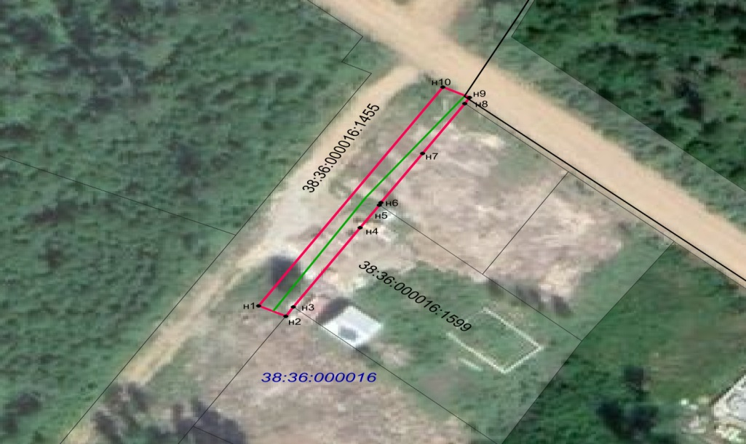

Масштаб 1: 1500
Условные обозначения:
-- граница образуемой части земельного участка (проектные границы публичного сервитута);
-- граница земельного участка, сведения о котором внесены в ЕГРН;
-- контур инженерного сооружения;
38:36:000016 – кадастровый номер квартала
38:36:000016:1455 – кадастровый номер земельного участка;
н1 – поворотная точка
Заместитель Мэра по жизнеобеспечению Ю.Р. Витер

Сообщение о возможном установлении публичного сервитута на земельном участке, согласно прилагаемой схеме.

1. Орган, рассматривающий ходатайство об установлении публичного сервитута: администрация Иркутского районного муниципального образования.
2. Цель установления публичного сервитута: Строительство объекта электросетевого хозяйства необходимого для подключения (технологического присоединения) к сетям инженерно-технического обеспечения «КТП № 3653 250 кВА, ВЛ 0,4 кВ п. Плишкино» ходатайство Открытого акционерного общества «Иркутская электросетевая компания».
3. Публичный сервитут площадью 783 кв.м., расположен по адресу: Российская Федерация, Иркутская область, Иркутский район, Хомутовское муниципальное образование, п. Плишкино в границах согласно приложению 1, в том числе:
- на части земельного участка с кадастровым номером 38:36:000016:2893, расположенного по адресу: Иркутская область, муниципальный район Иркутский, сельское поселение Хомутовское, поселок Плишкино, улица Фруктовая, земельный участок 1, площадью 98 кв.м.,
- на землях, государственная собственность на которые не разграничена, расположенных по адресу: Иркутская область, Иркутский район, общей площадью 685 кв.м.
4. Ознакомиться с поступившим ходатайством об установлении публичного сервитута и прилагаемым к нему описанием местоположения границ публичного сервитута, подать заявление об учете прав на земельные участки: 664007, г. Иркутск, ул. Декабрьских Событий, д. 119а, этаж 2, каб. 211, вторник, четверг с 08-00 до 17-00, перерыв с 12-00 до 12-48. Срок подачи заявлений об учете прав на земельные участки: 15 календарных дней со дня опубликования настоящего сообщения.
5. Настоящее сообщение подлежит опубликованию в газете «Ангарские огни», размещению в информационно-телекоммуникационной сети «Интернет» на официальном сайте Иркутского районного муниципального образования www.irkraion.ru
6. Публичный сервитут необходим для строительства объекта электросетевого хозяйства необходимого для подключения (технологического присоединения) к сетям инженерно-технического обеспечения инженерно-технического обеспечения «КТП № 3653 250 кВА, ВЛ 0,4 кВ п. Плишкино».
7. Правообладатели земельных участков, в отношении которых испрашивается публичный сервитут, если их права не зарегистрированы в Едином государственном реестре недвижимости, в течение пятнадцати дней со дня опубликования сообщения, подают в администрацию Иркутского районного муниципального образования заявление об учете их прав (обременений прав) на земельные участки с приложением копий документов, подтверждающих эти права (обременения прав).
8. Выбор места размещения линейного объекта обусловлен технологическими требованиями, экономической целесообразностью и минимально возможными пересечениями с земельными участками, находящимися в частной собственности.
Определение границ публичного сервитута выполнялось аналогично требованиям об определении размеров земельных участков для размещения воздушных линий электропередачи и опор линий связи, обслуживающих электрические сети согласно постановлению от 11.08.2003 № 486 «Об утверждении Правил определения размеров земельных участков для размещения воздушных линий электропередачи и опор линий связи, обслуживающих электрические сети».
9. Описание местоположения границ публичного сервитута: схема расположения границ публичного сервитута приложение к настоящему сообщению.

Исполняющая обязанности
председателя комитета О.В. Морозова

Приложение 1 к
постановлению администрации
Иркутского районного
муниципального образования
от « » 2023 №_____

СХЕМА РАСПОЛОЖЕНИЯ ГРАНИЦ ПУБЛИЧНОГО СЕРВИТУТА
Система координат МСК -38, зона 3
Площадь устанавливаемого публичного сервитута – 783 м²
Публичный сервитут испрашивается на земельном участке с кадастровым номером 38:36:000016:2893 – 98 м²
Публичный сервитут испрашивается на землях государственная собственность, на которые не разграничена (в границах населенного пункта п. Плишкино) – 685 м²
Обозначение характерных точек границ | Координаты, м
Обозначение характерных точек границ | X | Y
1 | 2 | 3
н1 | 389867.16 | 3348229.89
н2 | 389869.47 | 3348231.23
н3 | 389857.29 | 3348250.65
н4 | 389842.72 | 3348273.88
н5 | 389828.18 | 3348297.07
н6 | 389800.81 | 3348341.39
н7 | 389780.31 | 3348334.72
н8 | 389778.61 | 3348339.95
н9 | 389803.22 | 3348347.96
н10 | 389806.93 | 3348341.94
н11 | 389806.08 | 3348341.42
н12 | 389832.00 | 3348299.45
н13 | 389874.48 | 3348231.71
н14 | 389877.13 | 3348227.48
н15 | 389870.76 | 3348223.48
н16 | 389867.54 | 3348229.19
н1 | 389867.16 | 3348229.89

Площадь, кв.м. | Цель установления публичного сервитута
783м² | в целях строительства объекта электросетевого хозяйства: «КТП № 3653 250 кВА, ВЛ 0,4 кВ п. Плишкино», необходимого для подключения (технологического присоединения) к сетям инженерно-технического обеспечения

СХЕМА РАСПОЛОЖЕНИЯ ГРАНИЦ ПУБЛИЧНОГО СЕРВИТУТА

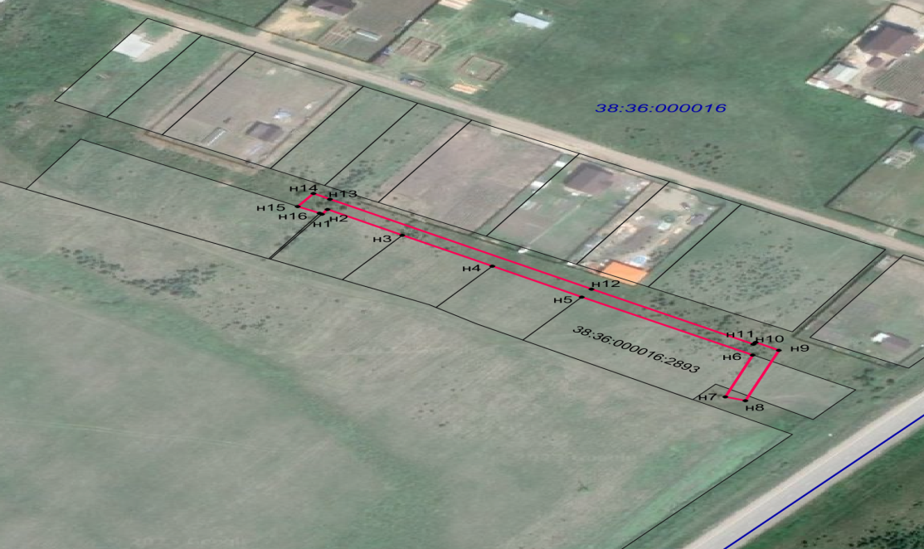

Масштаб 1: 3000

Условные обозначения:
-- граница образуемой части земельного участка (проектные границы публичного сервитута);
-- граница земельного участка, сведения о котором внесены в ЕГРН;
38:36:000016:2893 – кадастровый номер земельного участка;
38:36:000016 – кадастровый номер квартала
н1 – поворотная точка

Заместитель Мэра по жизнеобеспечению Ю.Р. Витер

Сообщение о возможном установлении публичного сервитута на земельном участке согласно прилагаемой схеме.

1. Орган рассматривающий ходатайство об установлении публичного сервитута: администрация Иркутского районного муниципального образования.
2. Цель установления публичного сервитута: строительство объекта электросетевого хозяйства: «КТП 10/0,4 кВ № 1-2351 с ВЛ 0,4 кВ и линейным ответвлением от ВЛ 10 кВ Карлук-Хомутово Б», необходимого для подключения (технологического присоединения) к сетям инженерно-технического обеспечения, ходатайство Открытого акционерного общества «Иркутская электросетевая компания».
3. Публичный сервитут площадью 1173 кв.м., расположен на части земельного участка с кадастровым номером 38:06:100922:5924 по адресу: Иркутская область, Иркутский район, д. Куда, в границах согласно приложению 1.
4. Ознакомиться с поступившим ходатайством об установлении публичного сервитута и прилагаемым к нему описанием местоположения границ публичного сервитута, подать заявление об учете прав на земельные участки: 664007, г. Иркутск, ул. Декабрьских Событий, д. 119 а, этаж 2, каб. 211, вторник, четверг с 08-00 до 17-00, перерыв с 12-00 до 12-48. Срок подачи заявлений об учете прав на земельные участки: 15 календарных дней со дня опубликования настоящего сообщения.
5. Настоящее сообщение подлежит опубликованию в газете «Ангарские огни», размещению в информационно-телекоммуникационной сети «Интернет» на официальном сайте Иркутского районного муниципального образования www.irkraion.ru
6. Публичный сервитут необходим для строительства объекта электросетевого хозяйства: «КТП 10/0,4 кВ № 1-2351 с ВЛ 0,4 кВ и линейным ответвлением от ВЛ 10 кВ Карлук-Хомутово Б», необходимого для подключения (технологического присоединения) к сетям инженерно-технического обеспечения.
7. Выбор места размещения линейного объекта обусловлен технологическими требованиями, экономической целесообразностью и минимально возможными пересечениями с земельными участками, находящимися в частной собственности.
8. Правообладатели земельных участков, в отношении которых испрашивается публичный сервитут, если их права не зарегистрированы в Едином государственном реестре недвижимости, в течение пятнадцати дней со дня опубликования сообщения, подают в администрацию Иркутского районного муниципального образования заявление об учете их прав (обременений прав) на земельные участки с приложением копий документов, подтверждающих эти права (обременения прав)
Определение границ публичного сервитута выполнялось аналогично требованиям об определении размеров земельных участков для размещения воздушных линий электропередачи и опор линий связи, обслуживающих электрические сети согласно постановлению от 11.08.2003 № 486 «Об утверждении Правил определения размеров земельных участков для размещения воздушных линий электропередачи и опор линий связи, обслуживающих электрические сети».
9. Описание местоположения границ публичного сервитута: схема расположения границ публичного сервитута приложение к настоящему сообщению.

Председатель Комитета М.П. Халтаева

Приложение № 1 к
Постановлению Администрации
муниципального образования
Иркутского района
№____ от «__»______ 2023 г.

СХЕМА РАСПОЛОЖЕНИЯ ГРАНИЦ ПУБЛИЧНОГО СЕРВИТУТА
Площадь устанавливаемого публичного сервитута – 1173 м²
Публичный сервитут испрашивается на земельном участке с кадастровым номером 38:06:100922:5924 – 1173 м²
Обозначение характерных точек границ | Координаты, м
Обозначение характерных точек границ | X | Y
1 | 2 | 3
н1 | 400215.08 | 3342172.59
н2 | 400216.87 | 3342173.95
н3 | 400236.28 | 3342188.74
н4 | 400255.71 | 3342203.52
н5 | 400275.11 | 3342218.33
н6 | 400294.54 | 3342233.13
н7 | 400313.97 | 3342247.93
н8 | 400333.39 | 3342262.73
н9 | 400336.16 | 3342259.22
н10 | 400342.47 | 3342264.14
н11 | 400339.76 | 3342267.59
н12 | 400359.19 | 3342282.39
н13 | 400378.63 | 3342297.20
н14 | 400398.07 | 3342312.01
н15 | 400404.55 | 3342316.95
н16 | 400406.33 | 3342318.32
н17 | 400403.52 | 3342322.01
н18 | 400341.26 | 3342274.58
н19 | 400340.66 | 3342275.37
н20 | 400325.53 | 3342263.85
н21 | 400326.14 | 3342263.05
н22 | 400212.26 | 3342176.28
н1 | 400215.08 | 3342172.59
Система координат МСК -38, зона 3

Площадь, кв.м. | Цель установления публичного сервитута
1173 м² | в целях строительства объекта электросетевого хозяйства: «КТП 10/0,4 кВ № 1-2351 с ВЛ 0,4 кВ и линейным ответвлением от ВЛ 10 кВ Карлук-Хомутово Б», необходимого для подключения (технологического присоединения) к сетям инженерно-технического обеспечения

СХЕМА РАСПОЛОЖЕНИЯ ГРАНИЦ ПУБЛИЧНОГО СЕРВИТУТА
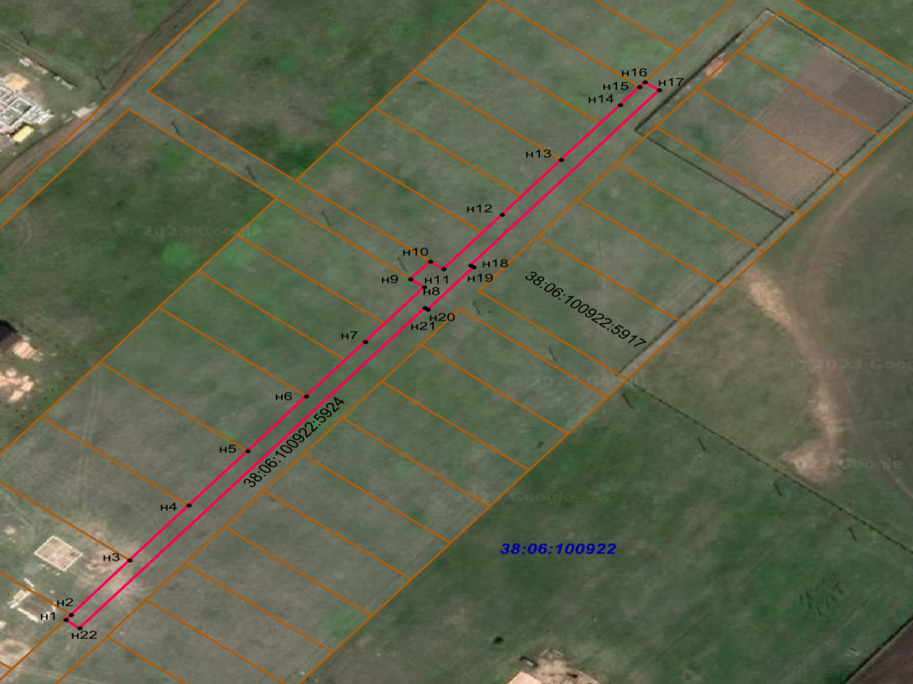

Масштаб 1: 1500

Условные обозначения:
-- граница образуемой части земельного участка (проектные границы публичного сервитута);
-- граница земельного участка, сведения о котором внесены в ЕГРН;
38:06:100922:5924 – кадастровый номер земельного участка;
38:06:100922 – кадастровый номер квартала
н1 – поворотная точка

Заместитель Мера по жизнеобеспечению Ю.Р. Витер

Сообщение о возможном установлении публичного сервитута на земельном участке, согласно прилагаемой схеме.

1. Орган, рассматривающий ходатайство об установлении публичного сервитута: администрация Иркутского районного муниципального образования.
2. Цель установления публичного сервитута: Строительство объекта электросетевого хозяйства «КТП 10/0,4 кВ с ВЛ 0.4 кВ и линейным ответвлением от ВЛ 10 кВ Хомутово-Турская, с. Хомутово», необходимого для подключения (технологического присоединения) к сетям инженерно-технического обеспечения ходатайство Открытого акционерного общества «Иркутская электросетевая компания».
3. Публичный сервитут площадью 3330 кв.м., расположен по адресу: Российская Федерация, Иркутская область, Иркутский район, в границах согласно приложению 1, в том числе:
- на части земельного участка с кадастровым номером 38:06:000000:10071, расположенного по адресу: Российская Федерация, Иркутская область, Иркутский муниципальный район, Хомутовское сельское поселение, с. Хомутово, ул. Кирова, площадью 193 кв.м.,
- на землях государственная собственность на которые не разграничена, расположенных по адресу: Иркутская область, Иркутский район, площадью 3137 кв.м.
4. Ознакомиться с поступившим ходатайством об установлении публичного сервитута и прилагаемым к нему описанием местоположения границ публичного сервитута, подать заявление об учете прав на земельные участки: 664007, г. Иркутск, ул. Декабрьских Событий, д. 119а, этаж 2, каб. 211, вторник, четверг с 08-00 до 17-00, перерыв с 12-00 до 12-48. Срок подачи заявлений об учете прав на земельные участки: 15 календарных дней со дня опубликования настоящего сообщения.
5. Настоящее сообщение подлежит опубликованию в газете «Ангарские огни», размещению в информационно-телекоммуникационной сети «Интернет» на официальном сайте Иркутского районного муниципального образования www.irkraion.ru
6. Публичный сервитут необходим для строительства объекта электросетевого хозяйства «КТП 10/0,4 кВ с ВЛ 0.4 кВ и линейным ответвлением от ВЛ 10 кВ Хомутово-Турская, с. Хомутово», необходимого для подключения (технологического присоединения) к сетям инженерно-технического обеспечения.
7. Правообладатели земельных участков, в отношении которых испрашивается публичный сервитут, если их права не зарегистрированы в Едином государственном реестре недвижимости, в течение пятнадцати дней со дня опубликования сообщения, подают в администрацию Иркутского районного муниципального образования заявление об учете их прав (обременений прав) на земельные участки с приложением копий документов, подтверждающих эти права (обременения прав).
8. Выбор места размещения линейного объекта обусловлен технологическими требованиями, экономической целесообразностью и минимально возможными пересечениями с земельными участками, находящимися в частной собственности.
Определение границ публичного сервитута выполнялось аналогично требованиям об определении размеров земельных участков для размещения воздушных линий электропередачи и опор линий связи, обслуживающих электрические сети согласно постановлению от 11.08.2003 № 486 «Об утверждении Правил определения размеров земельных участков для размещения воздушных линий электропередачи и опор линий связи, обслуживающих электрические сети».
9. Описание местоположения границ публичного сервитута: схема расположения границ публичного сервитута приложение к настоящему сообщению.

Председатель Комитета М.П. Халтаева

Приложение 1 к постановлению администрации
Иркутского районного муниципального образования
от «___»_________2023 №______

СХЕМА РАСПОЛОЖЕНИЯ ГРАНИЦ ПУБЛИЧНОГО СЕРВИТУТА
Система координат МСК -38, зона 3
Площадь устанавливаемого публичного сервитута – 3330 м²
Публичный сервитут испрашивается на земельном участке с кадастровым номером 38:06:000000:10071 - 193м²
Публичный сервитут испрашивается на землях государственная собственность, на которые не разграничена-3137 м² (
Обозначение характерных точек границ | Координаты, м
Обозначение характерных точек границ | X | Y
1 | 2 | 3
н1 | 407714,34 | 3344002,65
н2 | 407716,42 | 3343998,54
н3 | 407735,13 | 3344007,60
н4 | 407754,19 | 3344016,96
н5 | 407774,03 | 3344026,77
н6 | 407793,75 | 3344036,48
н7 | 407813,16 | 3344045,91
н8 | 407832,98 | 3344055,47
н9 | 407850,87 | 3344064,44
н10 | 407862,30 | 3344069,72
н11 | 407872,65 | 3344074,76
н12 | 407873,84 | 3344075,39
н13 | 407874,09 | 3344074,91
н14 | 407877,18 | 3344076,31
н15 | 407878,98 | 3344077,22
н16 | 407878,86 | 3344077,46
н17 | 407882,03 | 3344078,91
н18 | 407916,51 | 3344094,74
н19 | 407948,84 | 3344109,85
н20 | 407979,87 | 3344124,29
н21 | 408011,61 | 3344139,12
н22 | 408043,56 | 3344154,10
н23 | 408075,32 | 3344168,83
н24 | 408106,85 | 3344183,45
н25 | 408138,68 | 3344198,56
н26 | 408150,80 | 3344200,82
н27 | 408148,68 | 3344204,23
н28 | 408133,10 | 3344229,25
н29 | 408117,18 | 3344254,68
н30 | 408101,74 | 3344279,19
н31 | 408119,81 | 3344288,19
н32 | 408118,08 | 3344293,46
н33 | 408113,13 | 3344291,01
н34 | 408093,84 | 3344281,39
н35 | 408097,50 | 3344275,59
н36 | 408112,52 | 3344251,74
н37 | 408128,44 | 3344226,33
н38 | 408141,89 | 3344204,74
н39 | 408136,96 | 3344203,82
н40 | 408104,49 | 3344188,41
н41 | 408073,00 | 3344173,81
н42 | 408041,24 | 3344159,08
н43 | 408009,27 | 3344144,10
н44 | 407977,55 | 3344129,27
н45 | 407946,52 | 3344114,83
н46 | 407914,19 | 3344099,72
н47 | 407879,73 | 3344083,91
н48 | 407876,32 | 3344082,34
н49 | 407876,08 | 3344082,81
н50 | 407871,21 | 3344080,27
н51 | 407871,76 | 3344079,40
н52 | 407870,60 | 3344078,77
н53 | 407850,55 | 3344068,93
н54 | 407831,02 | 3344059,53
н55 | 407811,20 | 3344049,97
н56 | 407791,79 | 3344040,52
н57 | 407772,05 | 3344030,81
н58 | 407752,19 | 3344021,00
н59 | 407733,15 | 3344011,64
н1 | 407714,34 | 3344002,65
- | - | -
н60 | 408108,55 | 3344323,46
н61 | 408096,20 | 3344362,19
н62 | 408095,06 | 3344368,55
н63 | 408089,78 | 3344367,01
н64 | 408090,78 | 3344361,12
н65 | 408102,61 | 3344323,94
н60 | 408108,55 | 3344323,46

Площадь, кв.м. | Цель установления публичного сервитута
3330 м² | Для строительства объекта электросетевого хозяйства: «КТП 10/0.4 кВ с ВЛ 0.4 кВ и линейным ответвлением от ВЛ 10 кВ Хомутово-Турская, с. Хомутово», необходимого для подключения (технологического присоединения) к сетям инженерно-технического обеспечения

СХЕМА РАСПОЛОЖЕНИЯ ГРАНИЦ ПУБЛИЧНОГО СЕРВИТУТА

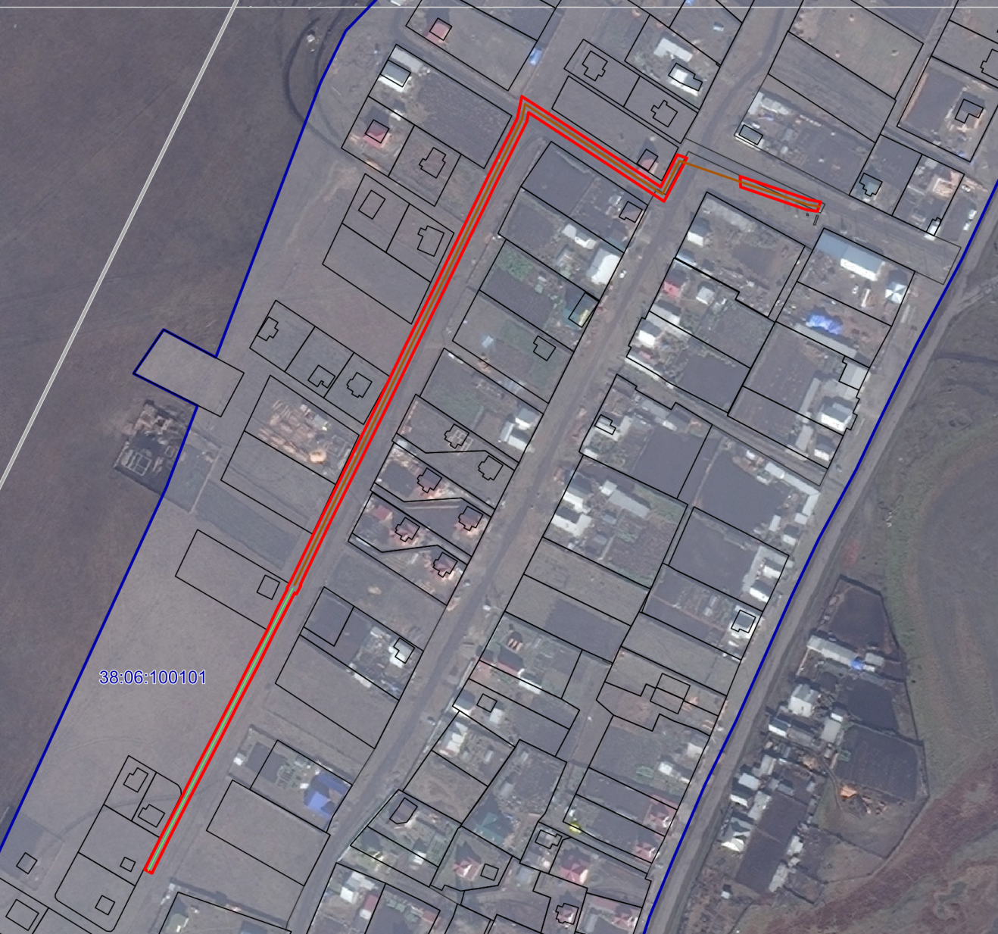
Лист 1

Лист 2

Масштаб 1: 6000

Условные обозначения:
-- граница образуемой части земельного участка (проектные границы публичного сервитута);
-- граница земельного участка, сведения о котором внесены в ЕГРН;
-- контур сооружения (КТПН 10/0,4 кВ);
-- контур сооружения (ВЛ 0,4 кВ);
-- контур сооружения (ВЛ 10 кВ);
38:06:100101 – кадастровый номер квартала
38:06:000000:9816 – кадастровый номер земельного участка;

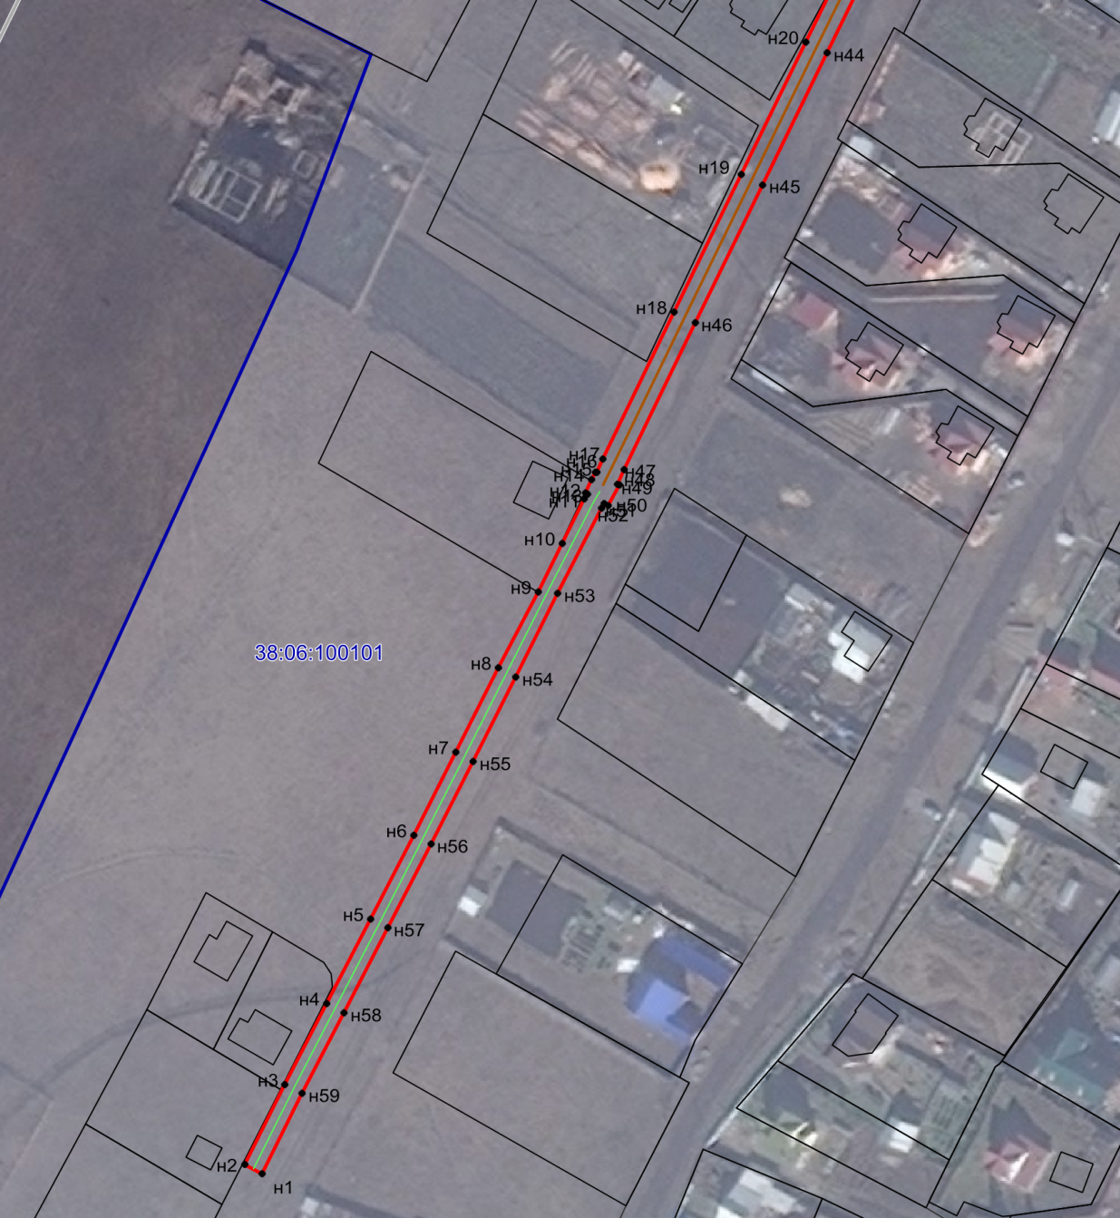
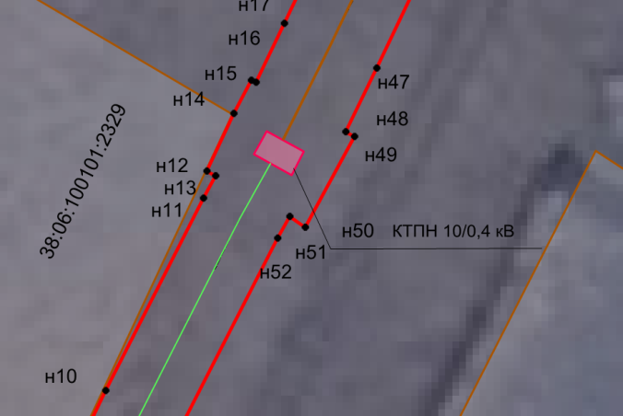
Лист 1
Выноска

Масштаб 1: 3000

Условные обозначения:
-- граница образуемой части земельного участка (проектные границы публичного сервитута);
-- граница земельного участка, сведения о котором внесены в ЕГРН;
-- контур сооружения (КТПН 10/0,4 кВ);
-- контур сооружения (ВЛ 0,4 кВ);
-- контур сооружения (ВЛ 10 кВ);
38:06:100101 – кадастровый номер квартала
38:06:100101:1873 – кадастровый номер земельного участка;
н1 – поворотная точка

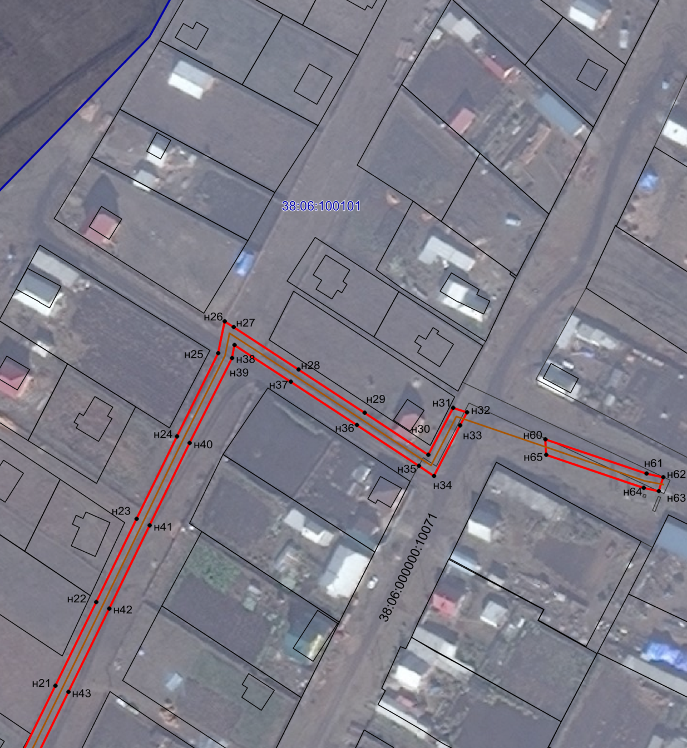
Лист 2

Масштаб 1: 3000

Условные обозначения:
-- граница образуемой части земельного участка (проектные границы публичного сервитута);
-- граница земельного участка, сведения о котором внесены в ЕГРН;
-- контур сооружения;
38:06:100101 – кадастровый номер квартала
38:06:000000:10071 – кадастровый номер земельного участка;
н1 – поворотная точка

Заместитель Мэра по жизнеобеспечению Ю.Р. Витер

Сообщение о возможном установлении публичного сервитута на земельном участке согласно прилагаемой схеме.

1. Орган рассматривающий ходатайство об установлении публичного сервитута: администрация Иркутского районного муниципального образования.
2. Цель установления публичного сервитута: строительство объекта электросетевого хозяйства необходимого для подключения (технологического присоединения) к сетям инженерно-технического обеспечения «ВЛ-10 кВ Хомутово- Барки от ПС 110кВ Хомутово до опоры 22 с. Барки», ходатайство Открытого акционерного общества «Иркутская электросетевая компания».
3. Публичный сервитут площадью 272 кв.м., расположенный по адресу: Иркутская область, Иркутский район, с. Хомутово в границах согласно приложению, в том числе:
- на части земельного участка с кадастровым номером 38:06:100101:3701, расположенном по адресу: Иркутская область, Иркутский муниципальный район, Хомутовское сельское поселение, с. Хомутово, ул. 1-я Урожайная, площадью 14 кв.м.,
- земельном участке с кадастровым номером 38:06:100101:4228, расположенном по адресу: Иркутская область, муниципальный район Иркутский, сельское поселение Хомутовское, село Хомутово, улица Колхозная, площадью 102 кв.м.,
- на землях государственная собственность на которые не разграничена, расположенных по адресу: Иркутская область, Иркутский район, общей площадью 156 кв.м.
4. Ознакомиться с поступившим ходатайством об установлении публичного сервитута и прилагаемым к нему описанием местоположения границ публичного сервитута, подать заявление об учете прав на земельные участки: 664007, г. Иркутск, ул. Декабрьских Событий, д. 119а, этаж 2, каб. 211, вторник, четверг с 08-00 до 17-00, перерыв с 12-00 до 12-48. Срок подачи заявлений об учете прав на земельные участки: 15 календарных дней со дня опубликования настоящего сообщения.
5. Настоящее сообщение подлежит опубликованию в газете «Ангарские огни», размещению в информационно-телекоммуникационной сети «Интернет» на официальном сайте Иркутского районного муниципального образования www.irkraion.ru
6. Публичный сервитут необходим для строительства объекта электросетевого хозяйства необходимого для подключения (технологического присоединения) к сетям инженерно-технического обеспечения «ВЛ-10 кВ Хомутово- Барки от ПС 110кВ Хомутово до опоры 22 с. Барки».
7. Правообладатели земельных участков, в отношении которых испрашивается публичный сервитут, если их права не зарегистрированы в Едином государственном реестре недвижимости, в течение пятнадцати дней со дня опубликования сообщения, подают в администрацию Иркутского районного муниципального образования заявление об учете их прав (обременений прав) на земельные участки с приложением копий документов, подтверждающих эти права (обременения прав).
8. Выбор места размещения линейного объекта обусловлен технологическими требованиями, экономической целесообразностью и минимально возможными пересечениями с земельными участками, находящимися в частной собственности.
Определение границ публичного сервитута выполнялось аналогично требованиям об определении размеров земельных участков для размещения воздушных линий электропередачи и опор линий связи, обслуживающих электрические сети согласно постановлению от 11.08.2003 № 486 «Об утверждении Правил определения размеров земельных участков для размещения воздушных линий электропередачи и опор линий связи, обслуживающих электрические сети».
9. Описание местоположения границ публичного сервитута: схема расположения границ публичного сервитута приложение к настоящему сообщению.

Председатель Комитета М.П. Халтаева

Приложение 1 к постановлению администрации
Иркутского районного муниципального образования
от «___»_________2023 №______

СХЕМА РАСПОЛОЖЕНИЯ ГРАНИЦ ПУБЛИЧНОГО СЕРВИТУТА
Система координат МСК -38, зона 3
Площадь устанавливаемого публичного сервитута – 272 м²
Публичный сервитут испрашивается на земельном участке с кадастровым номером 38:06:100101:3701 - 14 м²
Публичный сервитут испрашивается на земельном участке с кадастровым номером 38:06:100101:4228 - 102м²
Публичный сервитут испрашивается на землях государственная собственность, на которые не разграничена (в границах населенного пункта с. Хомутово )-- 156 м²
Обозначение характерных точек границ | Координаты, м
Обозначение характерных точек границ | X | Y
1 | 2 | 3
н1 | 405158.35 | 3340838.89
н2 | 405121.53 | 3340819.79
н3 | 405118.82 | 3340818.38
н4 | 405116.10 | 3340824.31
н5 | 405112.56 | 3340822.68
н6 | 405107.55 | 3340833.58
н7 | 405113.82 | 3340836.47
н8 | 405119.07 | 3340825.03
н9 | 405119.75 | 3340823.57
н10 | 405156.51 | 3340842.45
н1 | 405158.35 | 3340838.89

Площадь, кв.м. | Цель установления публичного сервитута
272 м² | в целях строительства объекта электросетевого хозяйства: «ВЛ-10 кВ Хомутово- Барки от ПС 110кВ Хомутово до опоры 22 с. Барки», необходимого для подключения (технологического присоединения) к сетям инженерно-технического обеспечения

СХЕМА РАСПОЛОЖЕНИЯ ГРАНИЦ ПУБЛИЧНОГО СЕРВИТУТА

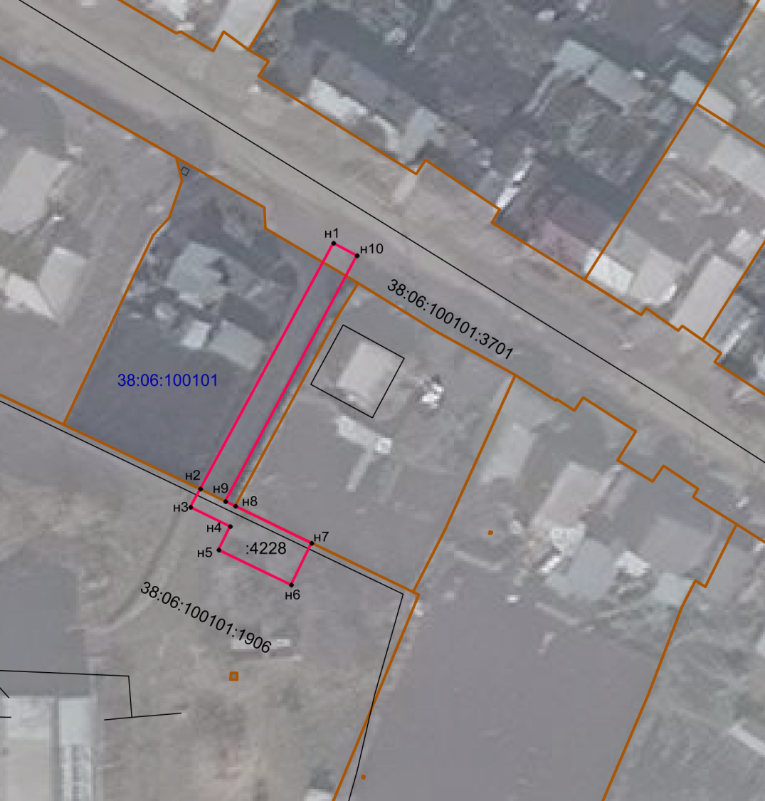
Лист 1

Масштаб 1: 1500

Условные обозначения:
-- граница образуемой части земельного участка (проектные границы публичного сервитута);
-- граница земельного участка, сведения о котором внесены в ЕГРН;
-- граница кадастрового квартала;
38:06:100101 – кадастровый номер квартала
38:06:100101:3701 – кадастровый номер земельного участка;
н1 – поворотная точка

Первый заместитель мэра района И.В. Жук

Сообщение о возможном установлении публичного сервитута на земельном участке, согласно прилагаемой схеме.

1. Орган, рассматривающий ходатайство об установлении публичного сервитута: администрация Иркутского районного муниципального образования.
2. Цель установления публичного сервитута: строительство объекта электросетевого хозяйства «Электрическая сеть в с. Хомутово, ул. Пушкина (дом культуры)» (ТР 989/19), необходимого для подключения (технологического присоединения) к сетям инженерно-технического обеспечения, ходатайство Открытого акционерного общества «Иркутская электросетевая компания».
3. Публичный сервитут площадью 2003 кв.м., расположен по адресу:, Иркутская область, Иркутский район в границах согласно приложению 1, в том числе:
- на части земельного участка с кадастровым номером 38:06:100105:1316, расположенного по адресу: Иркутская область, Иркутский район, с. Хомутово, ул. Пушкина, площадью 1310 кв.м.,
- на части земельного участка с кадастровым номером 38:06:000000:8565, расположенного по адресу: Иркутская область, Иркутский район, площадью 365 кв.м.,
- на землях, государственная собственность на которые не разграничена, расположенных по адресу: Иркутская область, Иркутский район, общей площадью 328 кв.м.
4. Ознакомиться с поступившим ходатайством об установлении публичного сервитута и прилагаемым к нему описанием местоположения границ публичного сервитута, подать заявление об учете прав на земельные участки: 664007, г. Иркутск, ул. Декабрьских Событий, д. 119а, этаж 2, каб. 211, вторник, четверг с 08-00 до 17-00, перерыв с 12-00 до 12-48. Срок подачи заявлений об учете прав на земельные участки: 15 календарных дней со дня опубликования настоящего сообщения.
5. Настоящее сообщение подлежит опубликованию в газете «Ангарские огни», размещению в информационно-телекоммуникационной сети «Интернет» на официальном сайте Иркутского районного муниципального образования www.irkraion.ru
6. Публичный сервитут необходим для строительства объекта электросетевого хозяйства «Электрическая сеть в с. Хомутово, ул. Пушкина (дом культуры)» (ТР 989/19), необходимого для подключения (технологического присоединения) к сетям инженерно-технического обеспечения.
7. Правообладатели земельных участков, в отношении которых испрашивается публичный сервитут, если их права не зарегистрированы в Едином государственном реестре недвижимости, в течение пятнадцати дней со дня опубликования сообщения, подают в администрацию Иркутского районного муниципального образования заявление об учете их прав (обременений прав) на земельные участки с приложением копий документов, подтверждающих эти права (обременения прав).
8. Выбор места размещения линейного объекта обусловлен технологическими требованиями, экономической целесообразностью и минимально возможными пересечениями с земельными участками, находящимися в частной собственности.
Определение границ публичного сервитута выполнялось аналогично требованиям об определении размеров земельных участков для размещения воздушных линий электропередачи и опор линий связи, обслуживающих электрические сети согласно постановлению от 11.08.2003 № 486 «Об утверждении Правил определения размеров земельных участков для размещения воздушных линий электропередачи и опор линий связи, обслуживающих электрические сети».
9. Описание местоположения границ публичного сервитута: схема расположения границ публичного сервитута приложение к настоящему сообщению.

Председатель комитета М.П. Халтаева

Приложение 1
к постановлению администрации
Иркутского районного муниципального образования
от «___»______2023 г №_____

СХЕМА РАСПОЛОЖЕНИЯ ГРАНИЦ ПУБЛИЧНОГО СЕРВИТУТА

Площадь испрашиваемого публичного сервитута 2003 м², в том числе:
Площадь испрашиваемого публичного сервитута на земельном участке с кадастровым номером 38:06:100105:1316 – 1310 м2
Площадь испрашиваемого публичного сервитута на земельном участке с кадастровым номером 38:06:000000:8565 – 365 м2
Площадь испрашиваемого публичного сервитута на государственная собственность на которые не разграничена (земли населенных пунктов) – 328 м2
Обозначение характерных точек границ |  | Координаты, м
 |  | X | Y
1 |  | 2 | 3
1 |  | 404974.80 | 3342725.43
2 |  | 404978.69 | 3342726.91
3 |  | 404979.25 | 3342727.67
4 |  | 404974.28 | 3342740.79
5 |  | 404967.38 | 3342749.18
6 |  | 404957.61 | 3342760.34
7 |  | 404946.71 | 3342774.76
8 |  | 404933.33 | 3342788.94
9 |  | 404922.00 | 3342808.90
10 |  | 404923.06 | 3342809.38
11 |  | 404914.57 | 3342827.49
12 |  | 404909.17 | 3342824.96
13 |  | 404906.78 | 3342826.01
14 |  | 404905.53 | 3342830.95
15 |  | 404885.49 | 3342910.92
16 |  | 404879.45 | 3342937.72
17 |  | 404877.74 | 3342945.29
18 |  | 404815.45 | 3342911.09
19 |  | 404807.24 | 3342907.93
20 |  | 404809.21 | 3342902.84
21 |  | 404818.09 | 3342906.27
22 |  | 404873.99 | 3342936.96
23 |  | 404880.16 | 3342909.58
24 |  | 404900.50 | 3342828.41
25 |  | 404902.10 | 3342822.06
26 |  | 404909.97 | 3342818.60
27 |  | 404911.11 | 3342803.96
28 |  | 404912.04 | 3342792.19
29 |  | 404906.87 | 3342791.02
30 |  | 404908.29 | 3342784.69
31 |  | 404918.98 | 3342787.12
32 |  | 404917.54 | 3342805.61
33 |  | 404928.87 | 3342785.65
34 |  | 404938.09 | 3342775.88
35 |  | 404942.70 | 3342771.00
36 |  | 404953.60 | 3342756.58
37 |  | 404963.37 | 3342745.42
38 |  | 404970.47 | 3342736.79
1 |  | 404974.80 | 3342725.43
Система координат МСК-38, зона 3
Площадь, кв.м. | Цель установления публичного сервитута
2003 | для строительства объекта электросетевого хозяйства «Электрическая сеть в с. Хомутово, ул. Пушкина (дом культуры)» (ТР 989/19), необходимого для подключения (технологического присоединения) к сетям инженерно-технического обеспечения
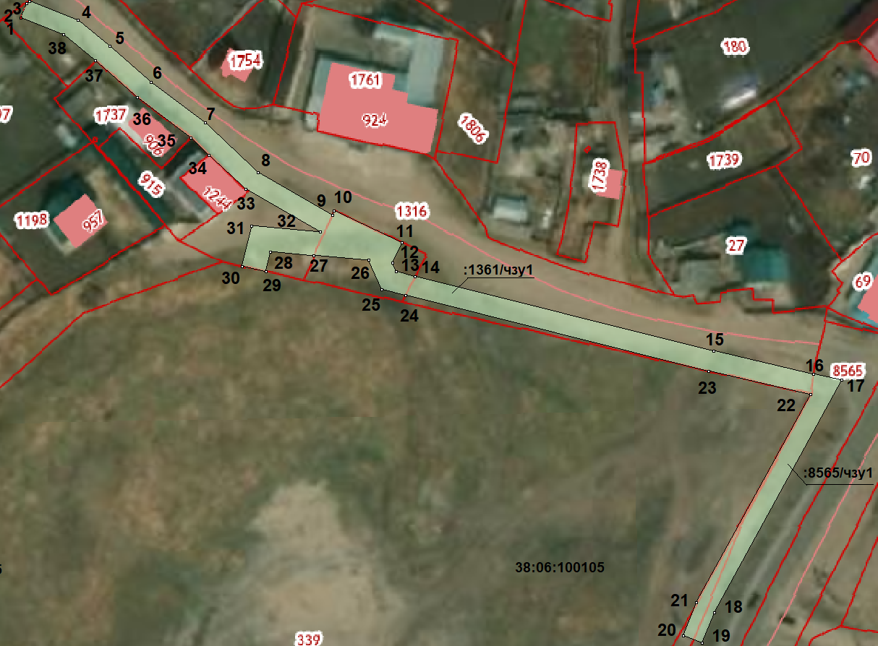
Масштаб 1:1500

- проектные границы публичного сервитута

:1361 – кадастровый номер земельного участка

38:06:100105 – номер кадастрового квартала

1 - обозначение характерных точек публичного сервитута

Заместитель Мэра района Е.Ю. Емельянова
Информация о приеме заявлений о намерении участвовать
в аукционе по продаже права аренды земельного участка
для ведения личного подсобного хозяйства

В соответствии с подпунктом 1 пункта 1 статьи 39.18 Земельного кодекса Российской Федерации министерство имущественных отношений Иркутской области информирует о возможности предоставления земельного участка для ведения личного подсобного хозяйства.
Граждане, заинтересованные в предоставлении земельного участка для ведения личного подсобного хозяйства, имеют право в течение тридцати дней со дня опубликования извещения подать заявление о намерении участвовать в аукционе по продаже права аренды такого земельного участка.
Адрес подачи заявления: 664056, г. Иркутск, ул. Мухиной, 2а (здание «Дом Кино»), по понедельникам зал единого приема 2 этаж, адрес электронной почты: v.apolinskij@govirk.ru.
Заявления подаются заявителем одним из следующих способов:
- путем личного обращения;
- через организации почтовой связи;
- в форме электронных документов, подписанных электронной подписью, которые передаются с использованием сети «Интернет» путем направления документов на адрес электронной почты.
Дата приема заявлений – 6 июля 2023 года.
Дата окончания приема заявлений – 4 августа 2023 года.
Участок № 1
Характеристика земельного участка:
Земельный участок из земель населенных пунктов площадью 1871 кв.м, местоположение: Иркутская область, Иркутский район, д. Талька.
Разрешенное использование земельного участка: для ведения личного подсобного хозяйства.
Ознакомление со схемой расположения земельного участка осуществляется в период приема заявлений с понедельника по четверг с 15-00 до 17-00 часов, по адресу: г. Иркутск, ул. Мухиной, 2а (здание «Дом Кино»), каб. 109.

Заместитель начальника отдела земельных
отношений и земельного учета В.В. Аполинский

Сообщение о возможном установлении публичного сервитута на земельном участке согласно прилагаемой схеме.

1. Орган, рассматривающий ходатайство об установлении публичного сервитута: администрация Иркутского районного муниципального образования.
2. Цель установления публичного сервитута: строительство объекта электросетевого хозяйства необходимого для подключения (технологического присоединения) к сетям инженерно-технического обеспечения «КТП 10/0,4 кВ № 1-2340 с ВЛ-0,4 кВ и линейным ответвлением от ВЛ 10 кВ «Поздняково-РМЗ», ходатайство Открытого акционерного общества «Иркутская электросетевая компания».
3. Публичный сервитут площадью 4294 кв.м., расположенный по адресу: Российская Федерация, Иркутская область, Иркутский район, в границах согласно приложению 1, в том числе
- на части земельного участка с кадастровым номером 38:06:000000:3917, площадью 504 кв.м.,
- на землях государственная собственность на которые не разграничена, расположенных по адресу: Иркутская область, Иркутский район, площадью 3790 кв.м.
4. Ознакомиться с поступившим ходатайством об установлении публичного сервитута и прилагаемым к нему описанием местоположения границ публичного сервитута, подать заявление об учете прав на земельные участки: 664007, г. Иркутск, ул. Декабрьских Событий, д. 119а, этаж 2, каб. 211, вторник, четверг с 08-00 до 17-00, перерыв с 12-00 до 12-48. Срок подачи заявлений об учете прав на земельные участки: 15 календарных дней со дня опубликования настоящего сообщения.
5. Настоящее сообщение подлежит опубликованию в газете «Ангарские огни», размещению в информационно-телекоммуникационной сети «Интернет» на официальном сайте Иркутского районного муниципального образования www.irkraion.ru
6. Публичный сервитут необходим для строительства объекта электросетевого хозяйства необходимого для подключения (технологического присоединения) к сетям инженерно-технического обеспечения «КТП 10/0,4 кВ № 1-2340 с ВЛ-0,4 кВ и линейным ответвлением от ВЛ 10 кВ «Поздняково-РМЗ».
7. Правообладатели земельных участков, в отношении которых испрашивается публичный сервитут, если их права не зарегистрированы в Едином государственном реестре недвижимости, в течение пятнадцати дней со дня опубликования сообщения, подают в администрацию Иркутского районного муниципального образования заявление об учете их прав (обременений прав) на земельные участки с приложением копий документов, подтверждающих эти права (обременения прав).
8. Выбор места размещения линейного объекта обусловлен технологическими требованиями, экономической целесообразностью и минимально возможными пересечениями с земельными участками, находящимися в частной собственности.
Определение границ публичного сервитута выполнялось аналогично требованиям об определении размеров земельных участков для размещения воздушных линий электропередачи и опор линий связи, обслуживающих электрические сети согласно постановлению от 11.08.2003 № 486 «Об утверждении Правил определения размеров земельных участков для размещения воздушных линий электропередачи и опор линий связи, обслуживающих электрические сети».
9. Описание местоположения границ публичного сервитута: схема расположения границ публичного сервитута приложение к настоящему сообщению.

Председатель Комитета М.П. Халтаева

Приложение № 1 к
Постановлению Администрации
Иркутского районного муниципального образования
от « » 2023 №____

СХЕМА РАСПОЛОЖЕНИЯ ГРАНИЦ ПУБЛИЧНОГО СЕРВИТУТА
Система координат МСК -38, зона 3
Площадь устанавливаемого публичного сервитута – 4294м²
Публичный сервитут испрашивается на земельном участке с кадастровым номером 38:06:000000:3917 – 504 м²
Публичный сервитут испрашивается на землях государственная собственность, на которые не разграничена (в границах земель сельскохозяйственного назначения) -- 3790 м²
Обозначение характерных точек границ | Координаты, м
Обозначение характерных точек границ | X | Y
1 | 2 | 3
н1 | 402516.51 | 3346119.75
н2 | 402511.29 | 3346117.35
н3 | 402508.69 | 3346136.03
н4 | 402483.14 | 3346191.80
н5 | 402466.07 | 3346220.75
н6 | 402452.99 | 3346241.98
н7 | 402400.28 | 3346321.72
н8 | 402344.86 | 3346404.66
н9 | 402285.41 | 3346483.77
н10 | 402158.54 | 3346660.82
н11 | 402142.85 | 3346685.06
н12 | 402127.15 | 3346709.31
н13 | 402121.00 | 3346718.81
н14 | 402112.77 | 3346734.16
н15 | 402099.24 | 3346759.38
н16 | 402091.07 | 3346774.62
н17 | 402095.03 | 3346776.75
н18 | 402101.91 | 3346763.93
н19 | 402102.79 | 3346764.40
н20 | 402117.62 | 3346736.76
н21 | 402125.74 | 3346721.61
н22 | 402131.77 | 3346712.30
н23 | 402147.47 | 3346688.05
н24 | 402163.16 | 3346663.81
н25 | 402289.82 | 3346487.06
н26 | 402349.35 | 3346407.84
н27 | 402404.86 | 3346324.76
н28 | 402457.62 | 3346244.94
н29 | 402470.78 | 3346223.59
н30 | 402488.03 | 3346194.35
н31 | 402514.03 | 3346137.59
н1 | 402516.51 | 3346119.75

Площадь, кв.м. | Цель установления публичного сервитута
4294 м² | в целях строительства объекта электросетевого хозяйства: «КТП 10/0,4 кВ №1-2340 с ВЛ-0,4 кВ и линейным ответвлением от ВЛ 10 кВ "Поздняково-РМ3», необходимого для подключения (технологического присоединения) к сетям инженерно-технического обеспечения

СХЕМА РАСПОЛОЖЕНИЯ ГРАНИЦ ПУБЛИЧНОГО СЕРВИТУТА
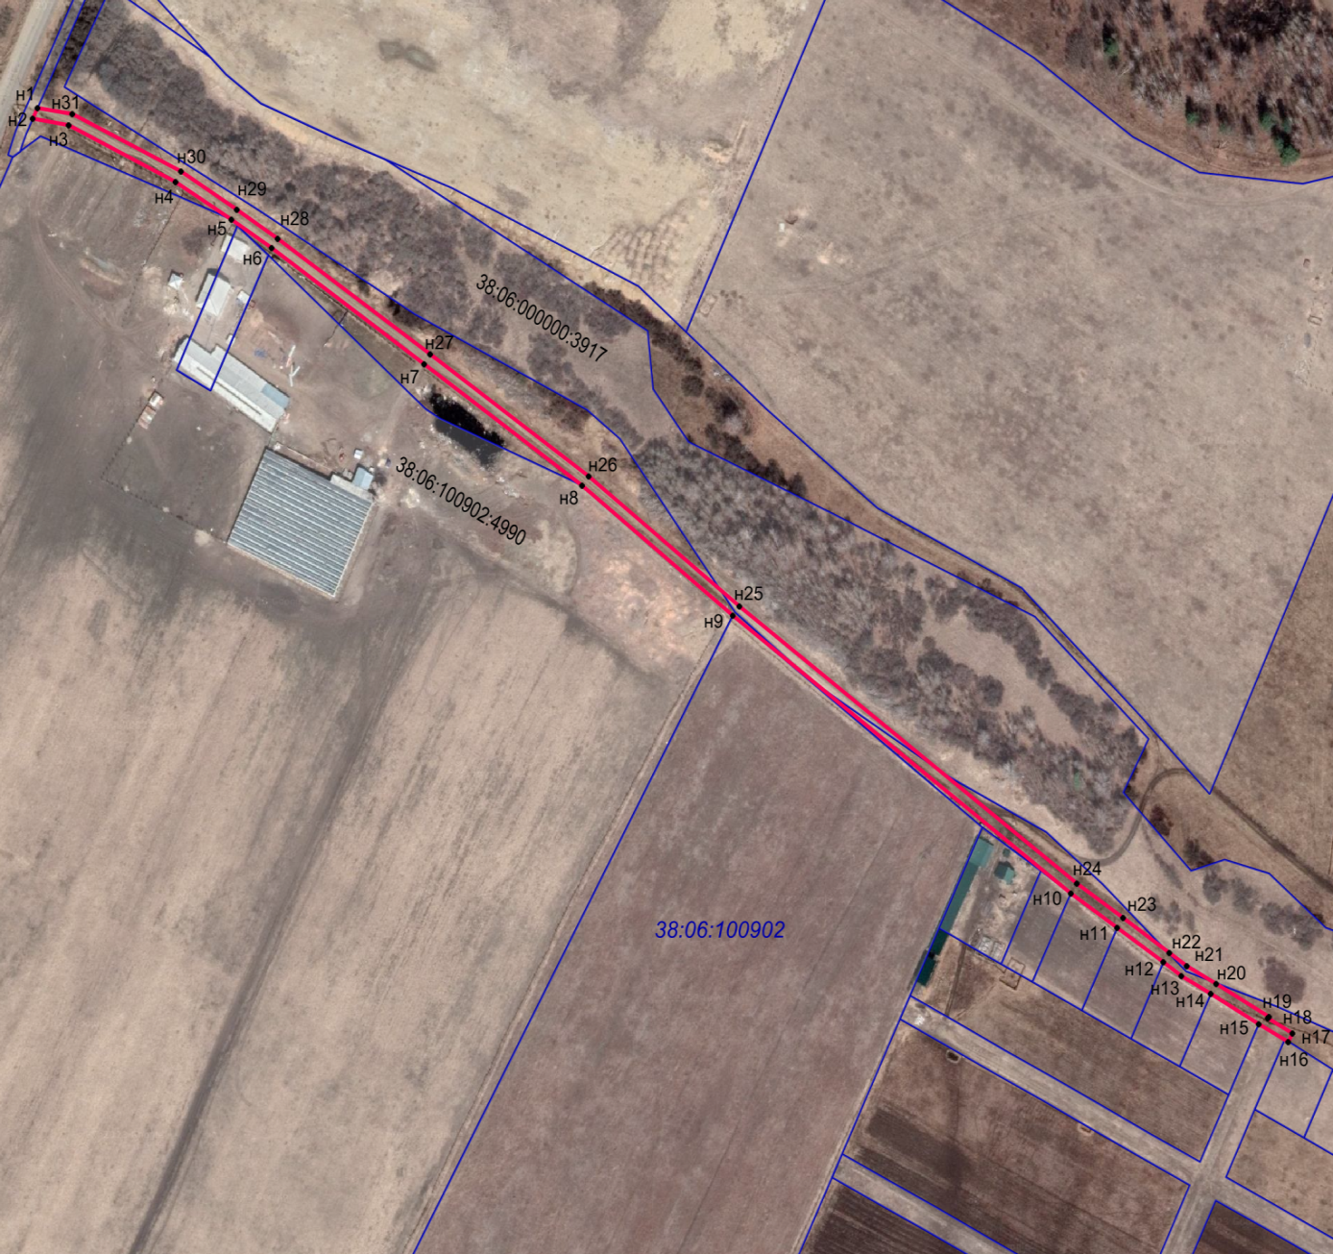

Масштаб 1: 6000

Условные обозначения:
-- граница образуемой части земельного участка (проектные границы публичного сервитута);
-- граница земельного участка, сведения о котором внесены в ЕГРН;
38:06:100902 – кадастровый номер квартала
38:06:000000:3917 – кадастровый номер земельного участка;
н1 – поворотная точка

Заместитель Мэра района по жизнеобеспечению Ю.Р. Витер

Сообщение о возможном установлении публичного сервитута на земельном участке согласно прилагаемой схеме.

1. Орган, рассматривающий ходатайство об установлении публичного сервитута: администрация Иркутского районного муниципального образования.
2. Цель установления публичного сервитута: строительство объекта электросетевого хозяйства необходимого для подключения (технологического присоединения) к сетям инженерно-технического обеспечения «ВЛ-0,4 кВ от КТП 10/0,4 кВ № 1-2136 (ТР 6148/21)», ходатайство Открытого акционерного общества «Иркутская электросетевая компания».
3. Публичный сервитут площадью 1118кв.м., расположенный по адресу: Российская Федерация, Иркутская область, Иркутский район, в границах согласно приложению 1, в том числе
- на части земельного участка с кадастровым номером 38:06:100922:4035, площадью 783 кв.м.,
- на части земельного участка с кадастровым номером 38:06:100922:3695, площадью 282 кв.м.,
- на части земельного участка с кадастровым номером 38:06:100922:6700, площадью 3кв.м.,
- на части земельного участка с кадастровым номером 38:06:100922:6699, площадью 9 кв.м.,
- на части земельного участка с кадастровым номером 38:06:100922:6698, площадью 15 кв.м.,
- на части земельного участка с кадастровым номером 38:06:100922:6673, площадью 18 кв.м.,
- на части земельного участка с кадастровым номером 38:06:100922:6672, площадью 8 кв.м.,

4. Ознакомиться с поступившим ходатайством об установлении публичного сервитута и прилагаемым к нему описанием местоположения границ публичного сервитута, подать заявление об учете прав на земельные участки: 664007, г. Иркутск, ул. Декабрьских Событий, д. 119а, этаж 2, каб. 211, вторник, четверг с 08-00 до 17-00, перерыв с 12-00 до 12-48. Срок подачи заявлений об учете прав на земельные участки: 15 календарных дней со дня опубликования настоящего сообщения.
5. Настоящее сообщение подлежит опубликованию в газете «Ангарские огни», размещению в информационно-телекоммуникационной сети «Интернет» на официальном сайте Иркутского районного муниципального образования www.irkraion.ru
6. Публичный сервитут необходим для строительства объекта электросетевого хозяйства необходимого для подключения (технологического присоединения) к сетям инженерно-технического обеспечения «ВЛ-0,4 кВ от КТП 10/0,4 кВ № 1-2136 (ТР 6148/21)».
7. Правообладатели земельных участков, в отношении которых испрашивается публичный сервитут, если их права не зарегистрированы в Едином государственном реестре недвижимости, в течение пятнадцати дней со дня опубликования сообщения, подают в администрацию Иркутского районного муниципального образования заявление об учете их прав (обременений прав) на земельные участки с приложением копий документов, подтверждающих эти права (обременения прав).
8. Выбор места размещения линейного объекта обусловлен технологическими требованиями, экономической целесообразностью и минимально возможными пересечениями с земельными участками, находящимися в частной собственности.
Определение границ публичного сервитута выполнялось аналогично требованиям об определении размеров земельных участков для размещения воздушных линий электропередачи и опор линий связи, обслуживающих электрические сети согласно постановлению от 11.08.2003 № 486 «Об утверждении Правил определения размеров земельных участков для размещения воздушных линий электропередачи и опор линий связи, обслуживающих электрические сети».
9. Описание местоположения границ публичного сервитута: схема расположения границ публичного сервитута приложение к настоящему сообщению.

Председатель Комитета М.П. Халтаева

Приложение 1
к Постановлению Администрации
Иркутского районного муниципального образования
от « » 2023 № ___
Схема границ публичного сервитута
Общая площадь испрашиваемого публичного сервитута - 1118 кв.м.
Публичный сервитут испрашивается в отношении части земельного участка с кадастровым номером 38:06:100922:4035 – 783 кв.м.
Публичный сервитут испрашивается в отношении части земельного участка с кадастровым номером 38:06:100922:3695 – 282 кв.м.
Публичный сервитут испрашивается в отношении части земельного участка с кадастровым номером 38:06:100922:6700 – 3 кв.м.
Публичный сервитут испрашивается в отношении части земельного участка с кадастровым номером 38:06:100922:6699 – 9 кв.м.
Публичный сервитут испрашивается в отношении части земельного участка с кадастровым номером 38:06:100922:6698 – 15 кв.м.
Публичный сервитут испрашивается в отношении части земельного участка с кадастровым номером 38:06:100922:6673 – 18 кв.м.
Публичный сервитут испрашивается в отношении части земельного участка с кадастровым номером 38:06:100922:6672 – 8 кв.м.
Обозначение характерных точек границ | Координаты
Обозначение характерных точек границ | X | Y
1 | 399832,94 | 3341378,43
2 | 399832,94 | 3341382,86
3 | 399828,65 | 3341382,88
4 | 399797,16 | 3341382,88
5 | 399777,16 | 3341382,88
6 | 399757,16 | 3341383,64
7 | 399751,49 | 3341383,85
8 | 399737,18 | 3341383,71
9 | 399717,18 | 3341383,51
10 | 399697,18 | 3341383,19
11 | 399677,18 | 3341382,88
12 | 399647,16 | 3341382,88
13 | 399647,16 | 3341422,88
14 | 399647,15 | 3341425,67
15 | 399637,67 | 3341426,05
16 | 399637,66 | 3341420,54
17 | 399641,74 | 3341420,35
18 | 399641,56 | 3341378,62
19 | 399679,38 | 3341378,33
20 | 399717,25 | 3341379,01
21 | 399751,37 | 3341379,35
22 | 399777,86 | 3341378,33
1 | 399832,94 | 3341378,43
Площадь | Цель установления публичного сервитута
1118 кв.м. | Строительство объекта электросетевого хозяйства «ВЛ-0,4 кВ от КТП 10/0,4 кВ № 1-2136 (ТР 6148/21)», необходимого для подключения (технологического присоединения) к сетям инженерно-технического обеспечения

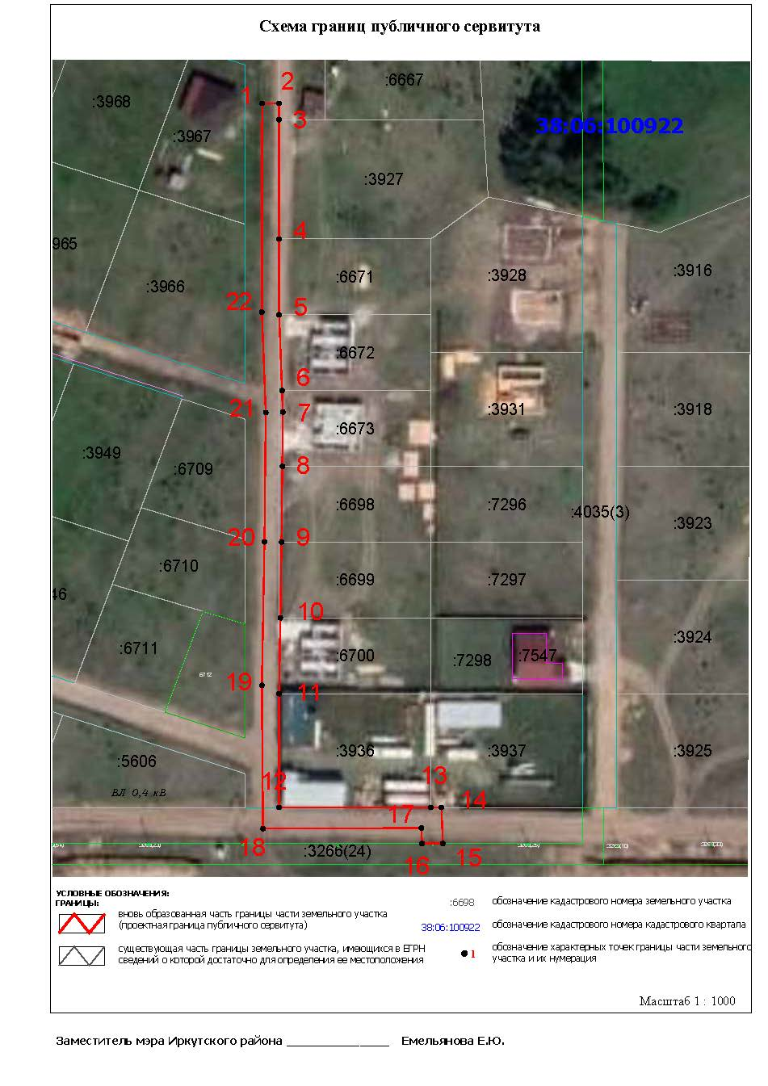
Заместитель Мэра района по жизнеобеспечению _____________________ Ю.Р. Витер

Сообщение о возможном установлении публичного сервитута на земельном участке согласно прилагаемой схеме.

1. Орган, рассматривающий ходатайство об установлении публичного сервитута: администрация Иркутского районного муниципального образования.
2. Цель установления публичного сервитута: строительство объекта электросетевого хозяйства необходимого для подключения (технологического присоединения) к сетям инженерно-технического обеспечения «КТП 10/0,4 кВ № 1-2246 с ВЛ 0,4 кВ и линейным ответвлением от ВЛ 10 кВ Хомутово-Турская Б», ходатайство Открытого акционерного общества «Иркутская электросетевая компания».
3. Публичный сервитут площадью 439 кв.м., расположен на землях государственная собственность на которые не разграничена (в границах населенного пункта с. Хомутово) по адресу: Иркутская область, Иркутский р-н, с. Хомутово в границах согласно приложению 1.
4. Ознакомиться с поступившим ходатайством об установлении публичного сервитута и прилагаемым к нему описанием местоположения границ публичного сервитута, подать заявление об учете прав на земельные участки: 664007, г. Иркутск, ул. Декабрьских Событий, д. 119а, этаж 2, каб. 211, вторник, четверг с 08-00 до 17-00, перерыв с 12-00 до 12-48. Срок подачи заявлений об учете прав на земельные участки: 15 календарных дней со дня опубликования настоящего сообщения.
5. Настоящее сообщение подлежит опубликованию в газете «Ангарские огни», размещению в информационно-телекоммуникационной сети «Интернет» на официальном сайте Иркутского районного муниципального образования www.irkraion.ru
6. Публичный сервитут необходим для строительства объекта электросетевого хозяйства необходимого для подключения (технологического присоединения) к сетям инженерно-технического обеспечения «КТП 10/0,4 кВ № 1-2246 с ВЛ 0,4 кВ и линейным ответвлением от ВЛ 10 кВ Хомутово-Турская Б».
7. Правообладатели земельных участков, в отношении которых испрашивается публичный сервитут, если их права не зарегистрированы в Едином государственном реестре недвижимости, в течение пятнадцати дней со дня опубликования сообщения, подают в администрацию Иркутского районного муниципального образования заявление об учете их прав (обременений прав) на земельные участки с приложением копий документов, подтверждающих эти права (обременения прав).
8. Выбор места размещения линейного объекта обусловлен технологическими требованиями, экономической целесообразностью и минимально возможными пересечениями с земельными участками, находящимися в частной собственности.
Определение границ публичного сервитута выполнялось аналогично требованиям об определении размеров земельных участков для размещения воздушных линий электропередачи и опор линий связи, обслуживающих электрические сети согласно постановлению от 11.08.2003 № 486 «Об утверждении Правил определения размеров земельных участков для размещения воздушных линий электропередачи и опор линий связи, обслуживающих электрические сети».
9. Описание местоположения границ публичного сервитута: схема расположения границ публичного сервитута приложение к настоящему сообщению.

Председатель Комитета М.П. Халтаева

Приложение № 1 к
Постановлению Администрации
Иркутского районного муниципального образования
от « » 2023 № _____

СХЕМА РАСПОЛОЖЕНИЯ ГРАНИЦ ПУБЛИЧНОГО СЕРВИТУТА
Система координат МСК -38, зона 3
Площадь устанавливаемого публичного сервитута – 439 м²
Публичный сервитут испрашивается на землях государственная собственность, на которые не разграничена (в границах населенного пункта с. Хомутово) – 439 м²
Обозначение характерных точек границ | Координаты, м
Обозначение характерных точек границ | X | Y
1 | 2 | 3
н1 | 407772.18 | 3342722.39
н2 | 407783.79 | 3342735.26
н3 | 407801.49 | 3342754.89
н4 | 407819.18 | 3342774.52
н5 | 407836.87 | 3342794.14
н6 | 407838.37 | 3342795.81
н7 | 407835.03 | 3342798.82
н8 | 407768.84 | 3342725.22
н1 | 407772.18 | 3342722.39

Площадь, кв.м. | Цель установления публичного сервитута
439м² | в целях строительства объекта электросетевого хозяйства: «КТП 10/0,4 кВ № 1-2246 с ВЛ 0,4 кВ и линейным ответвлением от ВЛ 10 кВ Хомутово - Турская Б», необходимого для подключения (технологического присоединения) к сетям инженерно-технического обеспечения

СХЕМА РАСПОЛОЖЕНИЯ ГРАНИЦ ПУБЛИЧНОГО СЕРВИТУТА
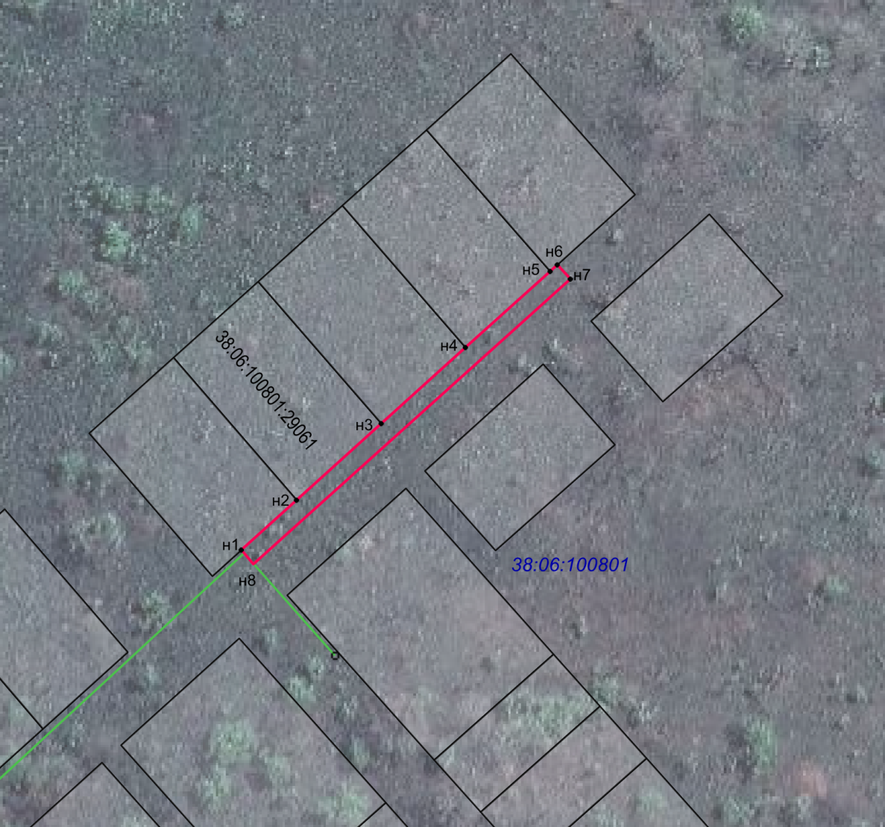

Масштаб 1: 3000

Условные обозначения:
-- граница образуемой части земельного участка (проектные границы публичного сервитута);
-- граница земельного участка, сведения о котором внесены в ЕГРН;
38:06:100801:29061 – кадастровый номер земельного участка;
38:06:100801 – кадастровый номер квартала
н1 – поворотная точка

Заместитель Мэра по жизнеобеспечению Ю.Р. Витер

Сообщение о возможном установлении публичного сервитута на земельном участке согласно прилагаемой схеме.

1. Орган рассматривающий ходатайство об установлении публичного сервитута: администрация Иркутского районного муниципального образования.
2. Цель установления публичного сервитута: строительство объекта электросетевого хозяйства необходимого для подключения (технологического присоединения) к сетям инженерно-технического обеспечения «КТП 10/0,4 кВ № 1-2253 с ВЛ 0,4 кВ и линейным ответвлением от ВЛ 10 кВ Хомутово - Турская А (ТР 3947/21)», ходатайство Открытого акционерного общества «Иркутская электросетевая компания».
3. Публичный сервитут площадью 2852 кв.м., расположенный по адресу: Иркутская область, Иркутский район, с. Хомутово в границах согласно приложению, в том числе:
- на части земельного участка с кадастровым номером 38:06:100103:4751, расположенного по адресу: Иркутская область, Иркутский район, площадью 247 кв.м.,
- на части земельного участка с кадастровым номером 38:06:100103:5558, расположенного по адресу: Иркутская область, Иркутский район, с. Хомутово, площадью 1699 кв.м.,
- на части земельного участка с кадастровым номером 38:06:071102:87, расположенного по адресу: Иркутская область, Иркутский район, 70 м. северо-восточнее с. Хомутово, площадью 102 кв.м.,
- на землях государственная собственность на которые не разграничена, расположенных по адресу: Иркутская область, Иркутский район, общей площадью 804 кв.м.
4. Ознакомиться с поступившим ходатайством об установлении публичного сервитута и прилагаемым к нему описанием местоположения границ публичного сервитута, подать заявление об учете прав на земельные участки: 664007, г. Иркутск, ул. Декабрьских Событий, д. 119а, этаж 2, каб. 211, вторник, четверг с 08-00 до 17-00, перерыв с 12-00 до 12-48. Срок подачи заявлений об учете прав на земельные участки: 15 календарных дней со дня опубликования настоящего сообщения.
5. Настоящее сообщение подлежит опубликованию в газете «Ангарские огни», размещению в информационно-телекоммуникационной сети «Интернет» на официальном сайте Иркутского районного муниципального образования www.irkraion.ru
6. Публичный сервитут необходим для строительства объекта электросетевого хозяйства необходимого для подключения (технологического присоединения) к сетям инженерно-технического обеспечения «КТП 10/0,4 кВ № 1-2253 с ВЛ 0,4 кВ и линейным ответвлением от ВЛ 10 кВ Хомутово - Турская А (ТР 3947/21)».
7. Правообладатели земельных участков, в отношении которых испрашивается публичный сервитут, если их права не зарегистрированы в Едином государственном реестре недвижимости, в течение пятнадцати дней со дня опубликования сообщения, подают в администрацию Иркутского районного муниципального образования заявление об учете их прав (обременений прав) на земельные участки с приложением копий документов, подтверждающих эти права (обременения прав).
8. Выбор места размещения линейного объекта обусловлен технологическими требованиями, экономической целесообразностью и минимально возможными пересечениями с земельными участками, находящимися в частной собственности.
Определение границ публичного сервитута выполнялось аналогично требованиям об определении размеров земельных участков для размещения воздушных линий электропередачи и опор линий связи, обслуживающих электрические сети согласно постановлению от 11.08.2003 № 486 «Об утверждении Правил определения размеров земельных участков для размещения воздушных линий электропередачи и опор линий связи, обслуживающих электрические сети».
9. Описание местоположения границ публичного сервитута: схема расположения границ публичного сервитута приложение к настоящему сообщению.

Председатель Комитета М.П. Халтаева

Приложение 1 к постановлению администрации
Иркутского районного муниципального образования
от «___»_________2023 №______
Схема границ публичного сервитута
Общая площадь испрашиваемого публичного сервитута - 2852 кв.м.
Публичный сервитут испрашивается в отношении части земельного участка с кадастровым номером 38:06:100103:4751 – 247 кв.м.
Публичный сервитут испрашивается в отношении части земельного участка с кадастровым номером 38:06:100103:5558 – 1699 кв.м.
Публичный сервитут испрашивается в отношении части земельного участка с кадастровым номером 38:06:071102:87 – 102 кв.м.
Публичный сервитут испрашивается в отношении земельного участка, государственная собственность на который не разграничена (категория земель – земли населенных пунктов) - 804 кв.м
Обозначение характерных точек границ | Координаты
Обозначение характерных точек границ | X | Y
1 | 408254,18 | 3344679,25
2 | 408253,91 | 3344681,35
3 | 408254,40 | 3344684,86
4 | 408248,17 | 3344687,00
5 | 408232,97 | 3344718,99
6 | 408160,28 | 3344693,27
7 | 408121,05 | 3344679,34
8 | 408078,52 | 3344686,37
9 | 408069,20 | 3344710,28
10 | 407990,44 | 3344675,92
11 | 407972,77 | 3344668,16
12 | 407955,90 | 3344660,75
13 | 407947,66 | 3344657,11
14 | 407934,21 | 3344651,22
15 | 407929,12 | 3344658,67
16 | 407902,70 | 3344697,32
17 | 407878,95 | 3344732,06
18 | 407919,80 | 3344750,32
19 | 407937,65 | 3344758,30
20 | 407939,52 | 3344759,15
21 | 407937,78 | 3344763,28
22 | 407872,23 | 3344734,12
23 | 407898,60 | 3344695,48
24 | 407897,92 | 3344694,99
25 | 407932,21 | 3344644,78
26 | 408066,17 | 3344703,11
27 | 408068,64 | 3344696,94
28 | 408074,78 | 3344681,22
29 | 408122,25 | 3344673,81
30 | 408155,42 | 3344685,58
31 | 408166,77 | 3344689,68
32 | 408230,11 | 3344712,20
3 | 408243,02 | 3344685,19
34 | 408244,37 | 3344682,40
1 | 408254,18 | 3344679,25
Площадь | Цель установления публичного сервитута
2852 кв.м. | Строительство объекта электросетевого хозяйства «КТП 10/0,4 кВ № 1-2253 с ВЛ 0,4 кВ и линейным ответвлением от ВЛ 10 кВ Хомутово - Турская А (ТР 3947/21)», необходимого для подключения (технологического присоединения) к сетям инженерно-технического обеспечения

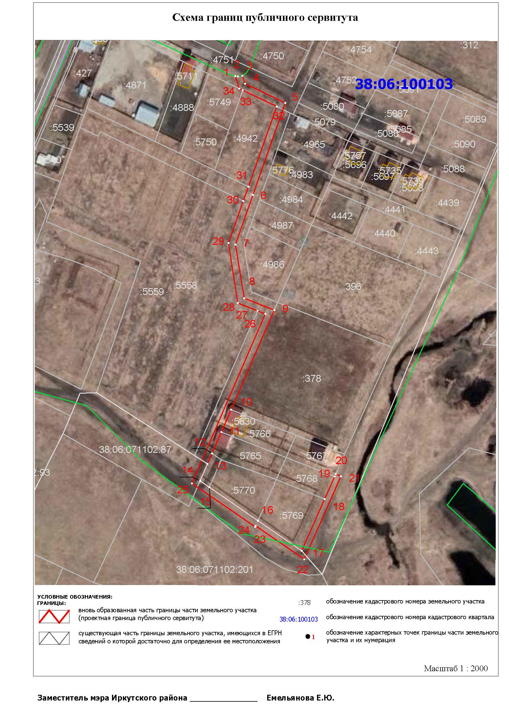
Заместитель мэра по жизнеобеспечению Ю.Р. Витер

Информация о приеме заявлений о намерении участвовать
в аукционе по продаже права аренды земельного участка
для ведения личного подсобного хозяйства

В соответствии с подпунктом 1 пункта 1 статьи 39.18 Земельного кодекса Российской Федерации министерство имущественных отношений Иркутской области информирует о возможности предоставления земельного участка для ведения личного подсобного хозяйства.
Граждане, заинтересованные в предоставлении земельного участка для ведения личного подсобного хозяйства, имеют право в течение тридцати дней со дня опубликования извещения подать заявление о намерении участвовать в аукционе по продаже права аренды такого земельного участка.
Адрес подачи заявления: 664056, г. Иркутск, ул. Мухиной, 2а (здание «Дом Кино»), по понедельникам зал единого приема 2 этаж, адрес электронной почты: v.apolinskij@govirk.ru.
Заявления подаются заявителем одним из следующих способов:
- путем личного обращения;
- через организации почтовой связи;
- в форме электронных документов, подписанных электронной подписью, которые передаются с использованием сети «Интернет» путем направления документов на адрес электронной почты.
Дата приема заявлений – 13 июля 2023 года.
Дата окончания приема заявлений – 11 августа 2023 года.
Участок № 1
Характеристика земельного участка:
Земельный участок из земель населенных пунктов площадью 1432 кв.м, местоположение: Иркутская область, Иркутский район, д. Талька.
Разрешенное использование земельного участка: для ведения личного подсобного хозяйства.
Участок № 2
Характеристика земельного участка:
Земельный участок из земель населенных пунктов площадью 1410 кв.м, местоположение: Иркутская область, Иркутский район, д. Талька.
Разрешенное использование земельного участка: для ведения личного подсобного хозяйства.
Участок № 3
Характеристика земельного участка:
Земельный участок из земель населенных пунктов площадью 1360 кв.м, местоположение: Иркутская область, Иркутский район, д. Талька.
Разрешенное использование земельного участка: для ведения личного подсобного хозяйства.
Участок № 4
Характеристика земельного участка:
Земельный участок из земель населенных пунктов площадью 1352 кв.м, местоположение: Иркутская область, Иркутский район, д. Талька.
Разрешенное использование земельного участка: для ведения личного подсобного хозяйства.

Ознакомление со схемой расположения земельного участка осуществляется в период приема заявлений с понедельника по четверг с 15-00 до 17-00 часов, по адресу: г. Иркутск, ул. Мухиной, 2а (здание «Дом Кино»), каб. 109.

Заместитель начальника отдела земельных
отношений и земельного учета В.В. Аполинский

НЕ ОСТАВЛЯЙ МУСОР НА БАЙКАЛЬСКОЙ ЗЕМЛЕ!!!
Ежегодно в границах Байкальской природной территории образуется более 1 млн. тонн твёрдых коммунальных отходов, ликвидируется около 200 несанкционированных свалок.
Каждый может принять непосредственное участие в сохранении уникальной экосистемы озера Байкал и не допустить образования новых незаконных мест складирования отходов.

ЧТО ПОМОЖЕТ ИЗБЕЖАТЬ ЭКОЛОГИЧЕСКОЙ КАТАСТРОФЫ:
- Активное экологическое просвещение, образование и воспитание, сознательность граждан;
- Раздельный сбор отходов с последующей их сдаче й на специальные пункты для переработки;
- Накопление отходов в специально отведённых для этого местах (площадки временного накопления отходов, контейнерные площадки)
- Повторное использование отходов в качестве вторичного материального ресурса (сырья);
- Проведение общественных мероприятий по сбору отходов.
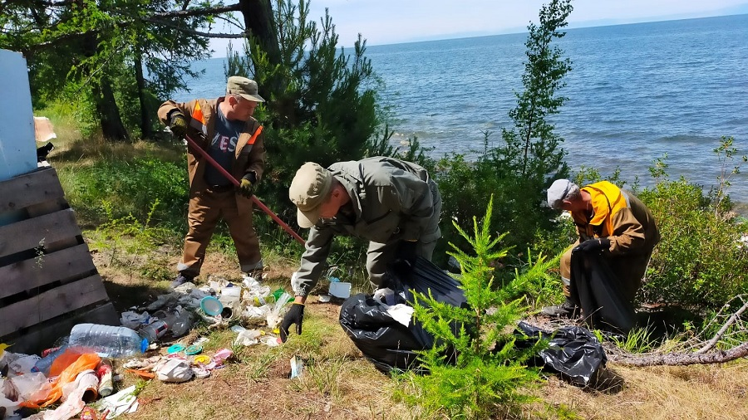

О ФАКТАХ НЕСАНКЦИОНИРОВАННОГО РАЗМЕЩЕНИЯ ОТХОДОВ НА БАЙКАЛЬСКОЙ ПРИРОДНО ТЕРРИТОРИИ МОЖНО СООБЩИТЬ:
Межрегиональное управление Росприроднадзора по Иркутской области и Байкальской природной территории  г. Иркутск, ул. Российская 17, индекс 664025  Тел. 8(3952) 763-808  Электронная почта: rpn38@rpn.gov.ru  kanc@rpnirk.ru | Служба государственного экологического контроля Иркутской области  г. Иркутск, ул. Поленова 35 В, индекс 664027  Тел. 8(3952) 28-05-11  Электронная почта: econadzor@govirk.ru
Забайкальское межрегиональное управление Росприроднадзора  г. Чита, ул. Амурская 91/15, индекс 672090  Тел. 8(3022) 35-64-91  Электронная почта: rpn75@rpn.gov.ru  г. Улан-Удэ, ул. Ленина 57, индекс 670000  Тел. 8(3012) 21-31-55  Электронная почта: rpn03@rpn.gov.ru | Республиканская служба по охране, контролю и регулированию использования объектов животного мира, отнесенных к объектам охоты, контролю и надзору в сфере природопользования  (Бурприроднадзор)  г. Улан-Удэ, ул. Революции 1905 г. 11а, индекс 670034  Тел. 8(3012) 44-44-97  Электронная почта: info@rsbpn.gov.ru
Министерство природных ресурсов Забайкальского края
г. Чита, ул. Богомягкова, 23
Тел. 8(3022) 35-64-91
Электронная почта: info@minprir.e-zab.ru

ЗА НАРУШЕНИЕ ЗАКОНОДАТЕЛЬСТВА В СФЕРЕ ОБРАЩЕНИЯ С ОТХОДАМИ ПРОИЗВОДСТВА И ПОТРЕБЛЕНИЯ ПРЕДУСМОТРЕНА ГРАЖДАНСКО-ПРАВОВАЯ, АДМИНИСТРАТИВНАЯ И УГОЛОВНАЯ ОТВЕТСТВЕННОСТЬ:
№ | Административная  (Кодекс об административных правонарушениях РФ – КоАП РФ) | Уголовная  (Уголовный кодекс РФ – УК РФ)
1 | Ст. 8.2. Несоблюдение требований в области охраны окружающей среды при обращении (сборе, накоплении, транспортировании, обработке, утилизации или обезвреживании) с отходами производства и потребления  Ответственность для граждан в виде административного штрафа в размере от 2 до 70 тыс. руб.; должностных лиц в размере от 10 до 100 тыс. руб., ИП – от 30 до 80 тыс. руб. или административное приостановление деятельности до 90 суток; адических лиц – от 100 до 700 тыс руб. или административное приостановление деятельности до 90 суток, кроме того могут быть изъяты транспортные средства, являющиеся орудием преступления | Ст. 247 Нарушение правил обращения экологически опасных веществ и отходов  Ответственность – наказание в виде штрафа в размере до 200 000 рублей или в размере заработной платы или иного дохода осужденного за период до 18 месяцев, либо ограничения свободы на срок до 2 лет, либо принудительных работ на срок до 2 лет, либо лишения свободы на тот же срок.  При наличии последствий, связанных с причинением вреда здоровью человека, массовой гибелью животных, а также повлекших по неосторожности смерть человека или массовое заболевание людей может быть назначено наказание в виде лишения свободы на срок до восьми лет
2 | Ст. 8.2.3. Несоблюдение требований в области охраны окружающей среды при обращении (сборе, накоплении, транспортировании, обработке, утилизации или обезвреживании) с отходами животноводства  Ответственность для граждан в виде административного штрафа в размере от 2 до 9 тыс. руб.; должностных лиц в размере от 30 до 80 тыс. руб., ИП – от 50 до 100 тыс. руб. или административное приостановление деятельности до 90 суток; юридических лиц – от 250 до 900 тыс. руб. или административное приостановление деятельности до 90 суток

Информация о приеме заявлений о намерении участвовать
в аукционе по продаже права аренды земельного участка
для ведения личного подсобного хозяйства

В соответствии с подпунктом 1 пункта 1 статьи 39.18 Земельного кодекса Российской Федерации министерство имущественных отношений Иркутской области информирует о возможности предоставления земельного участка для ведения личного подсобного хозяйства.
Граждане, заинтересованные в предоставлении земельного участка для ведения личного подсобного хозяйства, имеют право в течение тридцати дней со дня опубликования извещения подать заявление о намерении участвовать в аукционе по продаже права аренды такого земельного участка.
Адрес подачи заявления: 664056, г. Иркутск, ул. Мухиной, 2а (здание «Дом Кино»), по понедельникам зал единого приема 2 этаж, адрес электронной почты: v.apolinskij@govirk.ru.
Заявления подаются заявителем одним из следующих способов:
- путем личного обращения;
- через организации почтовой связи;
- в форме электронных документов, подписанных электронной подписью, которые передаются с использованием сети «Интернет» путем направления документов на адрес электронной почты.
Дата приема заявлений – 20 июля 2023 года.
Дата окончания приема заявлений – 18 августа 2023 года.
Участок № 1
Характеристика земельного участка:
Земельный участок из земель населенных пунктов площадью 2103 кв.м, местоположение: Иркутская область, Иркутский район, с. Хомутово.
Разрешенное использование земельного участка: для ведения личного подсобного хозяйства.
Участок № 2
Характеристика земельного участка:
Земельный участок из земель населенных пунктов площадью 1453 кв.м, местоположение: Иркутская область, Иркутский район, д. Талька.
Разрешенное использование земельного участка: для ведения личного подсобного хозяйства.
Участок № 3
Характеристика земельного участка:
Земельный участок из земель населенных пунктов площадью 1385 кв.м, местоположение: Иркутская область, Иркутский район, д. Талька.
Разрешенное использование земельного участка: для ведения личного подсобного хозяйства.
Участок № 4
Характеристика земельного участка:
Земельный участок из земель населенных пунктов площадью 1197 кв.м, местоположение: Иркутская область, Иркутский район, д. Талька.
Разрешенное использование земельного участка: для ведения личного подсобного хозяйства.

Участок № 5
Характеристика земельного участка:
Земельный участок из земель населенных пунктов площадью 1183 кв.м, местоположение: Иркутская область, Иркутский район, д. Талька.
Разрешенное использование земельного участка: для ведения личного подсобного хозяйства.
Ознакомление со схемой расположения земельного участка осуществляется в период приема заявлений с понедельника по четверг с 15-00 до 17-00 часов, по адресу: г. Иркутск, ул. Мухиной, 2а (здание «Дом Кино»), каб. 109.

Временно замещающий должность
начальника отдела земельных
отношений и земельного учета И.Е. Лазарев

Информация о приеме заявлений о намерении участвовать
в аукционе по продаже права аренды земельного участка
для индивидуального жилищного строительства

В соответствии с подпунктом 1 пункта 1 статьи 39.18 Земельного кодекса Российской Федерации министерство имущественных отношений Иркутской области информирует о возможности предоставления земельного участка для индивидуального жилищного строительства.
Граждане, заинтересованные в предоставлении земельного участка для индивидуального жилищного строительства, имеют право в течение тридцати дней со дня опубликования извещения подать заявление о намерении участвовать в аукционе по продаже права аренды такого земельного участка.
Адрес подачи заявления: 664056, г. Иркутск, ул. Мухиной, 2а (здание «Дом Кино»), по понедельникам зал единого приема 2 этаж, адрес электронной почты: v.apolinskij@govirk.ru.
Заявления подаются заявителем одним из следующих способов:
- путем личного обращения;
- через организации почтовой связи;
- в форме электронных документов, подписанных электронной подписью, которые передаются с использованием сети «Интернет» путем направления документов на адрес электронной почты.
Дата приема заявлений – 20 июля 2023 года.
Дата окончания приема заявлений – 18 августа 2023 года.
Участок № 1
Характеристика земельного участка:
Земельный участок из земель населенных пунктов площадью 925 кв.м, местоположение: Иркутская область, Иркутский район, д. Куда.
Разрешенное использование земельного участка: для индивидуального жилищного строительства.
Участок № 2
Характеристика земельного участка:
Земельный участок из земель населенных пунктов площадью 2484 кв.м, местоположение: Иркутская область, Иркутский район, д. Талька.
Разрешенное использование земельного участка: для индивидуального жилищного строительства.
Участок № 3
Характеристика земельного участка:
Земельный участок из земель населенных пунктов площадью 1100 кв.м, местоположение: Иркутская область, Иркутский район, с. Хомутово.
Разрешенное использование земельного участка: для индивидуального жилищного строительства.
Ознакомление со схемой расположения земельного участка осуществляется в период приема заявлений с понедельника по четверг с 15-00 до 17-00 часов, по адресу: г. Иркутск, ул. Мухиной, 2а (здание «Дом Кино»), каб. 109.

Временно замещающий должность
начальника отдела земельных
отношений и земельного учета И.Е. Лазарев

